目录
产品说明 - 4 -
部署环境 - 5 -
功能体系 - 9 -
权限体系 - 9 -
用户管理 - 10 -
功能说明 - 10 -
功能使用 - 11 -
审核规则管理 - 15 -
功能说明 - 15 -
功能使用 - 17 -
Oracle审核 - 27 -
功能说明 - 27 -
功能使用 - 35 -
MySQL审核 - 53 -
功能说明 - 53 -
功能使用 - 57 -
MySQL日志 - 61 -
功能说明 - 62 -
功能使用 - 64 -
TeleDB审核 - 69 -
功能说明 - 69 -
功能使用 - 72 -
TeleDB日志 - 76 -
功能说明 - 76 -
功能使用 - 79 -
DB2审核 - 81 -
功能说明 - 81 -
功能使用 - 86 -
SQL Server审核 - 93 -
功能说明 - 93 -
功能使用 - 99 -
OB(Oracle)审核 - 108 -
功能说明 - 108 -
功能使用 - 111 -
PostgreSQL审核 - 115 -
功能说明 - 116 -
功能使用 - 119 -
MogDB审核 - 122 -
功能说明 - 123 -
功能使用 - 126 -
TelePG审核 - 132 -
功能说明 - 132 -
功能使用 - 136 -
Oracle-TOP SQL - 139 -
功能说明 - 139 -
功能使用 - 146 -
java应用 - 152 -
功能说明 - 152 -
功能使用 - 155 -
脚本审核 - 159 -
功能说明 - 159 -
功能使用 - 162 -
审核结果比对 - 168 -
功能说明 - 169 -
功能使用 - 171 -
工单 - 177 -
功能说明 - 177 -
功能使用 - 180 -
CMDB - 195 -
功能说明 - 195 -
功能使用 - 196 -
应用系统 - 220 -
功能说明 - 220 -
功能使用 - 221 -
项目管理 - 223 -
功能说明 - 223 -
功能使用 - 228 -
下载中心 - 237 -
功能说明 - 237 -
分析优化 - 237 -
功能说明 - 237 -
元数据管理 - 239 -
功能说明 - 239 -
功能使用 - 241 -
数据字典比对 - 247 -
功能说明 - 247 -
功能使用 - 248 -
数据字典前后差异 - 249 -
功能说明 - 249 -
功能使用 - 250 -
性能报告 - 250 -
功能说明 - 251 -
功能使用 - 251 -
报表 - 253 -
功能说明 - 253 -
功能使用 - 254 -
Jenkins插件 - 256 -
功能说明 - 256 -
功能使用 - 257 -

产品说明
目前大部分数据库性能问题是由应用开发产生的不良SQL、不良表设计所致。
云和恩墨自主设计研发了SQM—SQL质量管控平台，它能自动抓取应用程序执行SQL中的SQL语句，并依据既定的审核规则，分析SQL中的潜在性能风险，使得DBA和应用开发人员能够较早的介入，将性能隐患扼杀于萌芽阶段，确保线上应用的稳定、高效运行。
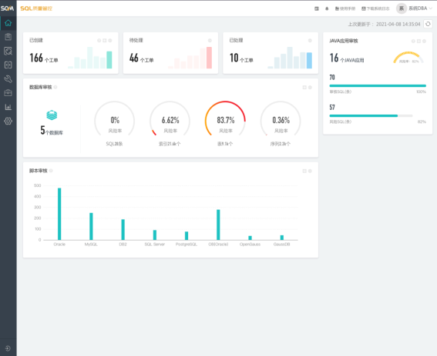

部署环境
硬件环境 : 最低硬件环境配置如下表，具体配置可根据实际需求进行调整。
资源类型 | 资源配置需求（支持虚拟机以及华为鲲鹏云服务器）
SQM资料库服务器 | CPU | ≥8C
 | 内存 | ≥16GB
 | 存储空间 | ≥200GB（根据监控库/审核库数据增加进行相应的调整）
SQM应用服务器 | CPU | ≥8C
 | 内存 | ≥16GB
 | 存储空间 | ≥200GB

软件环境 : 安装部署需要的软件环境如下表。
资源类型 | 资源需求
SQM资料库 | 平台 | Linux，华为鲲鹏云服务
 | 版本 | MogDB-2.0.1
 | 字符集 | UTF-8
Redis | 平台 | Linux，华为鲲鹏云服务
 | 版本 | 5.0.3
审核库/  监控库 | 平台 | 不限（建议至少有一定的业务访问压力）
 | 版本 | Oracle 10.2.0.4及以上、MySQL 5.6以上、DB2 9.1以上、SQL Server 2008 R2及以上,PostgreSQL 9.4及以上
 | Oracle审核用户授权 | ⻆色权限：CONNECT、SELECT_CATALOG_ROLE  对象权限: execute on DBMS_WORKLOAD_REPOSITORY
 | MySQL审核用户授权 | create user sqm_monitor identified by ......;  grant select on *.* to sqm_monitor;  grant drop on mysql.slow_log to sqm_monitor;  flush privileges;
 | DB2审核⽤户授权 | groupadd db2user;  useradd -m -g db2user -d /home/db2user db2user;  db2 grant connect on database to user db2user;  db2 GRANT EXECUTE ON FUNCTION SYSPROC.MON_GET_PKG_CACHE_STMT TO user db2user;  db2 -tvf $HOME/sqllib/misc/EXPLAIN.DDL  详细内容请参考DB2功能说明
 | SQL Sever审核用户授权 | 先用管理员创建一个登录名，假设登录名为sqmmonitor，赋予服务器权限  CREATE LOGIN [sqmmonitor] WITH PASSWORD=N'sqmmonitor', CHECK_EXPIRATION=OFF, CHECK_POLICY=OFF;  GRANT VIEW SERVER STATE TO [sqmmonitor];  GRANT VIEW ANY DATABASE TO [sqmmonitor];  GRANT VIEW ANY DEFINITION TO [sqmmonitor];  在每个库上创建用户，假设登录名为sqmmonitor，赋予权限  CREATE USER [sqmmonitor] FROM LOGIN [sqmmonitor]  GRANT CONNECT TO [sqmmonitor]  GRANT SELECT TO [sqmmonitor]  GRANT SHOWPLAN TO [sqmmonitor]  详细内容请参考SQL Server功能说明
 | PostgreSql审核用户授权 | –- 创建审核用户，如果此用户有superuser权限，后续的步骤都不需做  create user [sqm_monitor] password 'Sqm#1234';  –- 访问schema权限  grant usage on schema [nspname] to [sqm_monitor];  –- 查询表的权限  grant select on all tables in schema [nspname] to [sqm_monitor]; – 现有对象赋权  alter default privileges in schema [nspname] grant select on tables to [sqm_monitor]; – 未来对象赋权  详细内容请参考PostgreSql功能说明
 | Ocean Base审核用户授权 | create user [sqmmonitor] identified by 123456;  grant select on *.* to [sqmmonitor];  --对于2.2.74版本，还需要赋下列权限  grant select on dba_users to [sqmmonitor];  grant select on dba_tables to [sqmmonitor];  grant select on dba_tab_columns to [sqmmonitor];  grant select on dba_indexes to [sqmmonitor];  grant select on dba_ind_columns to [sqmmonitor];  grant select on dba_ind_cols to [sqmmonitor];  grant select on dba_objects to [sqmmonitor];  grant select any table to [sqmmonitor];  grant select on dba_ind_expressions to [sqmmonitor];  grant select on dba_constraints to [sqmmonitor];  grant select on dba_cons_columns to [sqmmonitor];  grant select on dba_views to [sqmmonitor];  grant select on dba_tab_comments to [sqmmonitor];  grant select on dba_sequences to [sqmmonitor];  grant select on dba_col_comments to [sqmmonitor];  grant select on dba_part_tables to [sqmmonitor];  grant select on dba_part_key_columns to [sqmmonitor];  grant select on dba_tab_cols to [sqmmonitor];
 | TeleDB审核用户授权 | create user sqm identified by 'sqm';  grant select,update,insert,delete on *.* to sqm;  flush privileges;
 | TelePG审核用户授权 | –- 创建审核用户，如果此用户有superuser权限，后续的步骤都不需做  create user [sqm_monitor] password 'Sqm#1234';  –- 访问schema权限  grant usage on schema [nspname] to [sqm_monitor];  –- 查询表的权限  grant select on all tables in schema [nspname] to [sqm_monitor]; – 现有对象赋权  alter default privileges in schema [nspname] grant select on tables to [sqm_monitor]; – 未来对象赋权  详细内容请参考TelePG功能说明
客户端 | 浏览器 | Chrome 32 及以上版本  Firefox 27 及以上版本  Internet Explorer 11 及以上版本

SQM支持集群部署。
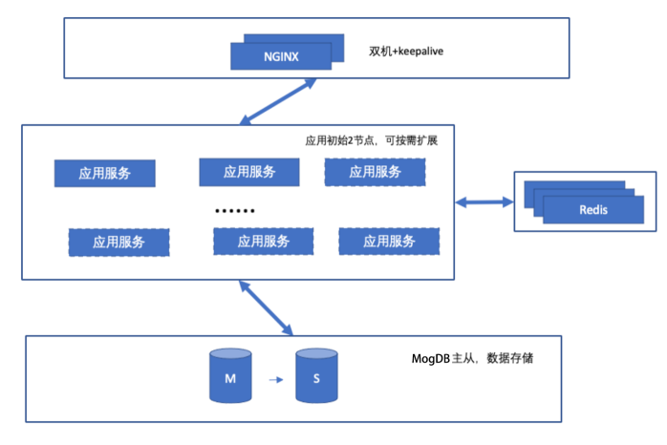

推荐配置
用途 | 规格 | 数量（台） | 备注
NGINX+keepalive | 4c8G | 2 | 无单故障点
SQM（应用） | 16c32G | 3 | 集群化部署，可水平扩展
Redis | 4c8G | 2 | 无单故障点
MogDB（数据库） | 16c32G | 3 | 推荐半主从同步复制，读写分离

功能体系

权限体系
四种用户（系统管理员、DBA、开发、测试）的权限说明：
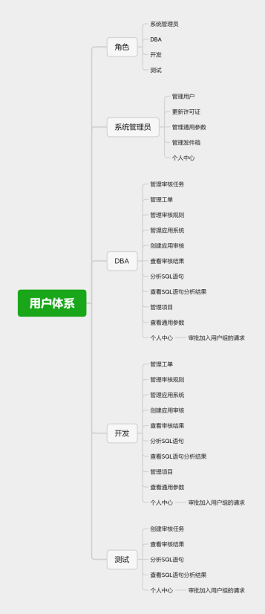

用户管理

功能说明
点击"前置处理功能"Tab，可以配置前置处理
- 管理系统的用户账号、用户组等信息。
- 实现原理：
  - 用户账号是登录系统的唯一标识，可以由系统管理员进行分配、也可以由用户使用邮箱自行注册。
  - 用户组是具有相同权限的用户集合，用于批量授权。
- 用户可以：
  - 为DBA类的用户，分配审核数据库的使用权限。
  - 为开发和测试类的用户，分配被审核数据库下各schema的使用权限。

用户账号
系统管理员可以新增用户、修改用户信息、删除用户。
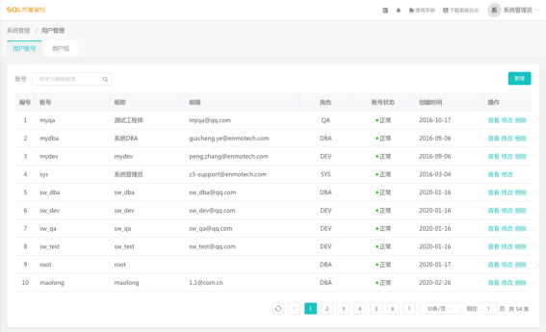

用户组
系统管理员可以新增用户组、修改用户组信息、修改用户组成员、管理用户组权限、删除用户组。
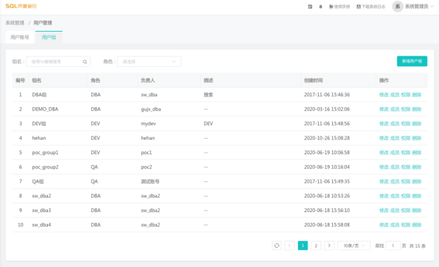

功能使用

入口：系统管理 > 用户管理
以系统管理员身份进入系统，如图所示操作进入用户管理界面:
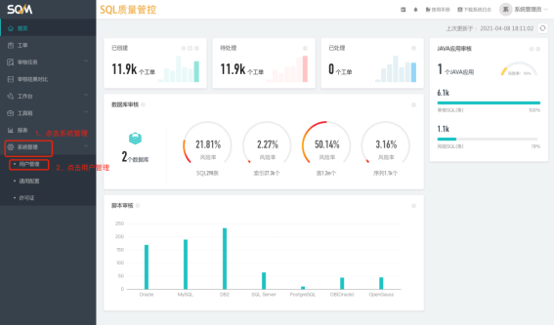

创建用户组
点击列表顶部右侧新增用户组按钮，出现新增用户组弹窗，按照提示填写用户组信息，点击弹窗中 保存按钮创建用户组:
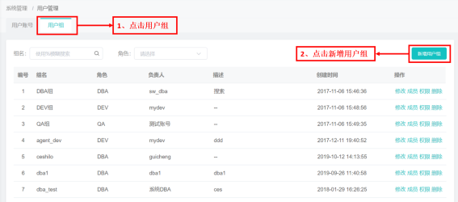
新增用户组弹窗
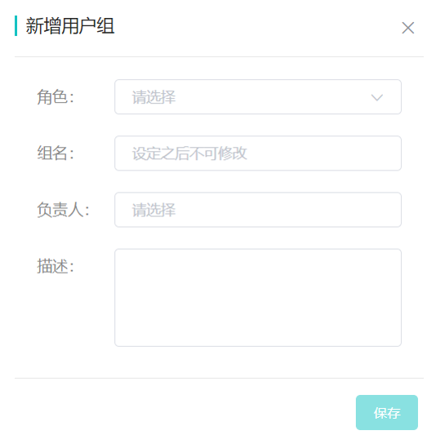

为用户组授权
点击操作栏中分配权限按钮,为用户组授权:
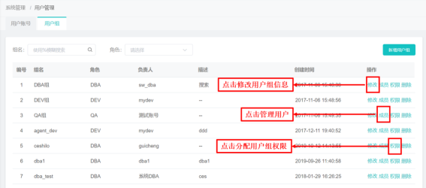
为DBA类用户组授权：按数据库授权； 即授权后，该用户组下的用户可以查看所选数据库的审核结果。
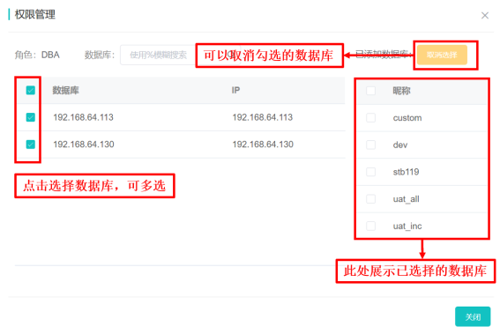
为开发、测试类用户组授权：按应用系统授权； 即授权后，该用户组下的用户可以查看所选应用系统关联的应用程序的审核结果。
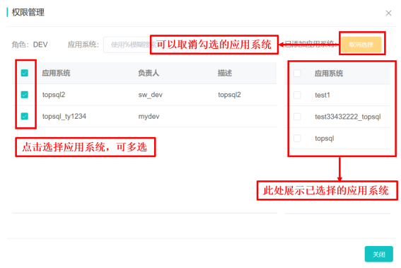

创建用户
点击列表顶部右侧新增按钮，出现新增用户弹窗，按照提示填写用户信息，点击弹窗中 保存按钮创建用户:
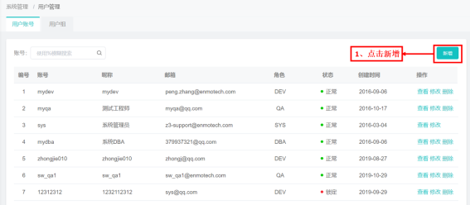
新增用户弹窗
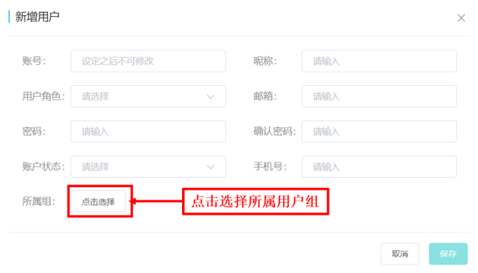

审核规则管理

功能说明
- 管理平台提供的审核规则和审核模板。
- 审核规则按审核对象的不同，分为SQL类、DDL类、数据字典类，目前对不同数据库类型的支持列表如下：
审核规则 |  | 数据库
规则类型 | 规则算法 | Oracle | MySQL | DB2 | SQL Server | PostgreSQL | GaussDB | OB
SQL | Java | ✓ | ✓ | ✓ | ✓ | ✓ | ✓ | ✓
 | 自定义 | ✓ | ✓ | ✓ | ✓ | ✓ | ✓ | ✓
DDL | Java | ✓ | ✓ | ✓ | ✕ | ✕ | ✕ | ✕
 | 自定义 | ✓ | ✓ | ✓ | ✓ | ✓ | ✓ | ✓
数据字典 | Java | ✓ | ✕ | ✓ | ✕ | ✕ | ✕ | ✕
 | 自定义 | ✓ | ✕ | ✓ | ✕ | ✕ | ✕ | ✕
- 审核规则按实现方式的不同，分为Java类、自定义类：
  - Java类规则为SQM平台使用Java语言实现的一些缺省规则，用户可调整审核阈值，不可调整算法。
  - 自定义类规则的算法由SQL实现，用户可调整查询表和查询条件。审核前会分析出待审核SQL的语句特征、执行计划、待审核DDL的操作特征、操作对象的前置状态等并保存起来。用户可以针对这些特征，自定义审核规则算法，进行审核。规则模板是一组指定规则的集合。
- 用户可以：
  - 调整各个规则的审核算法、阈值。
  - 根据每个库的业务定制规则模板。
  - 新增自定义规则

功能示例：规则模板
规则模板：DBA可以新增、查看、修改、删除规则模板:
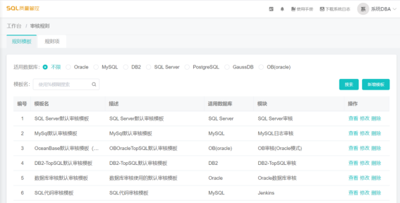

功能示例：规则项
规则项：DBA可以新增、查看、修改、删除规则项:
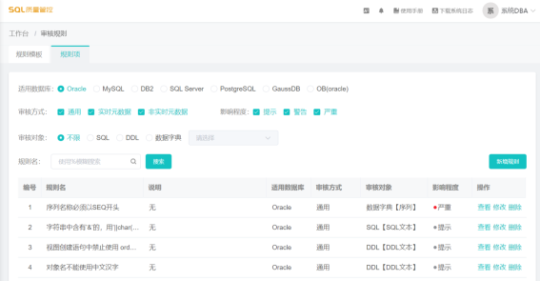

功能使用

入口：审核规则
以DBA身份进入系统，如图所示操作进入审核规则管理界面:
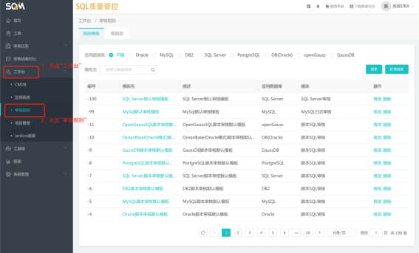

新增规则模板
点击规则模板页面中增加模板按钮，新增规则模板:
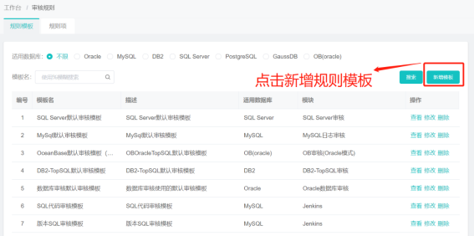
进入新增规则模板页面，填写基础信息，如下图所示，然后点击下一步。
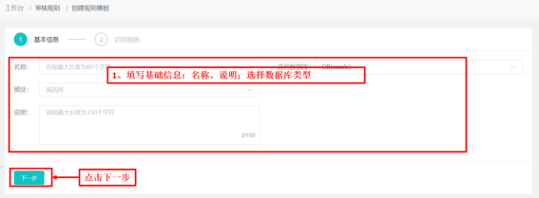
出现启用规则列表，点击添加按钮，添加规则项。
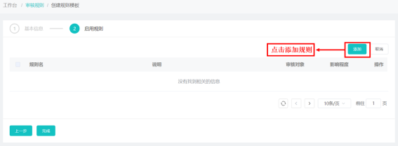
出现规则项弹窗，勾选需要的规则项，点击添加。
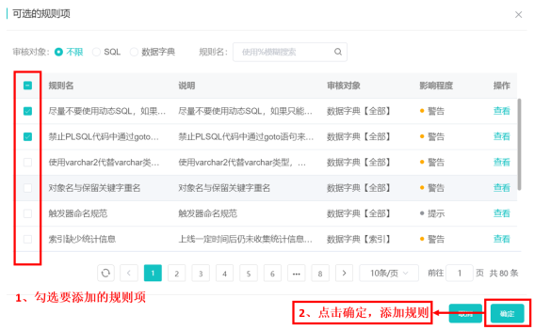
回到新增页面，最后点击保存按钮。
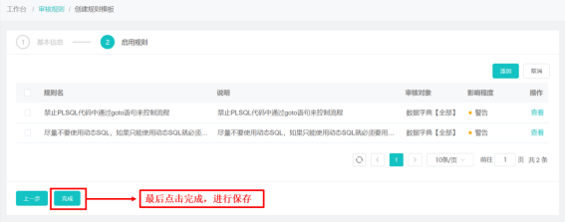

新增规则项
点击规则列表中增加规则按钮，进入新增规则页面:
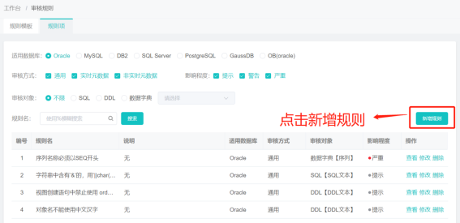
基础信息：根据要求填写基础信息部分;审核方式默认通用即可；
指定数据库类型后，选择审核对象。目前支持审核对象如下：
审核对象 | 数据库类型
 | Oracle | MySQL | DB2 | SQL Server | PostgreSQL | GaussDB | OB(oracle)
SQL | SQL文本、执行计划、SELECT、INSERT、UPDATE、DELETE | SQL文本、执行计划、SELECT、INSERT、UPDATE、DELETE | SQL文本、SELECT、INSERT、UPDATE、DELETE、REORG、RUNSTATS、IMPORT、LOAD | SQL文本、SELECT、INSERT、UPDATE、DELETE | SQL文本、SELECT、INSERT、UPDATE、DELETE | SQL文本、SELECT、INSERT、UPDATE、DELETE | SQL文本、SELECT、INSERT、UPDATE、DELETE
DDL | DDL文本、表、索引、序列、视图、存储过程、函数、触发器、包、包体、DBLINK | DDL文本、表、索引、视图、存储过程、函数、触发器 | DDL文本、表、索引、序列、视图、存储过程、函数、触发器、包 | DDL文本 | DDL文本 | DDL文本 | DDL文本
数据字典 | 表、索引、序列、视图、存储过程、函数、触发器、包、包体、DBLINK、JOB、授权、通用 | 表、索引、序列、视图、存储过程、函数、触发器、通用 | 表、索引、序列 | 无 | 无 | 无 | 无
自定义规则算法：
- 选择特征类别：在指定审核对象后，即可选择对象的特征类别。目前支持的对象特征类别如下：
审核对象 | 数据库类型
 | Oracle |  | MySQL |  | DB2
 | 审核对象 | 特征类别 | 审核对象 | 特征类别 | 审核对象 | 特征类别
SQL | SQL文本 | 语句特征  正则表达式 | SQL文本 | 语句特征  正则表达式 | SQL文本 | 正则表达式
 | 执行计划 | 执行计划【数据库审核模块】  执行计划【工单，脚本，应用，日志审核模块】 | 执行计划 | 执行计划
 | SELECT | 语句特征  正则表达式 | SELECT | 语句特征  正则表达式 | SELECT | 正则表达式
 | INSERT | 语句特征  正则表达式 | INSERT | 语句特征  正则表达式 | INSERT | 正则表达式
 | UPDATE | 语句特征  正则表达式 | UPDATE | 语句特征  正则表达式 | UPDATE | 正则表达式
 | DELETE | 语句特征  正则表达式 | DELETE | 语句特征  正则表达式 | DELETE | 正则表达式
 |  |  |  |  | REORG | 正则表达式
 |  |  |  |  | RUNSTATS | 正则表达式
 |  |  |  |  | IMPORT | 正则表达式
 |  |  |  |  | LOAD | 正则表达式
DDL | DDL文本 | Oracle_DDL特征_对象  Oracle_DDL特征_表  Oracle_DDL特征_列  Oracle_DDL特征_索引  Oracle_DDL特征_约束  正则表达式 | DDL文本 | MySQL_DDL特征_表  MySQL_DDL特征_列  MySQL_DDL特征_索引  MySQL_DDL特征_约束  正则表达式 | DDL文本 | 正则表达式
 | 表 | 正则表达式 | 表 | 正则表达式 | 表 | 正则表达式
 | 索引 | 正则表达式 | 索引 | 正则表达式 | 索引 | 正则表达式
 | 序列 | 正则表达式 |  |  | 序列 | 正则表达式
 | 视图 | 正则表达式 | 视图 | 正则表达式 | 视图 | 正则表达式
 | 存储过程 | 正则表达式 | 存储过程 | 正则表达式 | 存储过程 | 正则表达式
 | 函数 | 正则表达式 | 函数 | 正则表达式 | 函数 | 正则表达式
 | 触发器 | 正则表达式 | 触发器 | 正则表达式 | 触发器 | 正则表达式
 | 包 | 正则表达式 |  |  | 包 | 正则表达式
 | 包体 | 正则表达式
 | DBLINK | 正则表达式
数据字典 | 表 | Oracle_数据字典_表  Oracle_数据字典_约束  Oracle_数据字典_表分区 | 表
 | 索引 | Oracle_数据字典_索引 | 索引
 | 序列 | Oracle_数据字典_序列 | 序列
 | 视图 | Oracle_数据字典_视图 | 视图
 | 通用 | Oracle_数据字典_对象  Oracle_数据字典_PLSQL代码 | 通用
 | 存储过程 |  | 存储过程
 | 函数 |  | 函数
 | 触发器 |  | 触发器
 | 包
 | 包体
 | DBLINK
 | JOB
 | 授权

审核对象 | 数据库类型
 | SQL Server |  | PostgreSQL |  | GaussDB |  | OB(oracle)
 | 审核对象 | 特征类别 | 审核对象 | 特征类别 | 审核对象 | 特征类别 | 审核对象 | 特征类别
SQL | SQL文本 | 正则表达式 | SQL文本 | 正则表达式 | SQL文本 | 正则表达式 | SQL文本 | 正则表达式
 | SELECT | 正则表达式 | SELECT | 正则表达式 | SELECT | 正则表达式 | SELECT | 正则表达式
 | INSERT | 正则表达式 | INSERT | 正则表达式 | INSERT | 正则表达式 | INSERT | 正则表达式
 | UPDATE | 正则表达式 | UPDATE | 正则表达式 | UPDATE | 正则表达式 | UPDATE | 正则表达式
 | DELETE | 正则表达式 | DELETE | 正则表达式 | DELETE | 正则表达式 | DELETE | 正则表达式
DDL | DDL文本 | 正则表达式 | DDL文本 | 正则表达式 | DDL文本 | 正则表达式 | DDL文本 | 正则表达式
数据字典
- 填写规则算法：在指定特征类别后，即可看到该列表下有哪些特征。选择某个或某些特征，组成查询条件，填入即可。
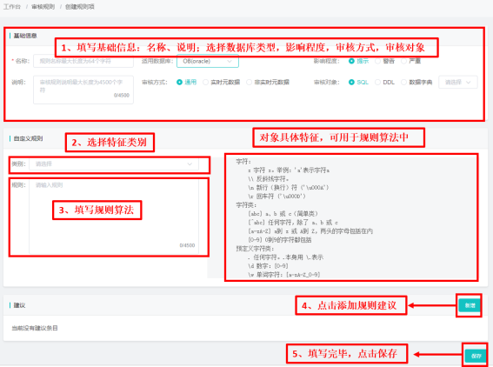

修改规则项
点击规则列表中修改信息按钮，进入规则编辑页面:
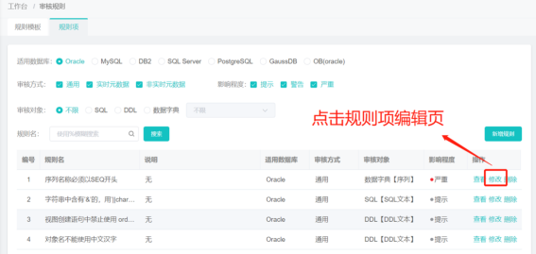
修改基础信息：根据要求修改基础信息部分;
针对Java类的审核规则，可以修改阈值：
- 点击单条阈值右侧的修改按钮，修改当前阈值内容；
- 修改审核建议:
- 点击建议标题右侧的新增按钮，添加当前规则下的建议信息；
- 点击单条建议右侧的修改按钮，修改当前规则建议；
- 点击单条建议右侧的删除按钮，删除当前规则建议；
修改完毕后，点击保存按钮:
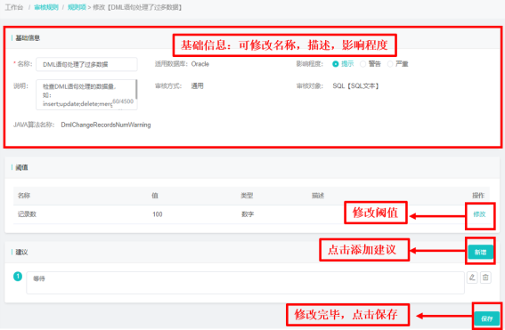
修改阈值
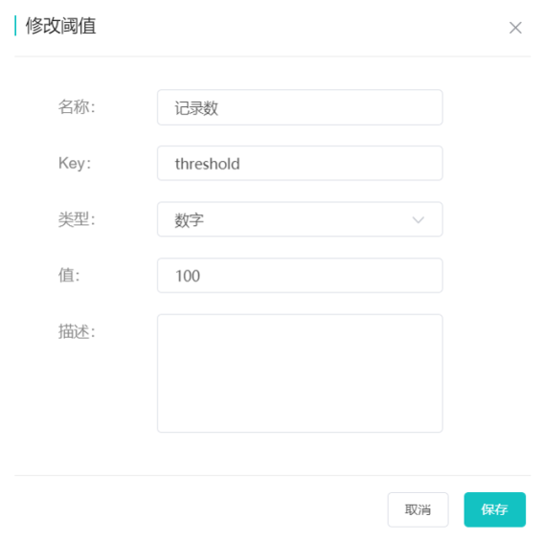
针对自定义类审核规则,可以修改基础信息、规则算法、审核建议，修改完成后点击保存按钮：
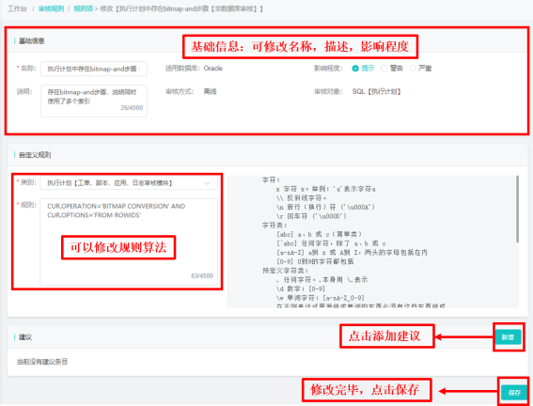

Oracle审核

功能说明
- Oracle审核，是指对数据库上运行的SQL和数据字典结构进行分析评估。
- 实现原理：
  - 通过数据采集模块定期抓取数据库上运行的SQL和表结构等信息，根据既定规则进行分析，找出其中存在风险的SQL、表、索引、序列等。
- 适用场景：应用测试阶段、应用上线运行阶段。
- 用户可以：
  - 为数据库定制审核规则算法和阈值。
  - 按照风险级别（严重、警告、提示）查找SQL和对象。
  - 按照执行时段查找SQL。
  - 按照执行次数/执行时间查找SQL。
  - 按照表/索引/SQL ID/执行计划/PLSQL对象/应用机器查找SQL。
  - 创建数据库基线。
- 审核用户权限：
⻆色权限：CONNECT、SELECT_CATALOG_ROLE
对象权限: execute on DBMS_WORKLOAD_REPOSITORY

功能示例：主页
DBA可以新增数据库，修改执行频率，开启/关闭审核，立即执行审核。
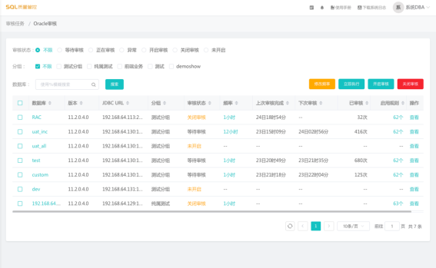

功能示例：数据库 》概览
在主页点击查看图标，可以查看数据库审核结果。
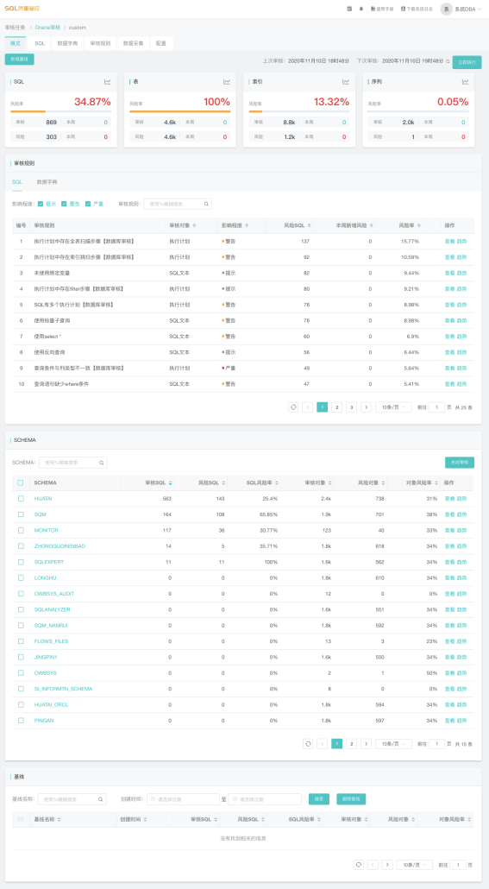

功能示例：数据库 》SQL
点击SQL Tab，可以查看数据库的相关SQL。
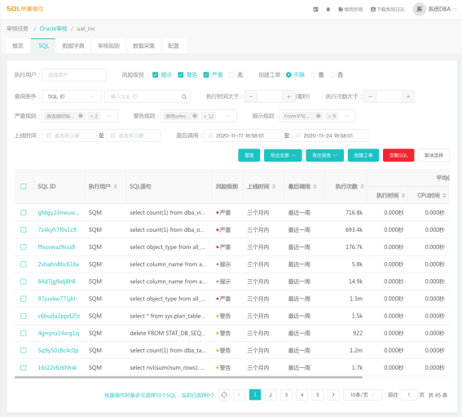

功能示例：数据库 》数据字典
点击数据字典Tab，可以查看数据库的相关对象。
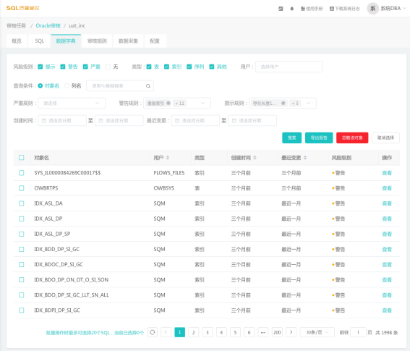

功能示例：数据库 》Top10
点击Top趋势Tab，可以查看数据库Top10的SQL势。
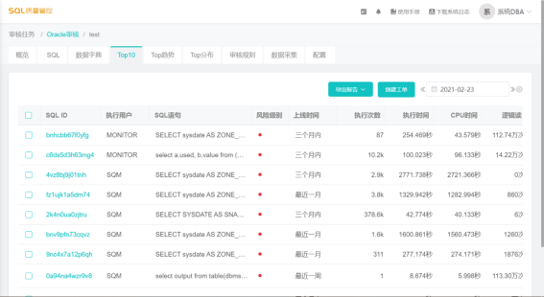

功能示例：数据库 》Top趋势
点击Top趋势Tab，可以查看数据库TopSQL趋势。
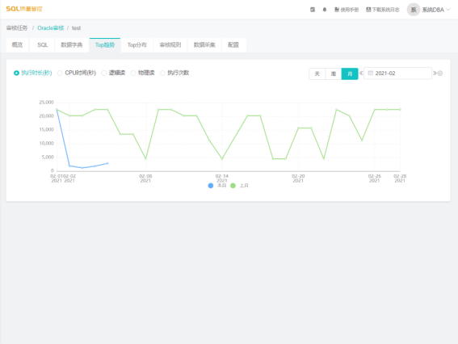

功能示例：数据库 》Top分布
点击Top分布Tab，可以查看数据库TopSQL分布。
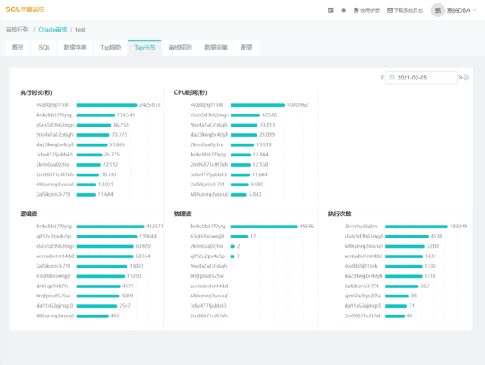

功能示例：数据库 》审核规则
点击审核规则Tab，可以查看调整数据库的审核规则。
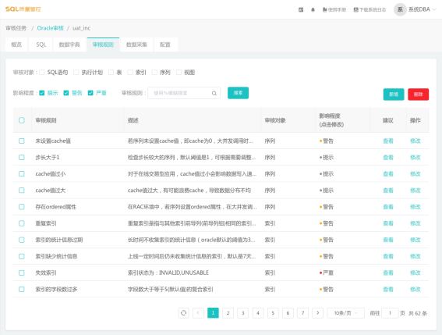

功能示例：数据库 》数据采集
点击数据采集Tab，可以查看调整数据库的数据采集项。
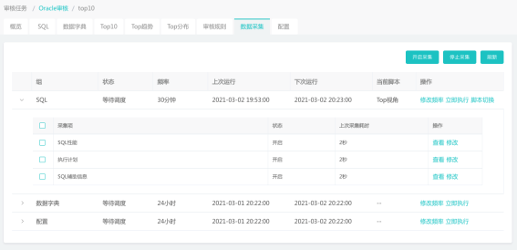

功能示例：数据库 》配置
点击配置Tab，可以查看数据库的基础信息、用户及应用主机。
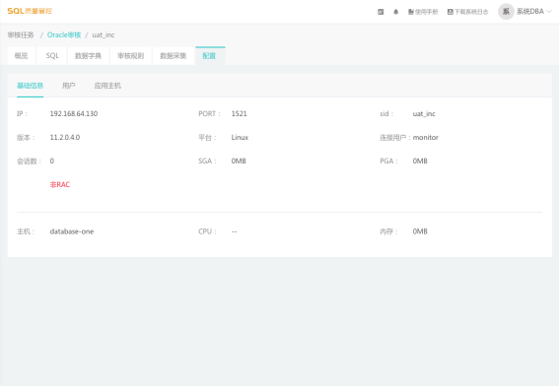

功能使用

入口：审核任务 》Oracle审核
以DBA身份进入系统，如图所示操作进入数据库审核管理界面：
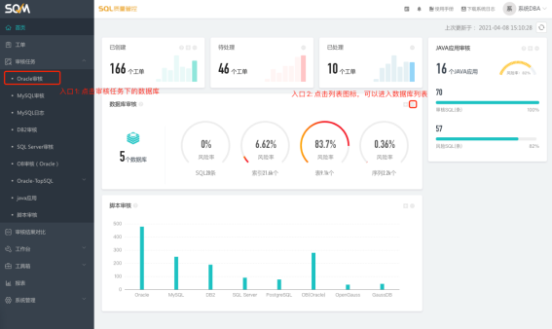

查看某个库审核结果
点击数据库列表中查看按钮或者数据库名称，进入数据库审核详情页面：
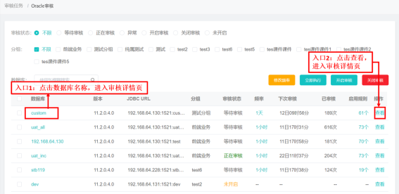
进入审核详情概览页面，可查看数据库审核汇总结果内容，该页面展示以下内容：
- 该数据库中SQL、表、索和序列的风险率等
- 该数据库违反各审核规则的SQL、表、索引、序列的数量
- 该数据库各Schema的风险率
- 忽略某个Schema，忽略后下次将不再审核该Schema
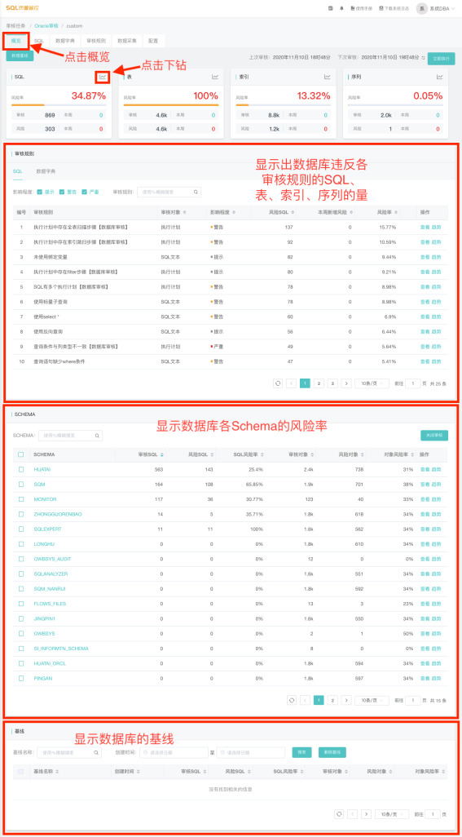

查看某个库相关SQL
点击数据库详情页面上方导航中SQL，进入相关SQL列表页面:
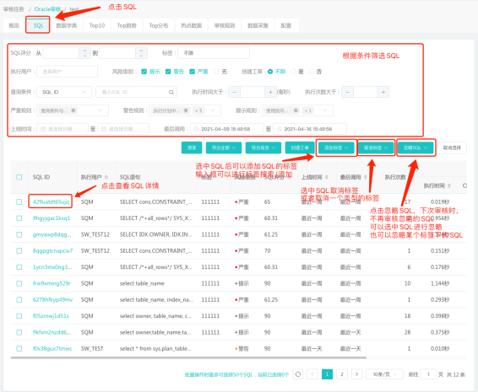
基础信息、SQL文本、违反的规则、执行计划、相关表和视图、相关应用
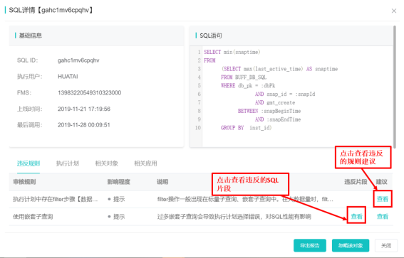
执行计划
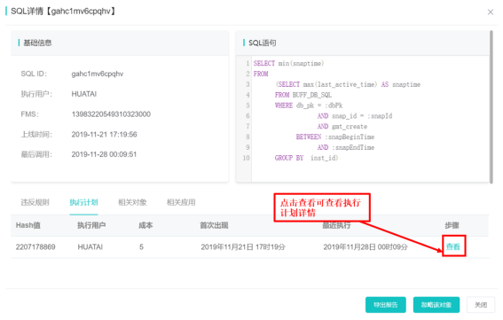
相关表和视图
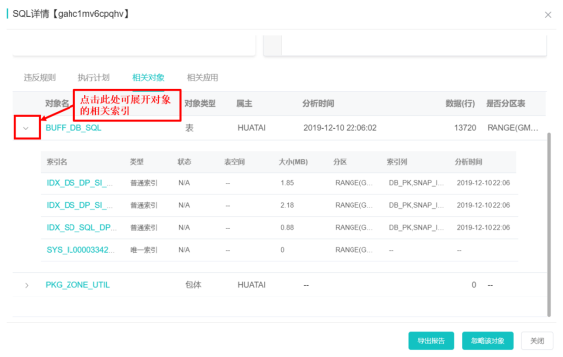
相关应用
查看此sql是哪些程序模块使用的
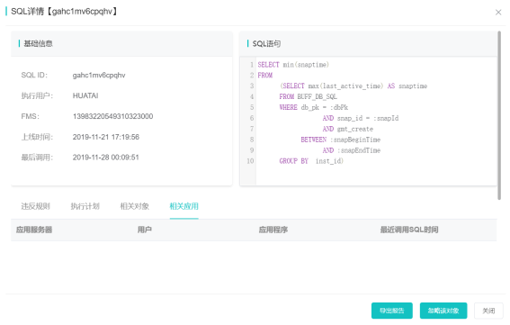
选中sql，点击上方创建工单按钮，快速创建工单。
注意：用此功能创建的工单，审核使用的用户，需要具有对选中SQL引用的相关对象的访问权限。
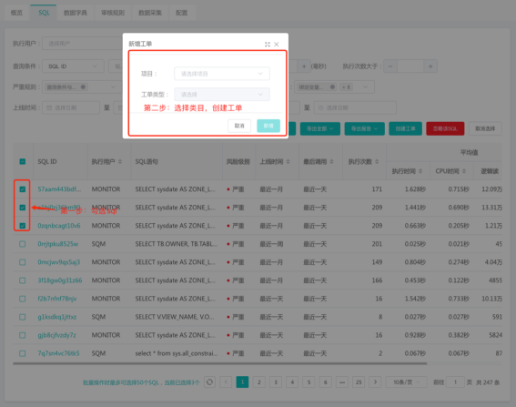

查看某个库相关对象
点击数据库详情页面上方导航中数据字典，进入相关对象列表页面:
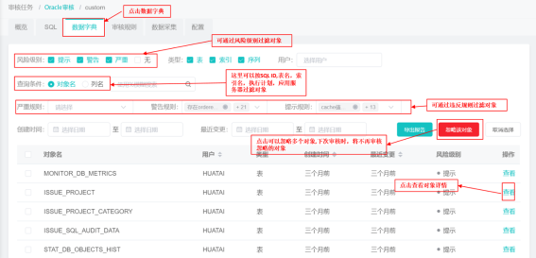
查看对象详情，以表为示例：基础信息、违反的规则、列信息、索引、约束、依赖对象、相关SQL
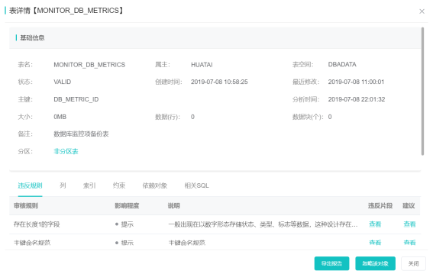
查看列：
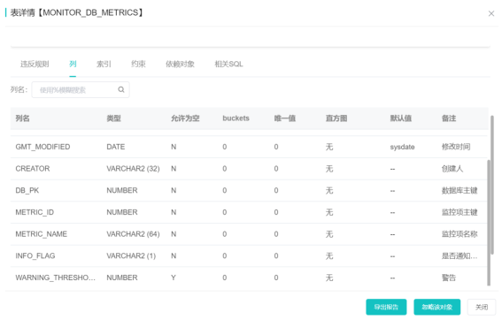
查看索引：
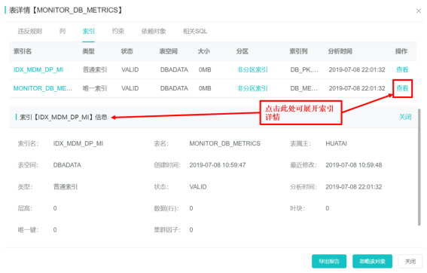
查看约束：
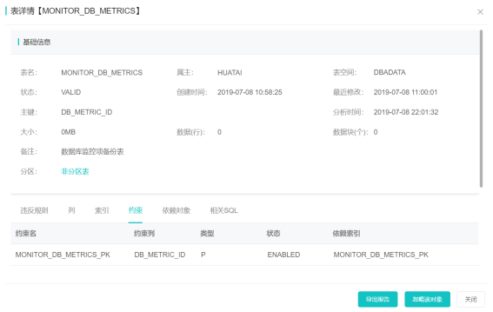
查看依赖对象：
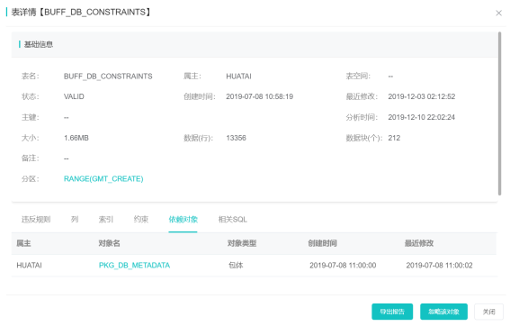
查看相关SQL：
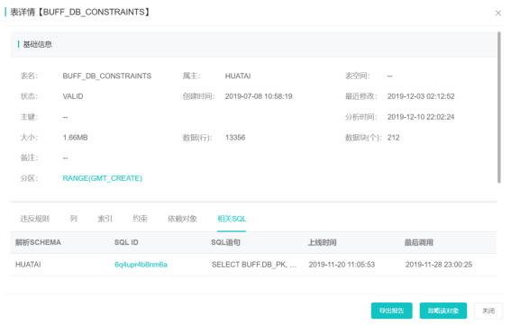

调整数据库审核频率
以DBA身份进入系统，点击左侧菜单的审核任务 》数据库，进入数据库审核列表主页:
方式1：找到需要修改审核频率的数据库，点击该条目上的 频率 ，在打开的弹框中修改新的审核频率
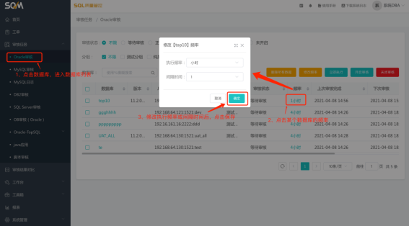·1
方式2：勾选需要修改审核频率的数据库，点击列表右上方的修改频率按钮，在打开的弹框中修改新的审核频率
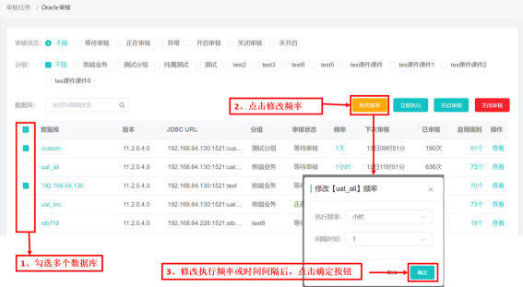

查看数据库Top10的SQL
点击数据库详情页面上方导航中Top10，进入Top10页面:
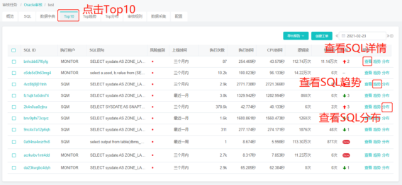
点击趋势，进入Top趋势页面:
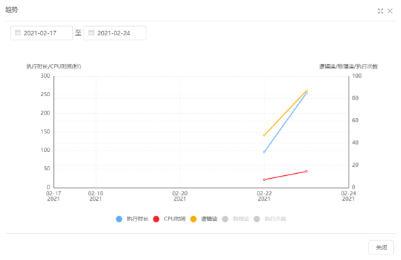
点击分布，进入Top分布页面:
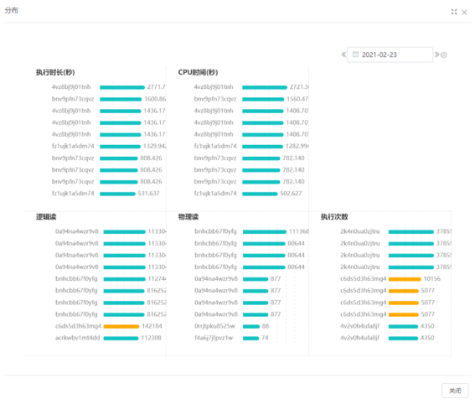

查看数据库TopSQL趋势
点击数据库详情页面上方导航中Top趋势，进入Top趋势页面:
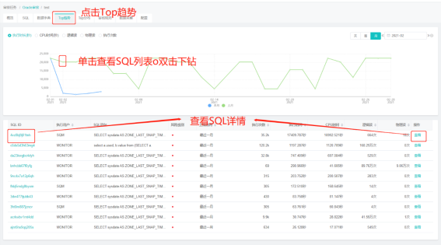

查看数据库TopSQL分布
点击数据库详情页面上方导航中Top分布，进入Top分布页面:
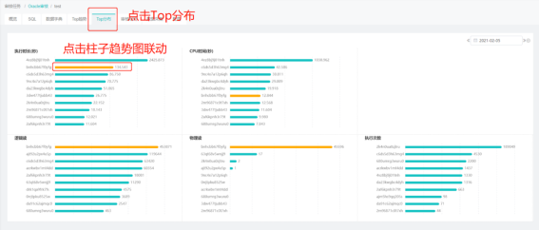

调整数据库审核规则
入口1：在数据库列表主页中，点击某条数据库上的启用规则，可进入该数据库的审核规则管理页：
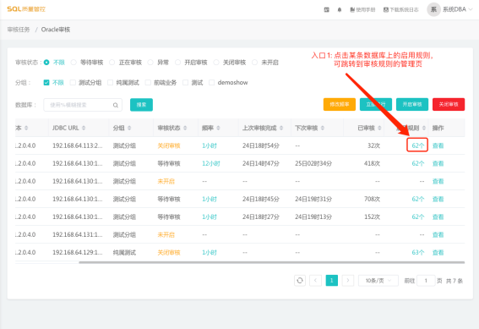
入口2：点击数据库详情页面上方导航中审核规则，进入该数据库的审核规则管理页
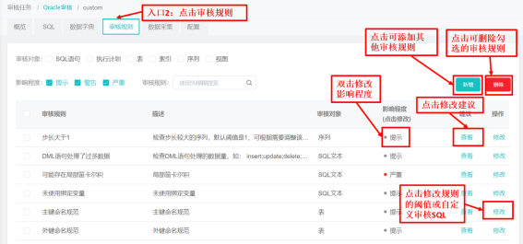
双击修改影响程度：
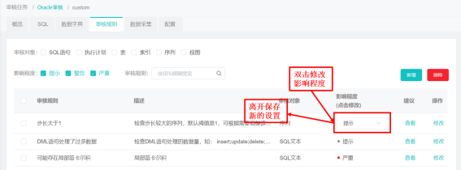
点击单条规则右侧建议的查看按钮，修改建议信息：
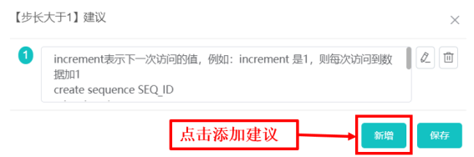
点击单条规则右侧操作栏上的修改按钮，修改阈值或自定义SQL：
- 规则算法为JAVA类的审核规则可修改阈值
- 规则算法为自定义的审核规则可修改规则算法SQL
修改阈值：
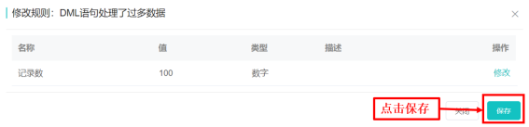
修改自定义规则算法：
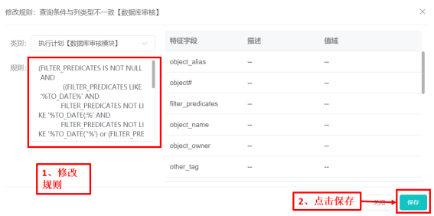

调整数据库采集项
点击数据库详情页面上方导航中数据采集，进入该数据库的采集项管理页：
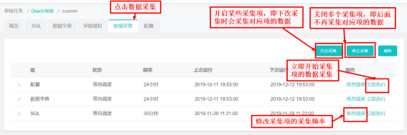
修改采集项的采集脚本：
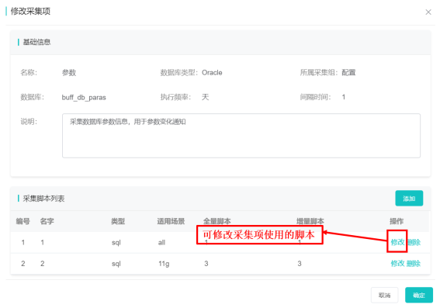
一键修改所有采集脚本：
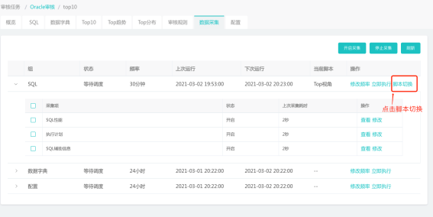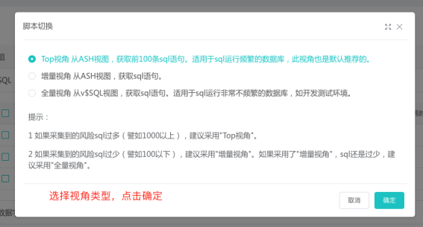

查看某个Schema审核结果
进入某个数据库详情页，点击SCHEMA显示区域中某条Schema的查看按钮或者Schema名称，进入Schema审核详情页面：
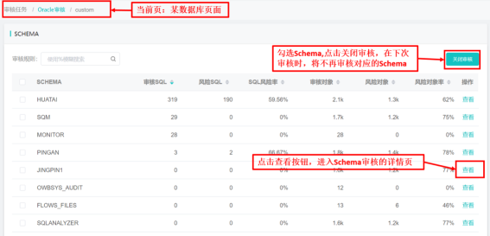
点击页面上方导航中概览，可查看Schema审核汇总结果内容，该页面展示以下内容：
- 该Schema中SQL、表、索和序列的风险率等
- 该Schema违反各审核规则的SQL、表、索引、序列的数量
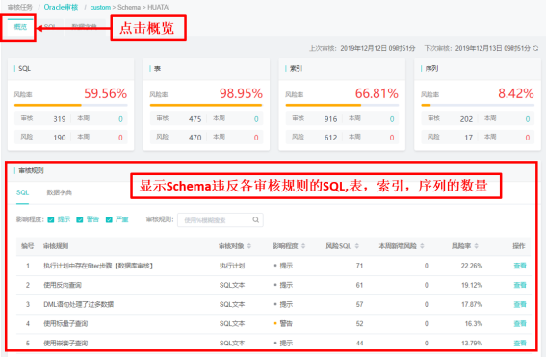

查看某个Schema相关SQL
点击Schema详情页面上方导航中SQL，进入相关SQL列表页面：
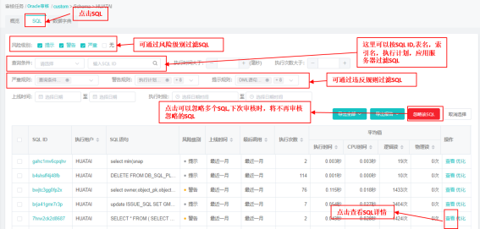

查看某个Schema相关对象
点击Schema详情页面上方导航中数据字典，进入相关SQL列表页面：
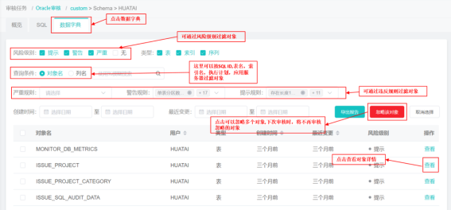

MySQL审核

功能说明
- MySQL审核，是指对数据库上运行的SQL进行分析评估
- 实现原理：
  - 通过数据采集模块定期抓取数据库上运行的SQL和表结构等信息，根据既定规则进行分析，找出其中存在风险的SQL、表、索引、序列等。
注：MySQL审核会获取SQL的执行计划，因此连接用户需要对于目标SCHEMA的select/update/insert/delete权限，相应连接用户请参考：
create user sqm identified by 'sqm';
grant select,update,insert,delete on *.* to sqm;
flush privileges;

功能示例：MySQL审核 》主页
DBA可以开启/关闭审核。
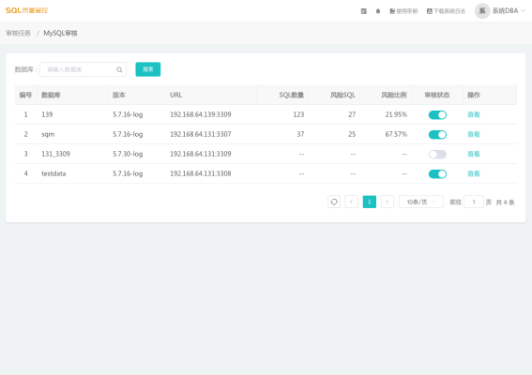

功能示例：MySQL审核 》概览
在主页点击查看图标，可以查看MySQL审核详情。
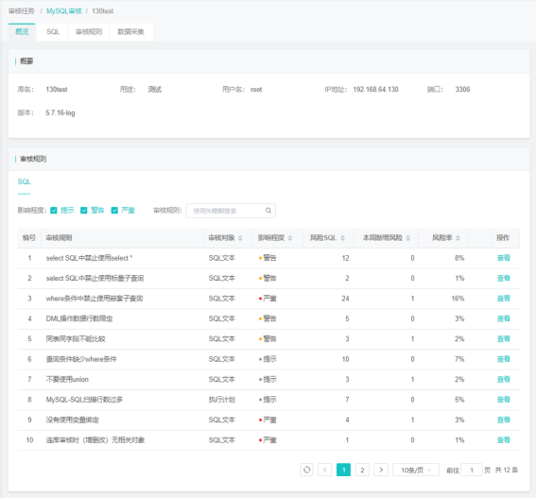

功能示例：MySQL审核 》SQL
点击SQLTab，可以查看MySQL审核的SQL。
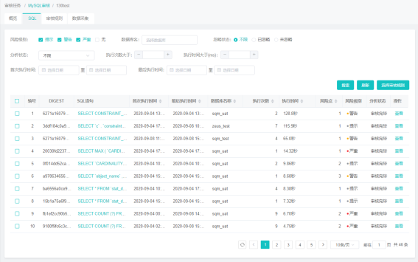

功能示例：MySQL审核 》审核规则
点击审核规则Tab，可以查看MySQL审核的审核规则。
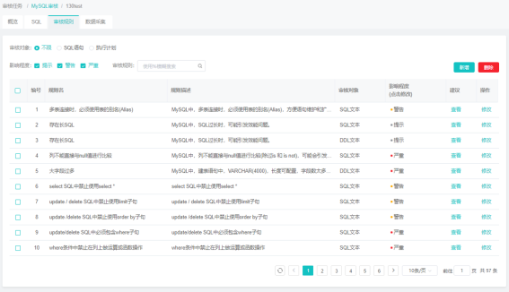

功能示例：MySQL审核 》数据采集
点击数据采集Tab，可以查看MySQL审核的数据采集项。
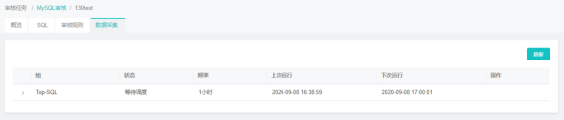

功能使用

入口：审核任务 》MySQL审核
以DBA、开发、测试身份进入系统，如图所示操作进入应用审核管理界面:
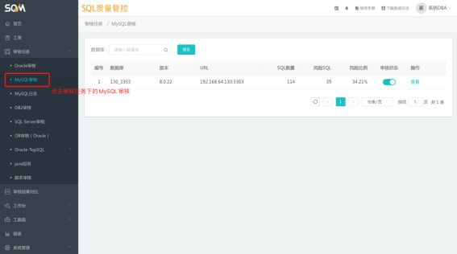

查看MySQL审核结果
打开MySQL审核主页，点击列表中某个数据库上的 查看按钮，进入详情页面:
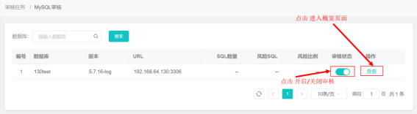
点击页面上方导航中概览，进入汇总结果页面:
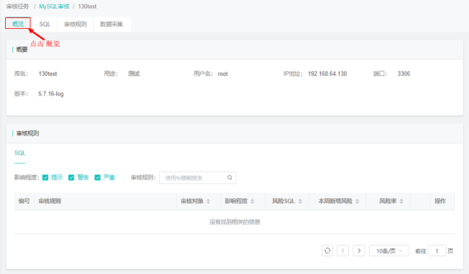

查看相关SQL
点击页面上方导航中SQL，进入相关SQL列表页面:
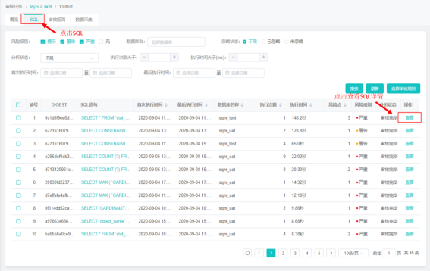
查看SQL详情:SQL文本、风险点、执行计划、相关对象
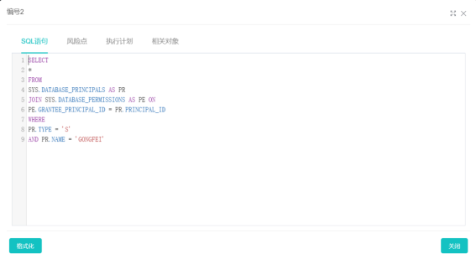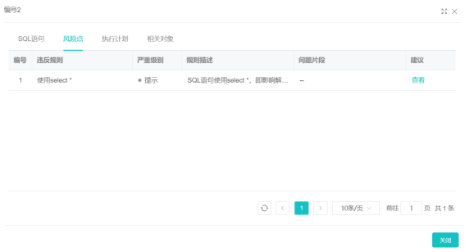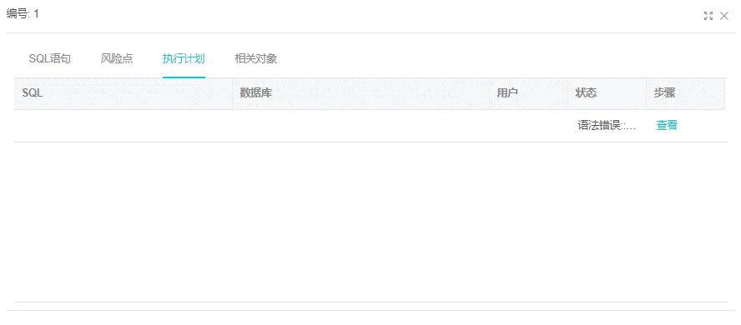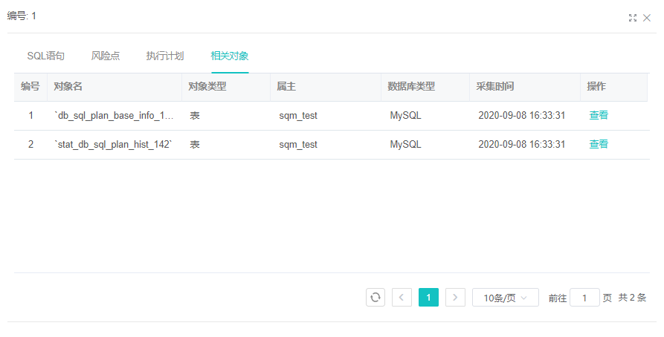

管理审核规则
点击页面上方导航中审核规则，进入审核规则管理页面:
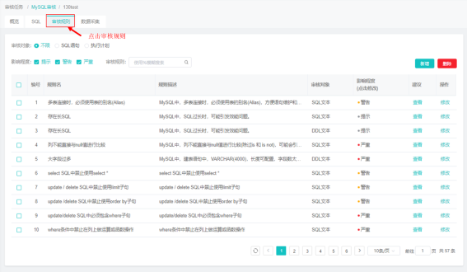

管理数据采集项
点击页面上方导航中数据采集，进入数据采集管理页面:
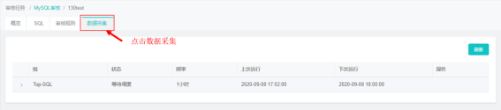
点击列中"查看"或者"修改"按钮，进行具体项的操作
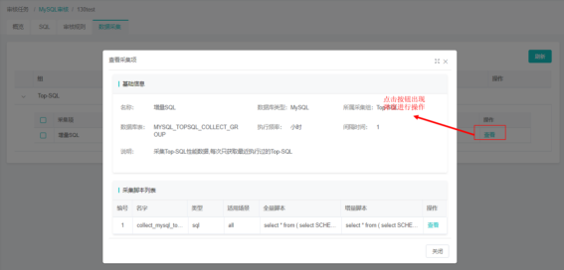

MySQL日志

功能说明
- MySQL日志审核，是通过分析慢查日志(slow_log)和通用日志(general_log)，提取DML语句，进行SQL审核
- 实现原理：
  - 通过分析日志文件提取SQL语句，目前支持官方版本、MariaDB、Percona版本
  - MySQL日志，在LOG_OUTPUT=TABLE时，会写到mysql.slow_log和mysql.general_log表中，SQM也支持从上述表中采集SQL，并且在采集完成后， 会执行truncate操作，默认采集频率为1分钟，可以在系统配置->通用参数中进行配置
- 适用场景：开发测试环境。
- 用户可以：
  - 上传日志，分析日志文件中SQL语句。
  - 选取SQL，创建工单，提交给DBA审核。
注：MySQL日志审核会获取SQL的执行计划，因此连接用户需要对于目标SCHEMA的select/update/insert/delete权限，相应连接用户请参考：
create user sqm identified by 'sqm';
-- 默认只要select权限
grant select on *.* to sqm;
-- 如果要看dml语句的执行计划，就要赋下列权限
grant update,insert,delete on *.* to sqm;
-- 慢日志，如果从slow_log获取，需要赋这个权限；如果读取慢日志文件，不需要赋此权限
grant drop on mysql.slow_log to sqm;
flush privileges;

功能示例：MySQL日志 》主页
用户可以新增数据库MySQL日志。
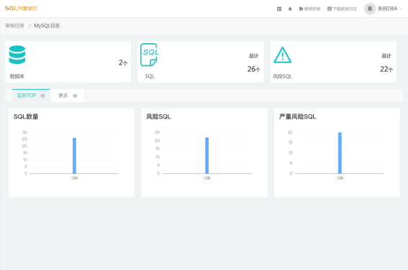

功能示例：MySQL日志 》概览
在主页点击更多Tab,然后点击列表的查看图标，可以查看MySQL日志审核详情。
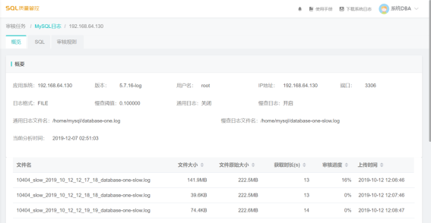

功能示例：MySQL日志 》SQL
点击SQL Tab，可以查看MySQL日志审核SQL详情。
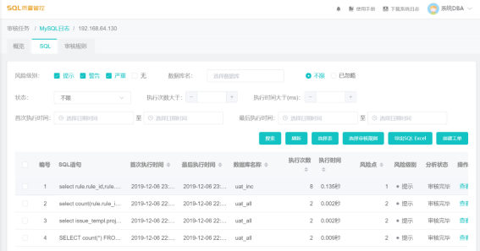

功能示例：MySQL日志 》审核规则
点击审核规则 Tab，可以查看MySQL日志审核审核规则详情。
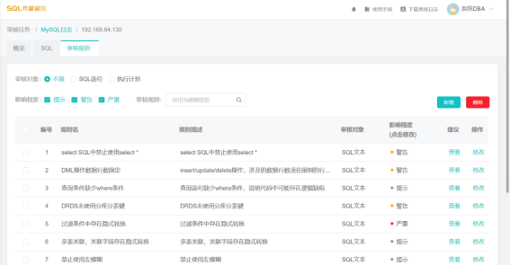

功能使用

入口：审核任务 》MySQL日志
用户进入系统，如图所示操作进入MySQL日志审核管理界面：
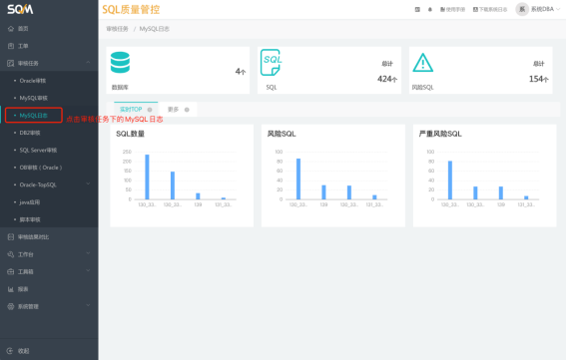

上传日志文件
点击列表操作栏中的上传文件ICON，出现上传日志文件弹窗:
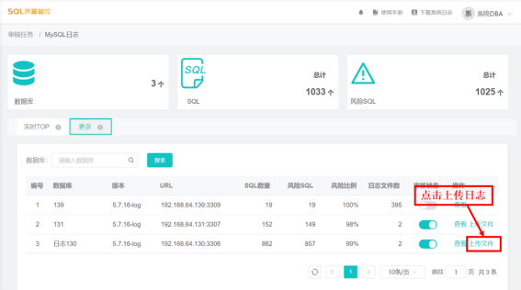
选择文件类型，选择需要上传的日志文件，点击上传按钮：
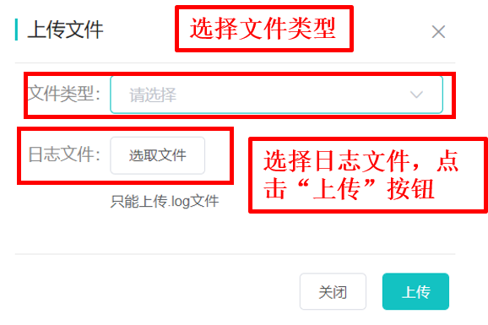

查看审核结果
三分钟之后，点击列表操作栏中的查看ICON，进入审核结果页面:
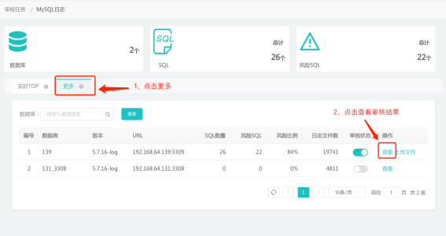
点击页面上方导航中概览，进入审核汇总结果页面:
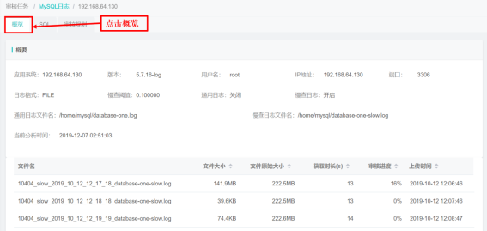

查看相关SQL
点击页面上方导航中SQL，进入相关SQL列表页面:
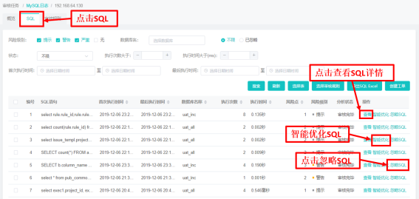
查看SQL详情:SQL文本、风险点、执行计划
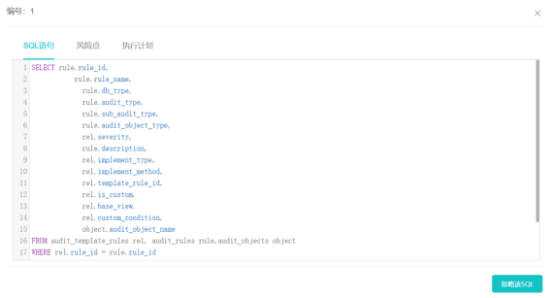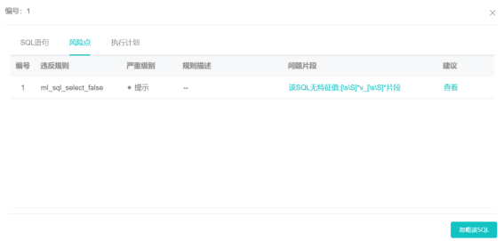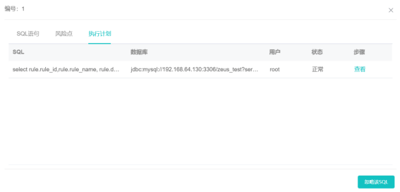

管理审核规则
点击页面上方导航中审核规则，进入审核规则管理页面:
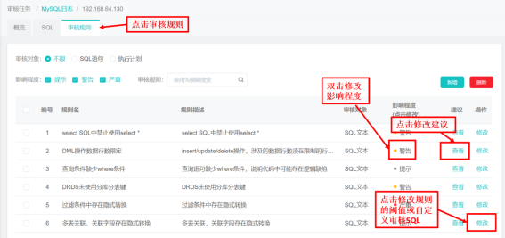

TeleDB审核

功能说明
- TeleDB审核，是指对数据库上运行的SQL进行分析评估
- 实现原理：
  - 通过数据采集模块定期抓取数据库上运行的SQL和表结构等信息，根据既定规则进行分析，找出其中存在风险的SQL、表、索引、序列等。
注：TeleDB审核会获取SQL的执行计划，因此连接用户需要对SET上的分片有select/update/insert/delete权限，相应连接用户请参考：
create user sqm identified by 'sqm';
grant select,update,insert,delete on *.* to sqm;
flush privileges;

功能示例：TeleDB审核 》主页
用户可以新增数据库TeleDB审核数据库。
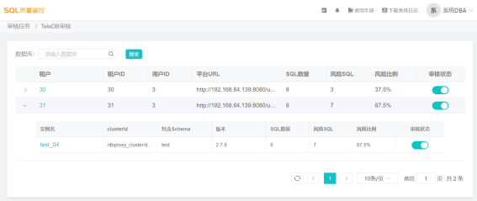

功能示例：TeleDB审核 》租户
在主页点击租户列,可以查看租户详情
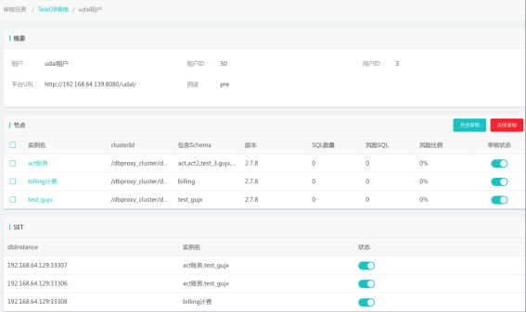

功能示例：TeleDB审核 》租户 》实例 》概览
在主页点击租户下展开的实例 列，或者在租户详情页中点击实例列表中的实例 列，可以查看具体详情。
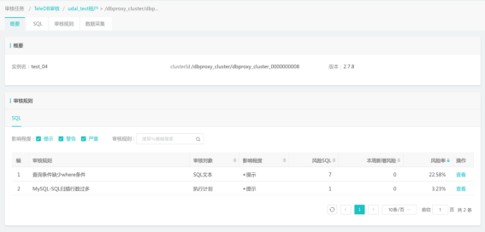

功能示例：TeleDB审核 》租户 》实例 》SQL
点击SQL Tab，可以查看TeleDB审核SQL详情。
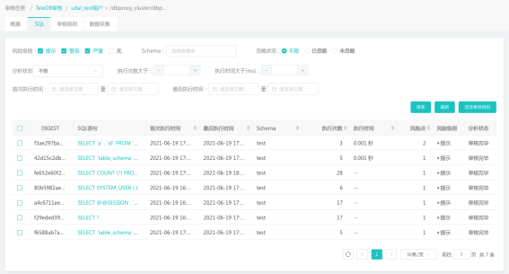

功能示例：TeleDB审核 》租户 》实例 》审核规则
点击审核规则Tab，可以查看TeleDB审核审核规则详情。

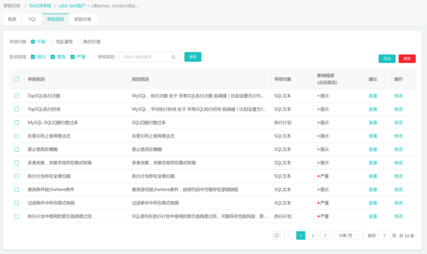

功能示例：TeleDB审核 》租户 》实例 》数据采集
点击数据采集 Tab，可以查看TeleDB审核数据采集详情。
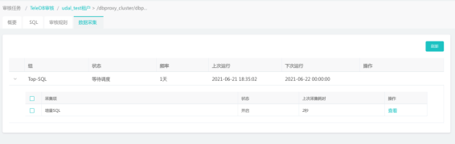

功能使用

入口：审核任务 》TeleDB审核
以DBA、开发、测试身份进入系统，如图所示操作进入应用审核管理界面:
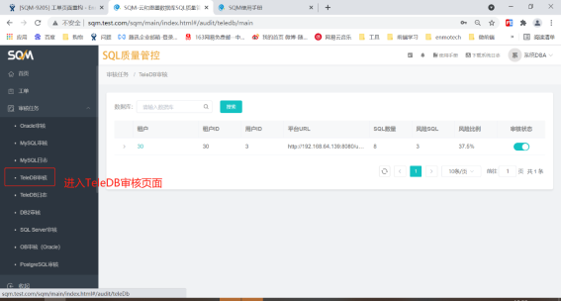

查看TeleDB租户详情
打开TeleDB审核主页，点击列表中某个数据库上的 租户列，进入TeleDB租户详情页面:
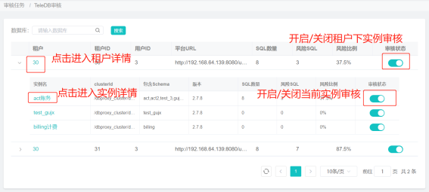

查看TeleDB审核结果
如上图所示；或者打开TeleDB审核租户详情页，点击实例列表中某个数据库上的 实例列，进入详情页面:
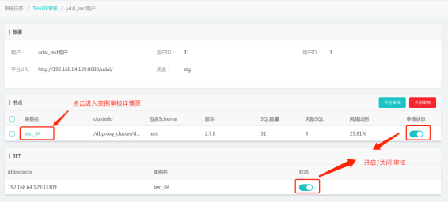
点击页面上方导航中概览，进入汇总结果页面:
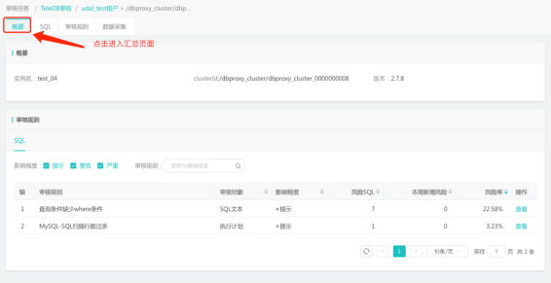

查看相关SQL
点击页面上方导航中SQL，进入相关SQL列表页面:
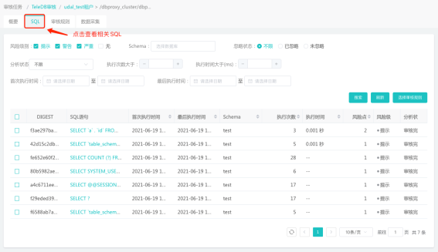
查看SQL详情:SQL文本、风险点、执行计划、相关对象
查看方式同MySQL审核详情一致

管理审核规则
点击页面上方导航中审核规则，进入审核规则管理页面:
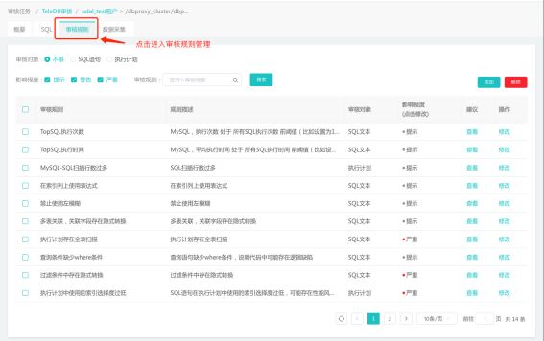

管理数据采集项
点击页面上方导航中数据采集，进入数据采集管理页面:
点击列中"查看"按钮，进行具体项的操作
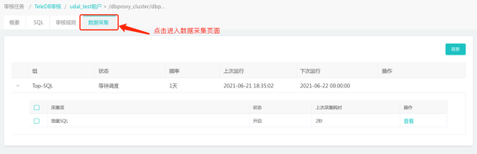

TeleDB日志

功能说明
- TeleDB日志，是指对数据库上运行的SQL进行分析评估
- 实现原理：
  - 通过数据采集模块定期抓取数据库上运行的SQL和表结构等信息，根据既定规则进行分析，找出其中存在风险的SQL、表、索引、序列等。
注：TeleDB日志会获取SQL的执行计划，因此连接用户需要对SET上的分片有select/update/insert/delete权限，相应连接用户请参考：
create user sqm identified by 'sqm';
grant select,update,insert,delete on *.* to sqm;
flush privileges;

功能示例：TeleDB日志 》主页
用户可以新增数据库TeleDB日志数据库。
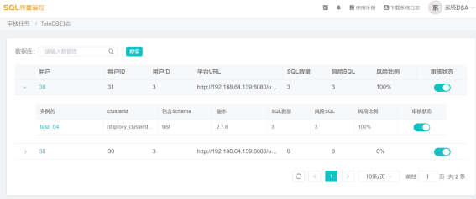

功能示例：TeleDB日志 》租户
在主页点击租户列,可以查看租户详情
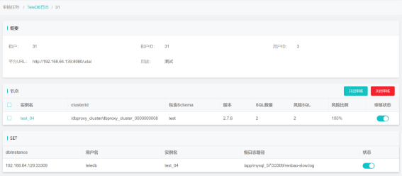

功能示例：TeleDB日志 》租户 》实例 》概览
在主页点击租户下展开的实例 列，或者在租户详情页中点击实例列表中的实例 列，可以查看具体详情。
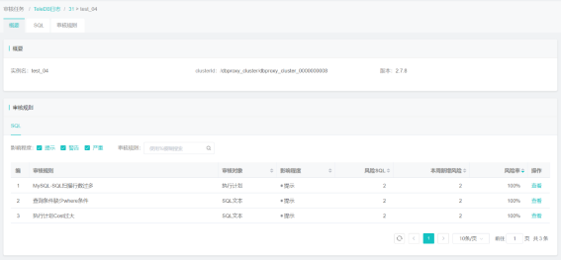

功能示例：TeleDB日志 》租户 》实例 》SQL
点击SQL Tab，可以查看TeleDB日志SQL详情。
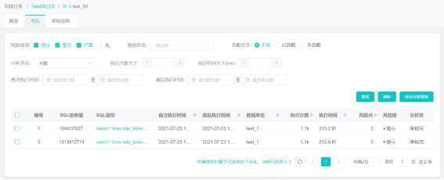

功能示例：TeleDB日志 》租户 》实例 》审核规则
点击审核规则 Tab，可以查看TeleDB日志审核规则详情。
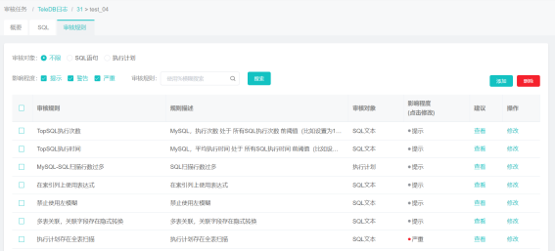

功能使用

入口：审核任务 》TeleDB日志
以DBA、开发、测试身份进入系统，如图所示操作进入应用审核管理界面:
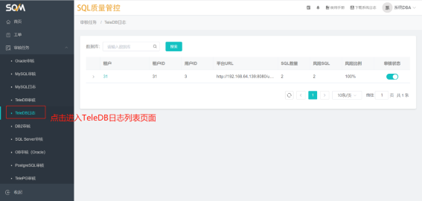

查看TeleDB租户详情
打开TeleDB日志主页，点击列表中某个数据库上的 租户列，进入TeleDB租户详情页面:
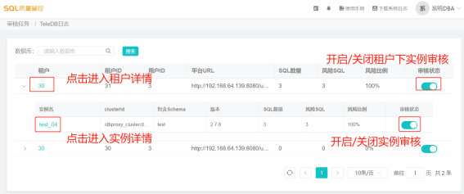

查看TeleDB日志结果
如上图所示；或者打开TeleDB日志租户详情页，点击实例列表中某个数据库上的 实例列，进入详情页面:
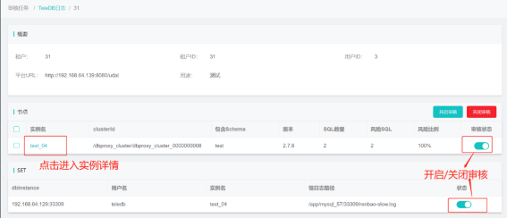
点击页面上方导航中概览，进入汇总结果页面:
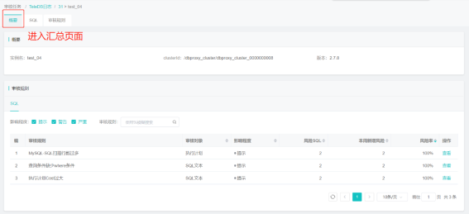

查看相关SQL
点击页面上方导航中SQL，进入相关SQL列表页面:
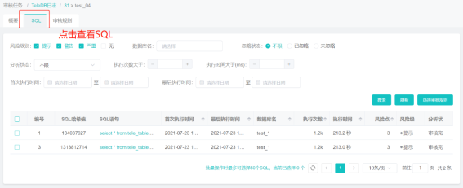
查看SQL详情:SQL文本、风险点、执行计划、相关对象
查看方式同MySQL审核详情一致

管理审核规则
点击页面上方导航中审核规则，进入审核规则管理页面:
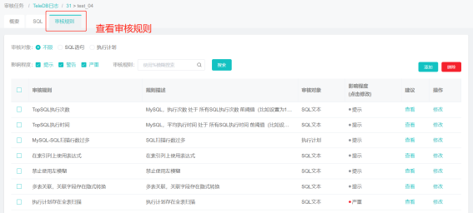

DB2审核

功能说明
- DB2审核，是指对数据库上运行的SQL进行分析评估
- 实现原理：
  - 通过数据采集模块定期抓取数据库上运行的SQL和表结构等信息，根据既定规则进行分析，找出其中存在风险的SQL、表、索引、序列等。
- 权限：
  - 增加连接用户db2user（如果有现成的合适用户，此步可以跳过）
groupadd db2user #添加用户组db2user
useradd -m -g db2user -d /home/db2userdb2user #添加用户db2user
passwd db2user #修改db2user的密码
- 赋予db2user用户访问某库的权限（如test1，对象schema为DB2INST1）
db2 connect to test1
db2 grant connect on database to user db2user #赋予db2user用户test1数据库的connect权限
db2 GRANT EXECUTE ON FUNCTION SYSPROC.MON_GET_PKG_CACHE_STMT TO user db2user
#赋予表的查询权限（参考），数据量可能会很多，目前暂时返回了100条 (返回的是赋权语句，需要手动复制并执行)
db2 "SELECT 'db2 grant select on '||trim(tabschema)||'.'||tabname||' to'||' user db2user;' AS "grant_select" from syscat.tables a where tabschema='DB2INST1' and type='T' AND NOT exists( SELECT * FROM syscat.TABAUTH t WHERE a.tabschema=t.tabschema AND a.tabname=t.tabname AND grantee=upper('db2user') AND SELECTauth='Y' ) FETCH FIRST 100 ROWS ONLY ";
db2 connect reset #关闭连接
db2 connect to test1 user db2user using 123456 #连接到test1数据库
db2 -tvf $HOME/sqllib/misc/EXPLAIN.DDL

功能示例：DB2审核 》主页
DBA可以开启/关闭审核。
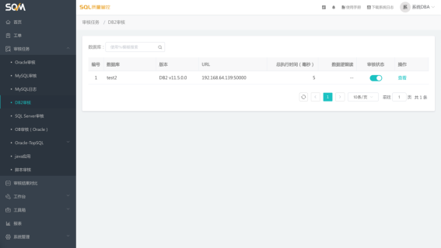

功能示例：DB2审核 》概览
在主页点击查看图标，可以查看DB2审核详情。
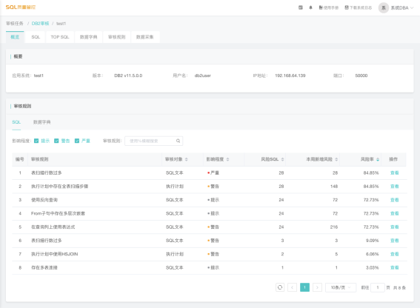

功能示例：DB2审核 》SQL
点击SQLTab，可以查看DB2审核的SQL。
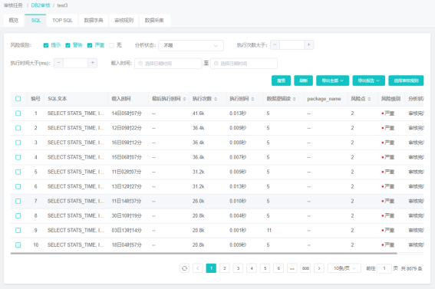

功能示例：DB2审核 》TOP SQL
点击TOP SQLTab，可以查看DB2审核的TOP SQL。
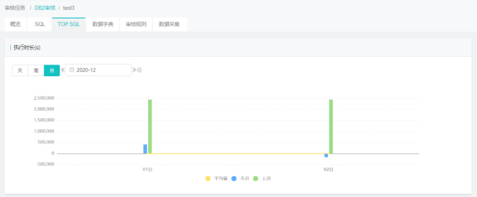

功能示例：DB2审核 》数据字典
点击页面上方导航中数据字典，进入数据字典页面:
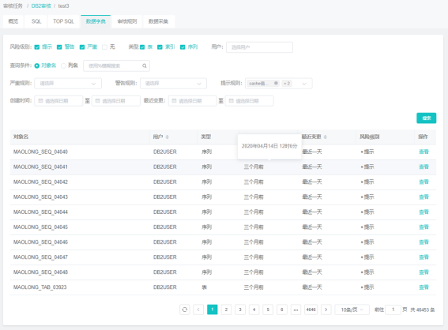

功能示例：DB2审核 》审核规则
点击审核规则Tab，可以查看DB2审核的审核规则。
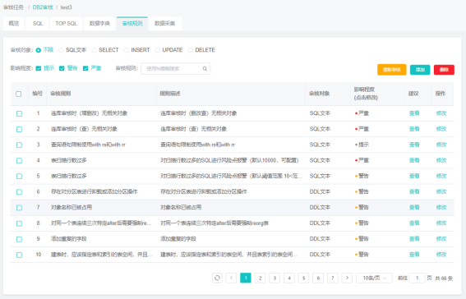

功能示例：DB2审核 》数据采集
点击数据采集Tab，可以查看DB2审核的数据采集项。
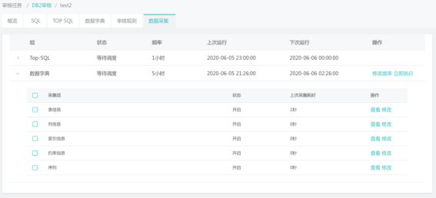

功能使用

入口：审核任务 》DB2审核
以DBA、开发、测试身份进入系统，如图所示操作进入应用审核管理界面:
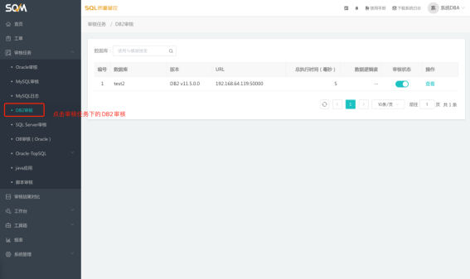

查看DB2审核结果
打开DB2审核主页，点击列表中某个数据库上的 查看按钮，进入详情页面:
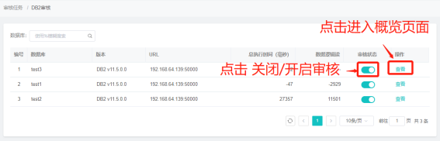
点击页面上方导航中概览，进入汇总结果页面:
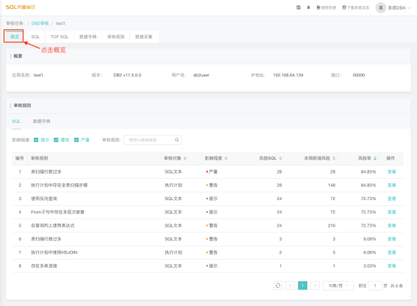

查看相关SQL
点击页面上方导航中SQL，进入相关SQL列表页面:
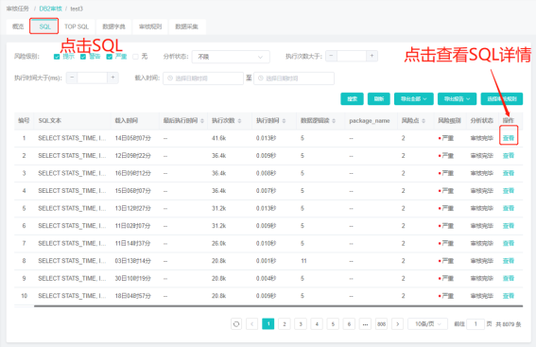
查看SQL详情:SQL文本、风险点、执行计划、相关对象
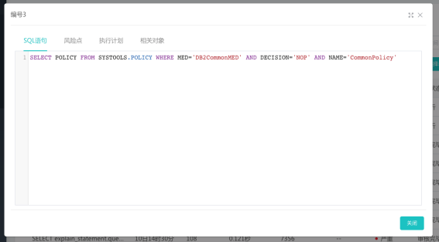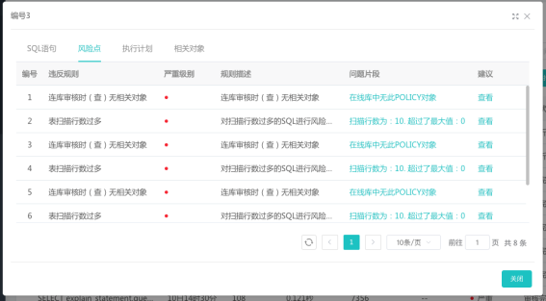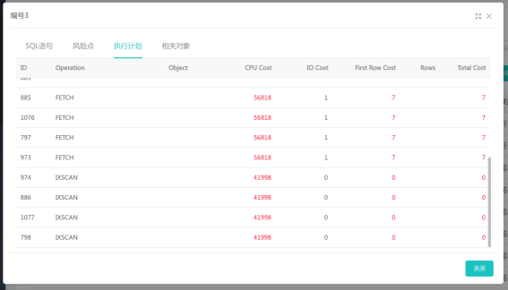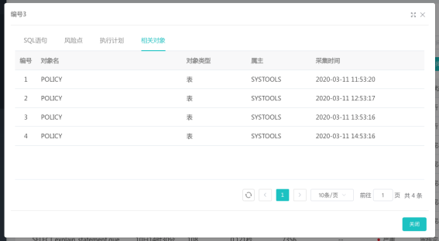

查看TOP SQL
点击页面上方导航中TOP SQL，进入TOP SQL页面:
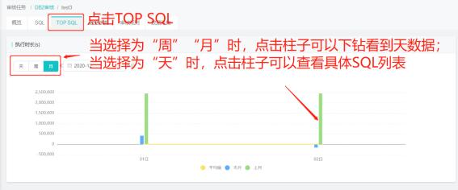

查看数据字典
点击页面上方导航中数据字典，进入审数据字典管理页面（操作方式及权限同数据库数据字典）:

管理审核规则
点击页面上方导航中审核规则，进入审核规则管理页面:
点击页面上"重新审核"按钮可以进行重新审核。
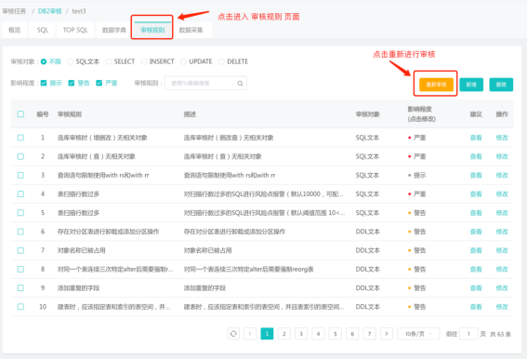

管理数据采集项
点击页面上方导航中数据采集，进入数据采集管理页面:
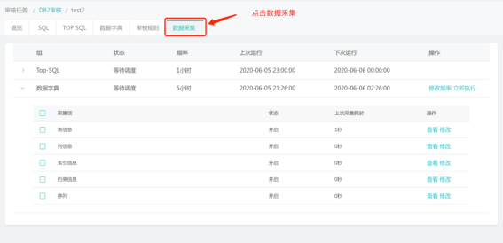
修改组采集频率
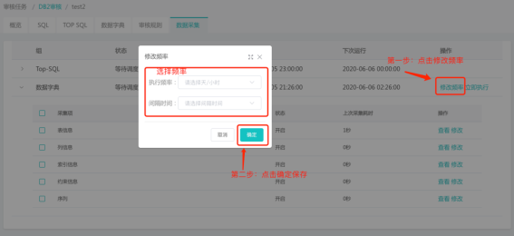
点击列中"查看"或者"修改"按钮，进行具体项的操作
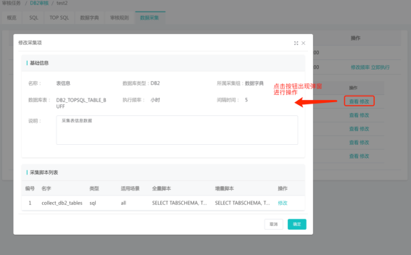

SQL Server审核

功能说明
- SQL Server审核，是指对数据库上运行的SQL进行分析评估
- 实现原理：
  - 通过数据采集模块定期抓取数据库上运行的SQL和表结构等信息，根据既定规则进行分析，找出其中存在风险的SQL、表、索引、序列等。
- 权限：
  - 先用管理员创建一个登录名，假设登录名为sqmmonitor，赋予服务器权限
CREATE LOGIN [sqmmonitor] WITH PASSWORD=N'sqmmonitor', CHECK_EXPIRATION=OFF, CHECK_POLICY=OFF;
GRANT VIEW SERVER STATE TO [sqmmonitor];
GRANT VIEW ANY DATABASE TO [sqmmonitor];
GRANT VIEW ANY DEFINITION TO [sqmmonitor];
  - 查看我们能监控采集的库
– 查看所有database
SELECT
NAME
FROM
sys.databases
where
State = 0
and name not in ('master', 'model', 'msdb', 'tempdb', 'distribution')
ORDER BY
NAME;
  - 在每个库上创建用户，假设登录名为sqmmonitor，赋予权限
CREATE USER [sqmmonitor] FROM LOGIN [sqmmonitor]
GRANT CONNECT TO [sqmmonitor]
GRANT SELECT TO [sqmmonitor]
GRANT SHOWPLAN TO [sqmmonitor]
  - 备注
1.若加库时提示如下错误信息，证明说明库sw_12223没有赋予权限，需赋予权限：
UncategorizedSQLException: StatementCallback; uncategorized SQLException for SQL [use [sw_12223];]; SQL state [S0001]; error code [916]; 服务器主体 "sqmmonitor" 无法在当前安全上下文下访问数据库"sw_12223"。; nested exception is com.microsoft.sqlserver.jdbc.SQLServerException: 服务器主体 "sqmmonitor" 无法在当前安全上下文下访问数据库 "sw_12223"。
2.加完审核库之后新增的database，也需要赋予权限

功能示例：SQL Server审核 》主页
DBA可以开启/关闭审核。
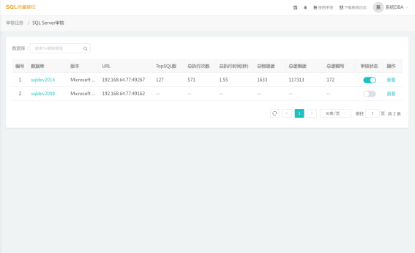

功能示例：SQL Server审核 》概览
在主页点击查看图标，可以查看SQL Server审核详情。
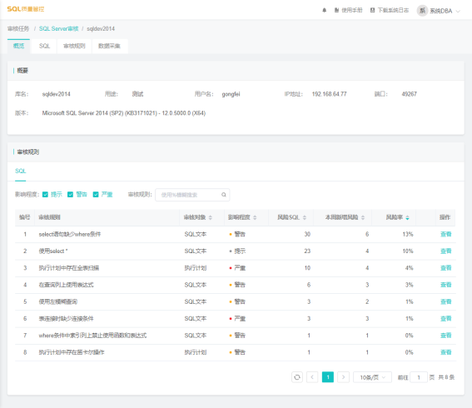

功能示例：SQL Server审核 》SQL
点击SQLTab，可以查看SQL Server审核的SQL。
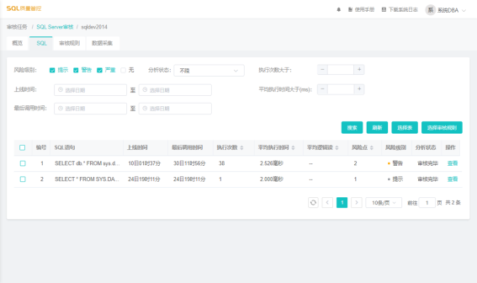

功能示例：SQL Server审核》Top10
点击Top趋势Tab，可以查看数据库Top10的SQL势。
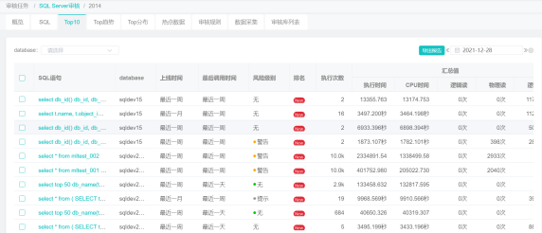

功能示例：SQL Server审核》Top趋势
点击Top趋势Tab，可以查看SQL Server审核的TopSQL趋势。
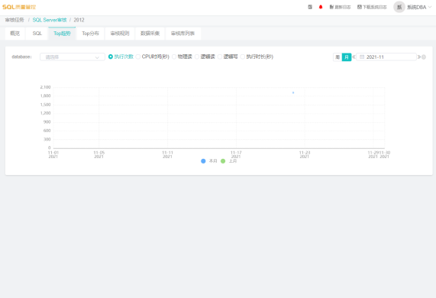

功能示例：SQL Server审核》Top分布
点击Top分布Tab，可以查看SQL Server审核的TopSQL分布。
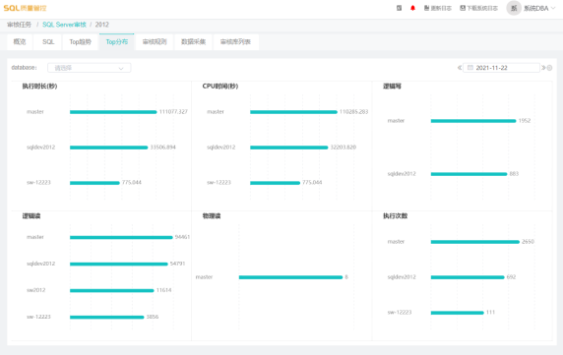

功能示例：SQL Server审核》热点数据
点击Top趋势Tab，可以查看数据库的热点数据。
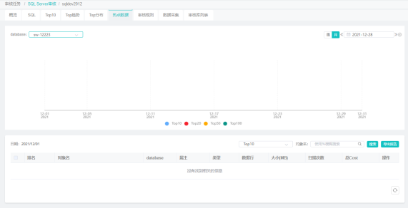

功能示例：SQL Server审核 》审核规则
点击审核规则Tab，可以查看SQL Server审核的审核规则。
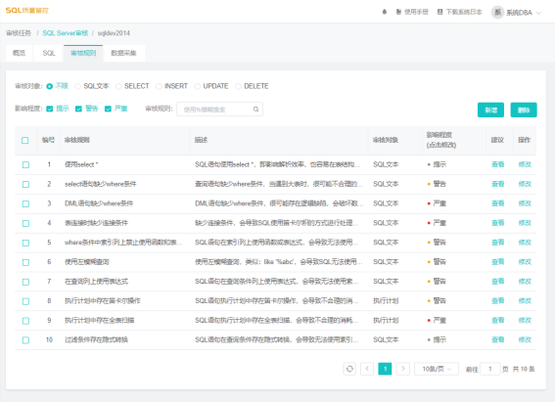

功能示例：SQL Server审核 》数据采集
点击数据采集Tab，可以查看SQL Server审核的数据采集项。
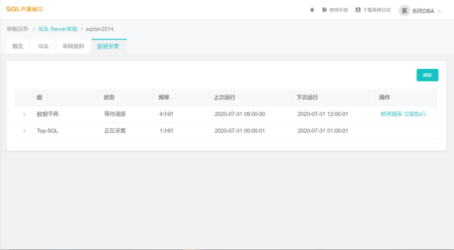

功能示例：SQL Server审核 》审核库列表
点击审核库列表Tab，可以查看SQL Server审核的审核库列表。
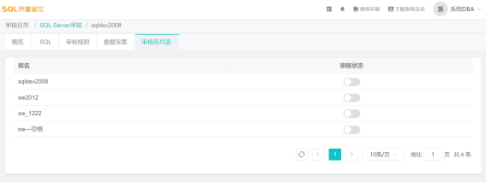

功能使用

入口：审核任务 》SQL Server审核
以DBA、开发、测试身份进入系统，如图所示操作进入应用审核管理界面:
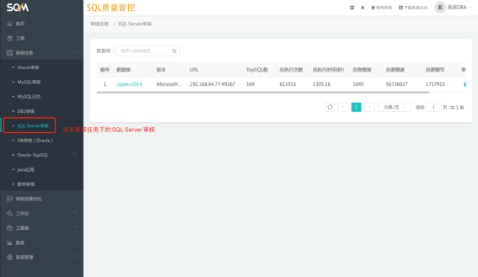

查看SQL Server审核结果
打开SQL Server审核主页，点击列表中某个数据库上的 查看按钮，进入详情页面:
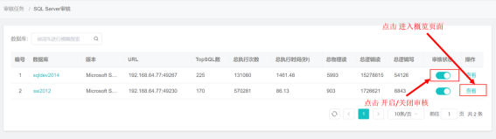
点击页面上方导航中概览，进入汇总结果页面:
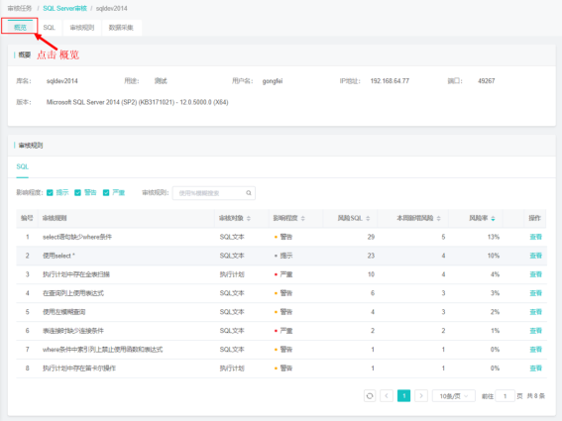

查看相关SQL
点击页面上方导航中SQL，进入相关SQL列表页面:
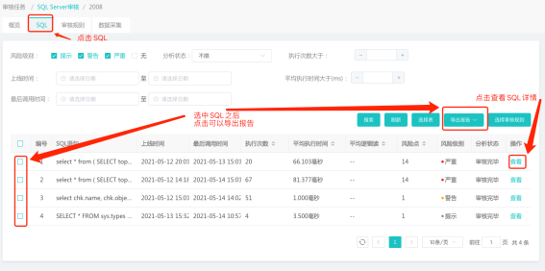
查看SQL详情:SQL文本、风险点、执行计划、相关对象
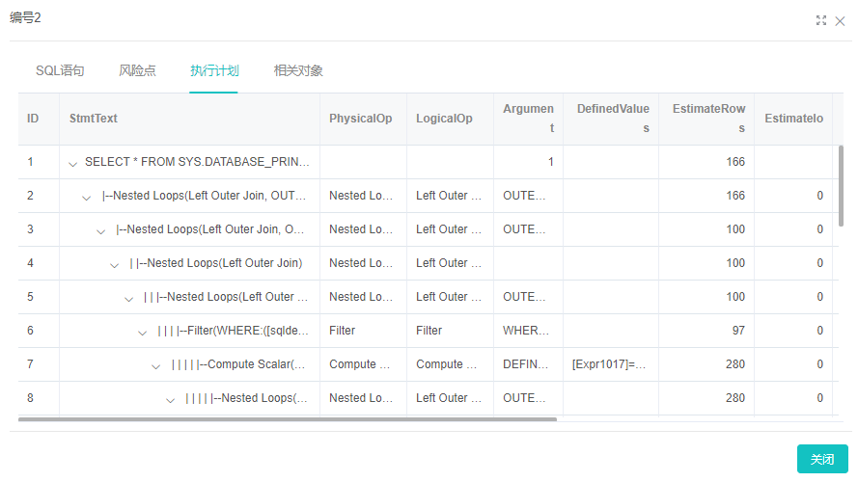

查看数据库Top10的SQL
点击数据库详情页面上方导航中Top10，进入Top10页面:
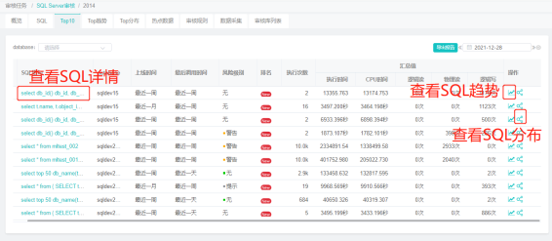
点击趋势，进入Top趋势页面:
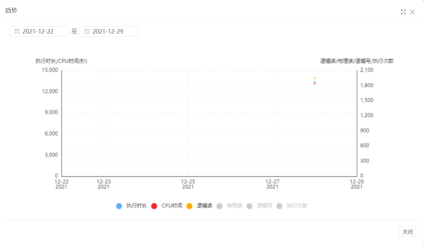
点击分布，进入Top分布页面:
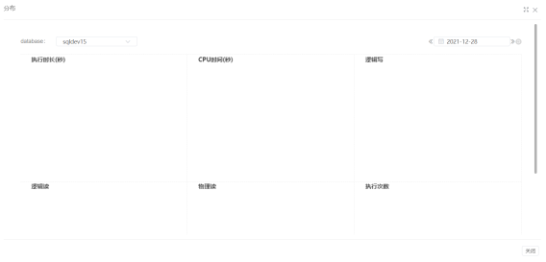

查看TopSQL趋势
点击页面上方导航中Top趋势，进入Top趋势页面:

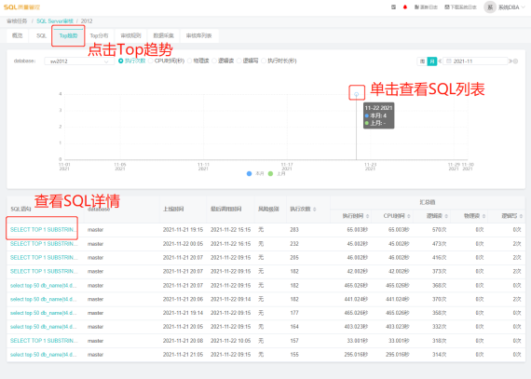

查看TopSQL分布
点击页面上方导航中Top分布，进入Top分布页面:
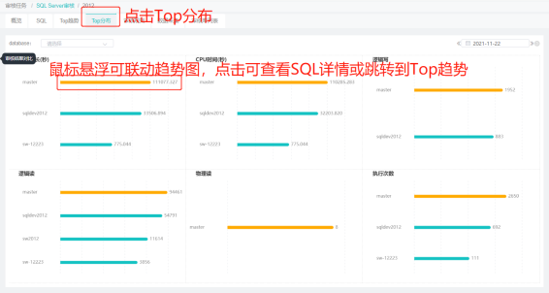

查看TopSQL热点数据
点击页面上方导航中热点数据，进入热点数据页面:
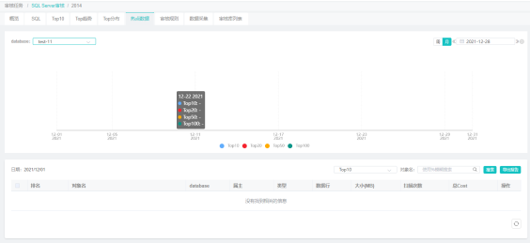

管理审核规则
点击页面上方导航中审核规则，进入审核规则管理页面:
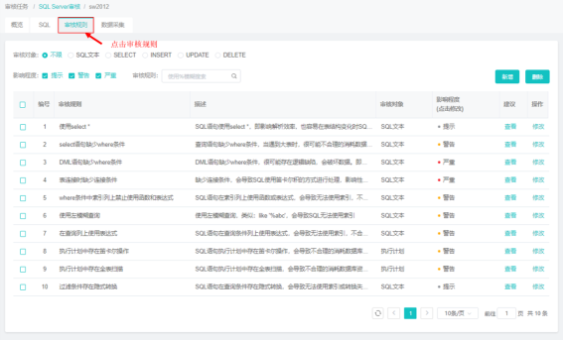

管理数据采集项
点击页面上方导航中数据采集，进入数据采集管理页面:
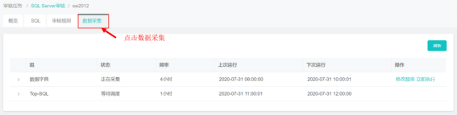
修改组采集频率
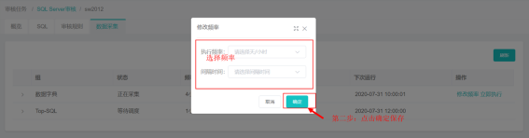
点击列中"查看"或者"修改"按钮，进行具体项的操作
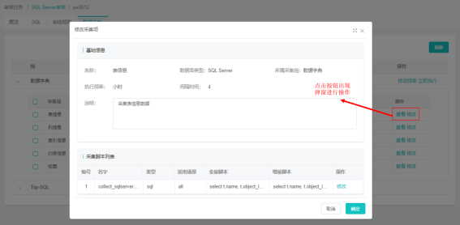

管理审核库列表
点击页面上方导航中审核库列表，进入审核库列表页面:
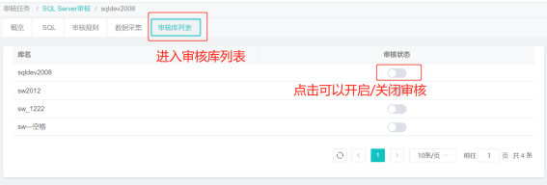

OB(Oracle)审核

功能说明
- OB(Oracle)审核，是指对数据库上运行的SQL进行分析评估
- 实现原理：
  - 通过数据采集模块定期抓取数据库上运行的SQL和表结构等信息，根据既定规则进行分析，找出其中存在风险的SQL、表、索引、序列等。
- 权限：
  - 先用管理员创建一个登录名，假设登录名为sqmmonitor
create user [sqmmonitor] identified by 123456;
  - 赋予服务器权限
grant select on *.* to [sqmmonitor];
--对于2.2.74版本，还需要赋下列权限
grant select on dba_users to [sqmmonitor];
grant select on dba_tables to [sqmmonitor];
grant select on dba_tab_columns to [sqmmonitor];
grant select on dba_indexes to [sqmmonitor];
grant select on dba_ind_columns to [sqmmonitor];
grant select on dba_ind_cols to [sqmmonitor];
grant select on dba_objects to [sqmmonitor];
grant select any table to [sqmmonitor];
grant select on dba_ind_expressions to [sqmmonitor];
grant select on dba_constraints to [sqmmonitor];
grant select on dba_cons_columns to [sqmmonitor];
grant select on dba_views to [sqmmonitor];
grant select on dba_tab_comments to [sqmmonitor];
grant select on dba_sequences to [sqmmonitor];
grant select on dba_col_comments to [sqmmonitor];
grant select on dba_part_tables to [sqmmonitor];
grant select on dba_part_key_columns to [sqmmonitor];
grant select on dba_tab_cols to [sqmmonitor];

功能示例：OB审核(Oracle) 》主页
DBA可以开启/关闭审核。
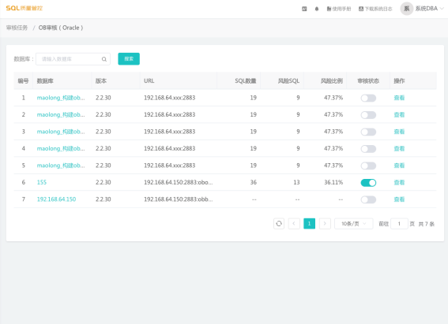

功能示例：OB审核(Oracle) 》概览
在主页点击查看图标，可以查看OB审核(Oracle)详情。
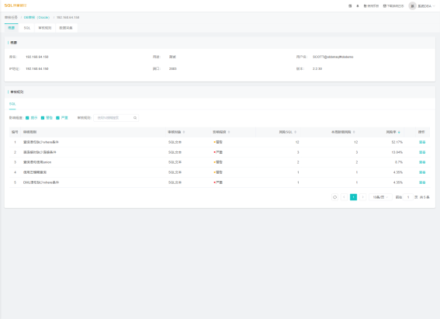

功能示例：OB审核(Oracle) 》SQL
点击SQLTab，可以查看OB审核(Oracle)的SQL。
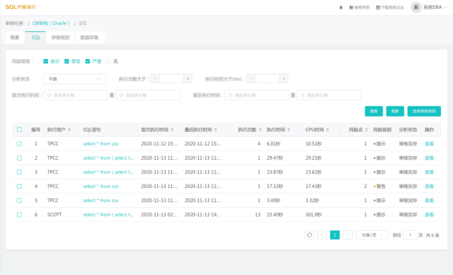

功能示例：OB审核(Oracle) 》审核规则
点击审核规则Tab，可以查看OB审核(Oracle)的审核规则。
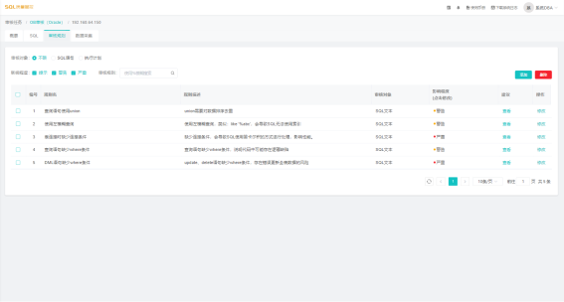

功能示例：OB审核(Oracle) 》数据采集
点击数据采集Tab，可以查看OB审核(Oracle)的数据采集项。
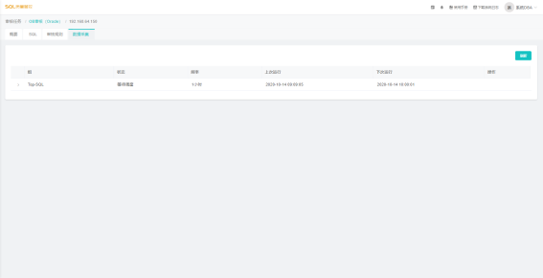

功能使用

入口：审核任务 》OB审核(Oracle)
以DBA、开发、测试身份进入系统，如图所示操作进入应用审核管理界面:
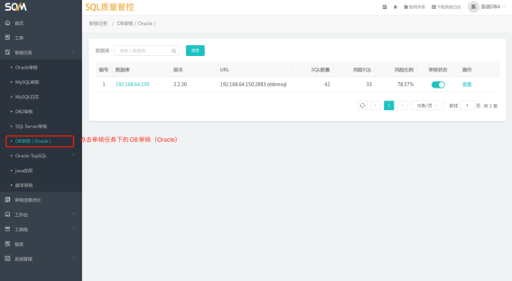

查看OB审核(Oracle)结果
打开OB审核(Oracle)主页，点击列表中某个数据库上的 查看按钮，进入详情页面:
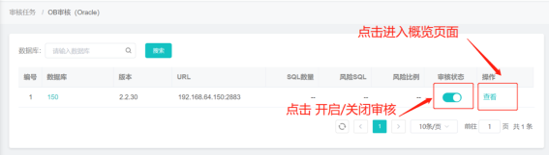
点击页面上方导航中概览，进入汇总结果页面:
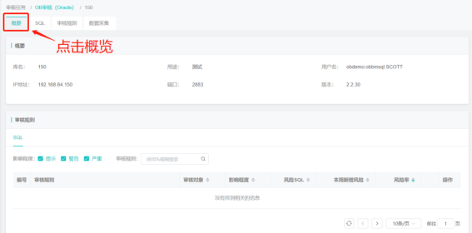

查看相关SQL
点击页面上方导航中SQL，进入相关SQL列表页面:
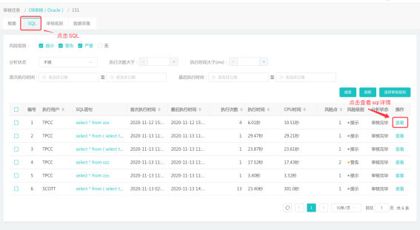
查看SQL详情:SQL文本、风险点、执行计划、相关对象
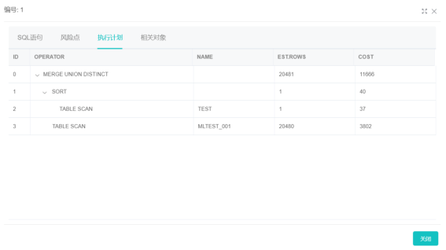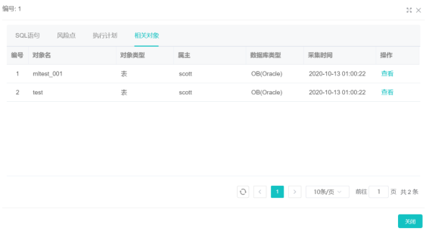

管理审核规则
点击页面上方导航中审核规则，进入审核规则管理页面:
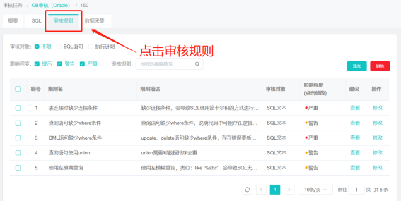

管理数据采集项
点击页面上方导航中数据采集，进入数据采集管理页面:
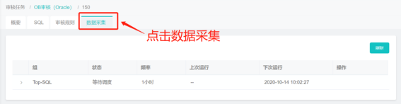
点击列中"查看"或者"修改"按钮，进行具体项的操作
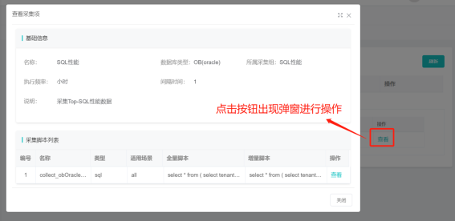

PostgreSQL审核

功能说明
- PostgreSQL审核，是指对数据库上运行的SQL进行分析评估
- 实现原理：
  - 通过数据采集模块定期抓取数据库上运行的SQL（取自pg_stat_statements）和表结构等信息，根据既定规则进行分析，找出其中存在风险的SQL。
注：PostgreSQL审核，会获取SQL的执行计划，因此连接用户需要对于目标SCHEMA的select/update/insert/delete权限，相应连接用户及权限请参考：
–- 创建审核用户，如果此用户有superuser权限，后续的步骤都不需做
create user [sqm_monitor] password 'Sqm#1234';
–- 访问schema权限
grant usage on schema [nspname] to [sqm_monitor];
–- 查询表的权限
grant select on all tables in schema [nspname] to [sqm_monitor]; – 现有对象赋权
alter default privileges in schema [nspname] grant select on tables to [sqm_monitor]; – 未来对象赋权
–- 操作表的权限（增删改），此权限可以不付，但会影响执行计划（insert，update，delete）
alter default privileges in schema [nspname] grant delete,insert,update on tables to [sqm_monitor];
grant delete,insert,update on all tables in schema [nspname] to [sqm_monitor];
-- 以管理员登录，因为普通用户查询pg_stat_statements时部分列显示 insufficient privilege

CREATE OR REPLACE FUNCTION pg_catalog.f_pg_stat_statements() RETURNS setof public.pg_stat_statements AS
$body$
DECLARE
result record;
BEGIN
for result in select * from public.pg_stat_statements
loop
return next result;
end loop;
return;
END;
$body$
LANGUAGE 'plpgsql' VOLATILE CALLED ON NULL INPUT SECURITY DEFINER

功能示例：PostgreSQL审核 》主页
DBA可以开启/关闭审核。
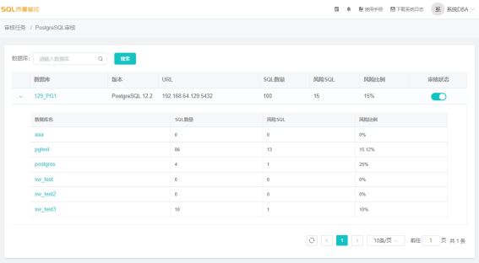

功能示例：PostgreSQL审核 》数据库名
在主页点击数据库名列,可以查看数据库详情
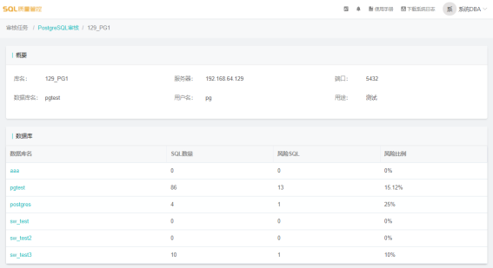

功能示例：PostgreSQL审核 》概览
在主页点击查看图标，可以查看PostgreSQL审核详情。
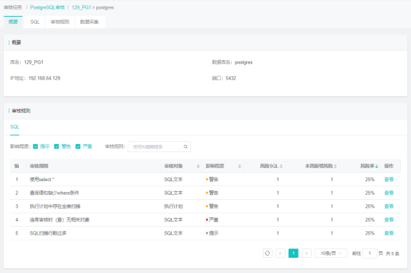

功能示例：PostgreSQL审核 》SQL
点击SQLTab，可以查看PostgreSQL审核的SQL。
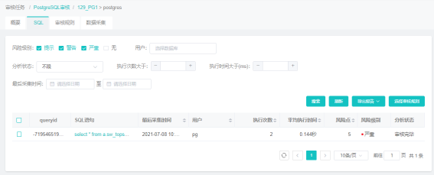

功能示例：PostgreSQL审核 》审核规则
点击审核规则Tab，可以查看PostgreSQL审核的审核规则。

功能示例：PostgreSQL审核 》数据采集
点击数据采集Tab，可以查看PostgreSQL审核的数据采集项。
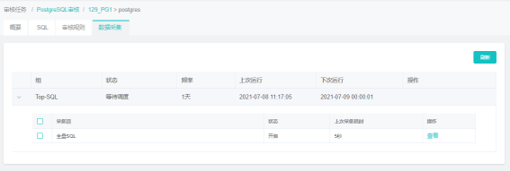

功能使用

入口：审核任务 》PostgreSQL审核
以DBA、开发、测试身份进入系统，如图所示操作进入应用审核管理界面:
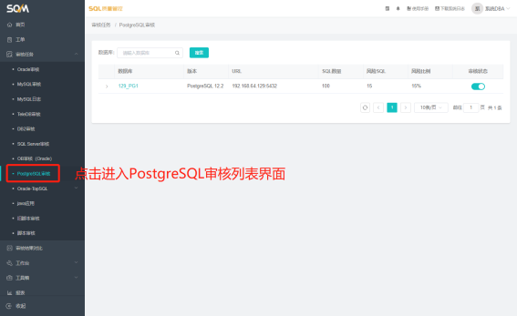

查看PostgreSQL租户详情
打开PostgreSQL审核主页，点击列表中某个数据库上的 租户列，进入PostgreSQL租户详情页面:
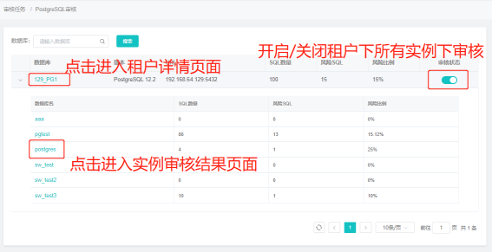

查看PostgreSQL审核结果
如上图所示；或者打开PostgreSQL审核租户详情页，点击实例列表中某个数据库上的 实例列，进入详情页面:
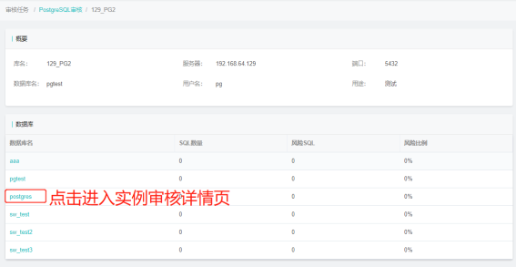
点击页面上方导航中概览，进入汇总结果页面:
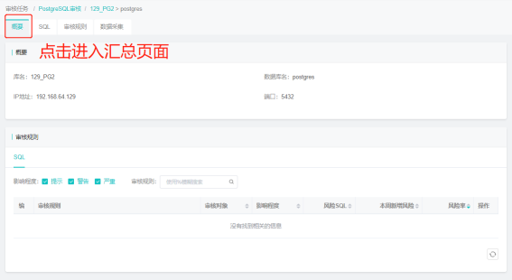

查看相关SQL
点击页面上方导航中SQL，进入相关SQL列表页面:
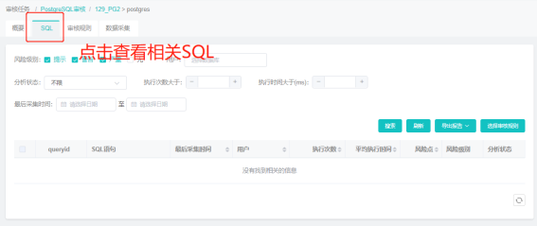
查看SQL详情:SQL文本、风险点、执行计划、相关对象
查看方式同MySQL审核详情一致

管理审核规则
点击页面上方导航中审核规则，进入审核规则管理页面:
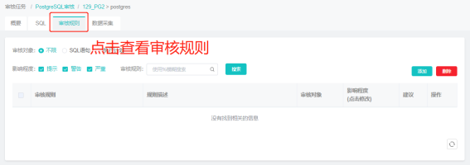

管理数据采集项
点击页面上方导航中数据采集，进入数据采集管理页面:
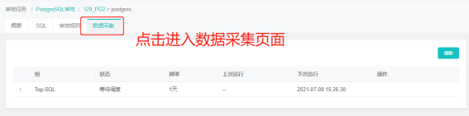

MogDB审核

功能说明
- MogDB审核，是指对数据库上运行的SQL进行分析评估
- 实现原理：
  - 通过数据采集模块定期抓取数据库上运行的SQL和表结构等信息，根据既定规则进行分析，找出其中存在风险的SQL、表、索引、序列等。
- 权限：
  - 先用管理员创建一个登录名，假设登录名为sqmmonitor，赋予服务器权限
create role sqmmonitor password 'Sqm@1234';
alter role sqmmonitor with login;
ALTER role sqmmonitor WITH MONADMIN;
  - 查看我们能监控采集的库
–- 访问schema权限（以sqm为例）
grant usage on schema sqmto sqmmonitor;
–- 查询表的权限
grant select on all tables in schema sqmto sqmmonitor;
alter default privileges in schema sqmgrant select on tables to sqmmonitor;
  - 批量生成赋权语句脚本（请参考）
select a.nspname,
'-- schema: '|| a.nspname || chr(13) ||
'grant usage on schema "'||a.nspname||'" to sqmmonitor;' || chr(13) ||
'grant select on all tables in schema "'||a.nspname||'" to sqmmonitor;' || chr(13) ||
'alter default privileges in schema "'||a.nspname||'" grant select on tables to sqmmonitor;' || chr(13)
from pg_namespace a where nspname notin(
select b.nspnamefrom pg_catalog.pg_roles a join
(selectoid , nspname, (aclexplode(nspacl)).grantee AS grantee , (aclexplode(nspacl)).privilege_type AS priv from pg_namespace) b
on a.oid = b.grantee and a.rolname='sqmmonitor '
where b.priv = 'USAGE') and nspname notin ('pg_catalog','information_schema','public','snapshot','dbe_perf','pkg_service','cstore','pg_toast');

功能示例：MogDB审核 》主页
DBA可以开启/关闭审核。
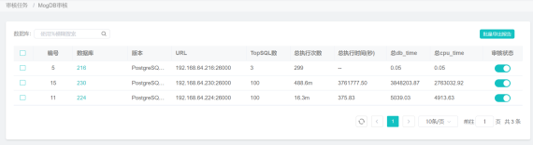

功能示例：MogDB审核 》概览
在主页点击查看图标，可以查看MogDB审核详情。
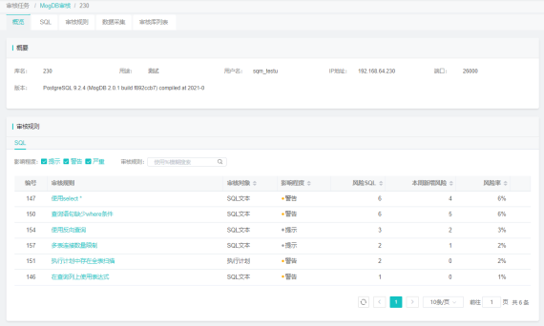

功能示例：MogDB审核 》SQL
点击SQLTab，可以查看MogDB审核的SQL。
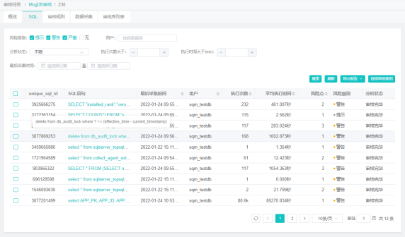

功能示例：MogDB审核 》审核规则
点击审核规则Tab，可以查看MogDB审核的审核规则。
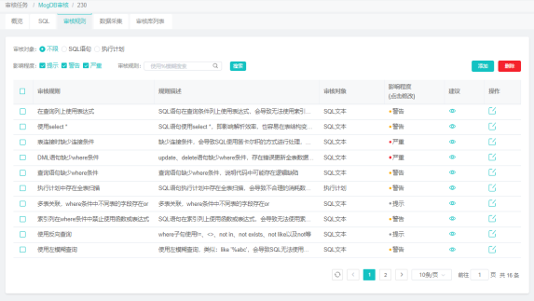

功能示例：MogDB审核 》数据采集
点击数据采集Tab，可以查看MogDB审核的数据采集项。
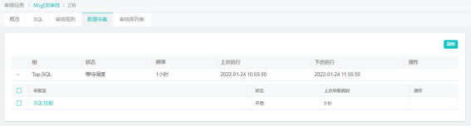

功能示例：MogDB审核 》审核库列表
点击审核库列表Tab，可以查看MogDB审核的审核库列表。
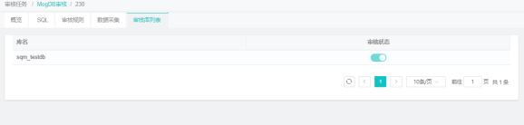

功能使用

入口：审核任务 》MogDB审核
以DBA、开发、测试身份进入系统，如图所示操作进入应用审核管理界面:
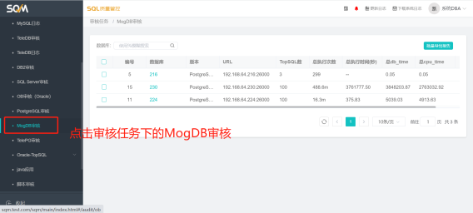

查看MogDB审核结果
打开MogDB审核主页，点击列表中某个数据库上的 查看按钮，进入详情页面:
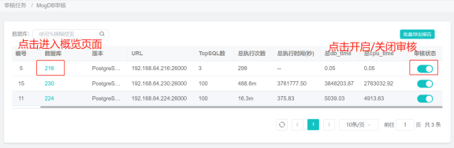
点击页面上方导航中概览，进入汇总结果页面:
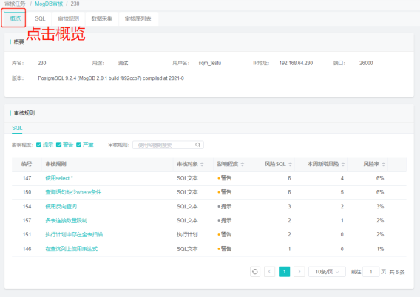

查看相关SQL
点击页面上方导航中SQL，进入相关SQL列表页面:
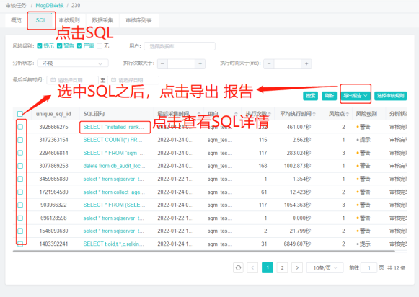
查看SQL详情:SQL文本、风险点、执行计划、相关对象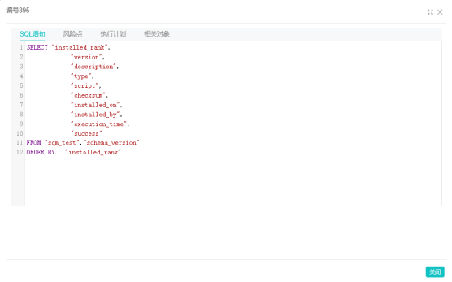
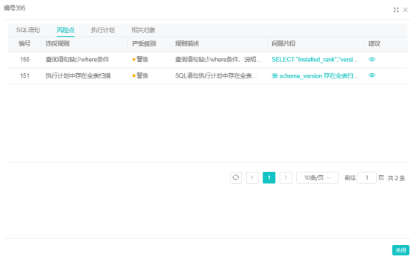
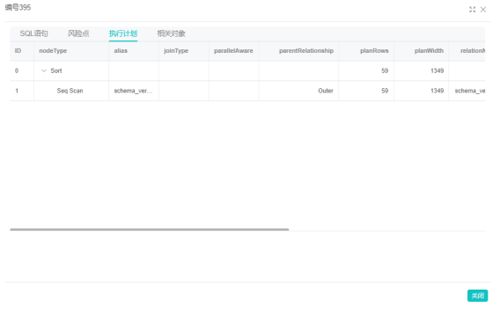
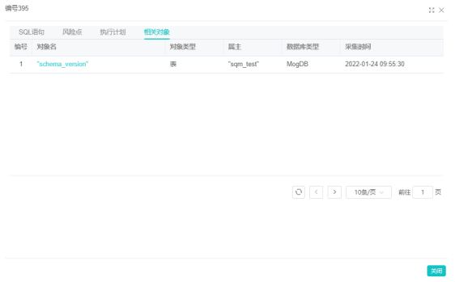

管理审核规则
点击页面上方导航中审核规则，进入审核规则管理页面:

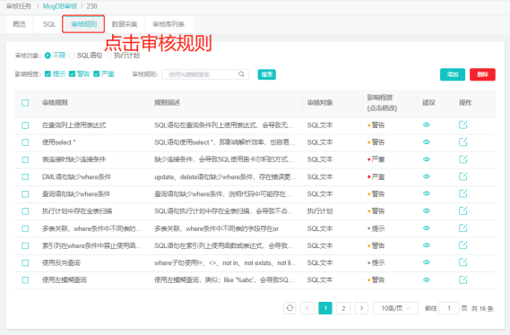

管理数据采集项
点击页面上方导航中数据采集，进入数据采集管理页面:
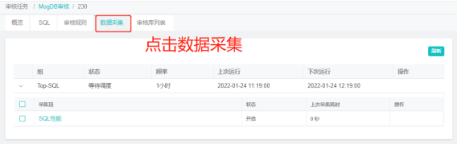
修改组采集频率
点击列中"查看"或者"修改"按钮，进行具体项的操作

管理审核库列表
点击页面上方导航中审核库列表，进入审核库列表页面:
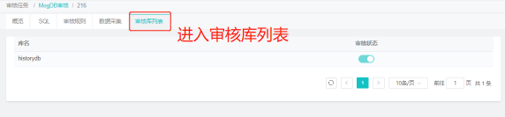

TelePG审核

功能说明
- TelePG审核，是指对数据库上运行的SQL进行分析评估
- 实现原理：
  - 通过数据采集模块定期抓取数据库上运行的SQL（取自pg_stat_statements）和表结构等信息，根据既定规则进行分析，找出其中存在风险的SQL。
注：TelePG审核，会获取SQL的执行计划，因此连接用户需要对于目标SCHEMA的select/update/insert/delete权限，相应连接用户及权限请参考：
–- 创建审核用户，如果此用户有superuser权限，后续的步骤都不需做
create user [sqm_monitor] password 'Sqm#1234';
–- 访问schema权限
grant usage on schema [nspname] to [sqm_monitor];
–- 查询表的权限
grant select on all tables in schema [nspname] to [sqm_monitor]; – 现有对象赋权
alter default privileges in schema [nspname] grant select on tables to [sqm_monitor]; – 未来对象赋权
–- 操作表的权限（增删改），此权限可以不付，但会影响执行计划（insert，update，delete）
alter default privileges in schema [nspname] grant delete,insert,update on tables to [sqm_monitor];
grant delete,insert,update on all tables in schema [nspname] to [sqm_monitor];
-- 创建函数，因为普通用户查询pg_stat_statements时部分列显示 insufficient privilege

CREATE OR REPLACE FUNCTION pg_catalog.f_pg_stat_statements() RETURNS setof public.pg_stat_statements AS
$body$
DECLARE
result record;
BEGIN
for result in select * from public.pg_stat_statements
loop
return next result;
end loop;
return;
END;
$body$
LANGUAGE 'plpgsql' VOLATILE CALLED ON NULL INPUT SECURITY DEFINER

功能示例：TelePG审核 》主页
DBA可以开启/关闭审核。
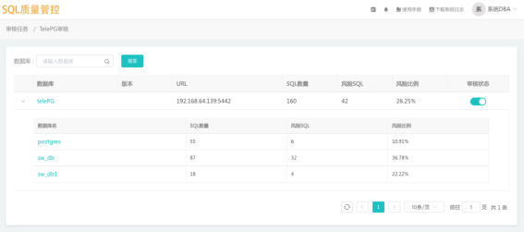

功能示例：TelePG审核 》租户
在主页点击租户列,可以查看租户详情
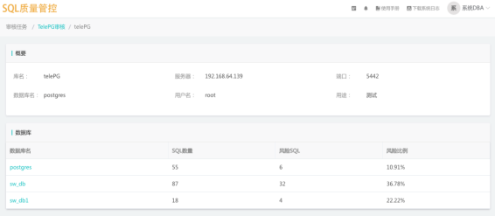

功能示例：TelePG审核 》概览
在主页点击查看图标，可以查看TelePG审核详情。
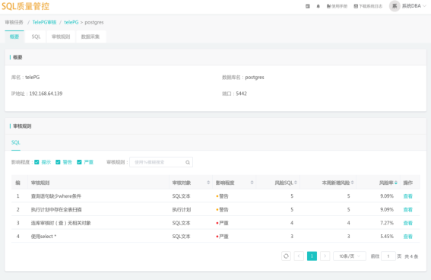

功能示例：TelePG审核 》SQL
点击SQLTab，可以查看TelePG审核的SQL。
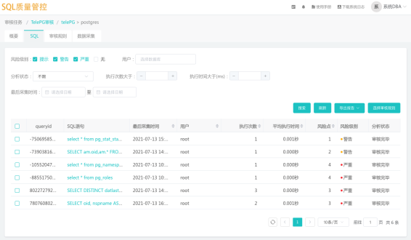

功能示例：TelePG审核 》审核规则
点击审核规则Tab，可以查看TelePG审核的审核规则。
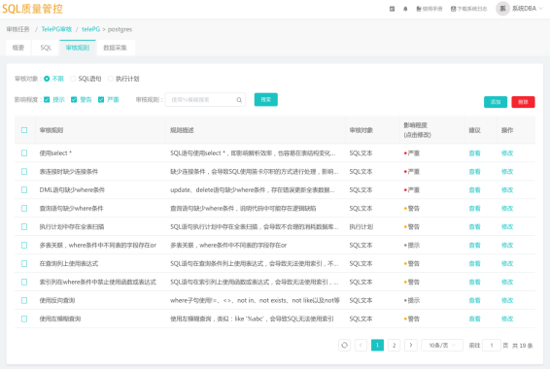

功能示例：TelePG审核 》数据采集
点击数据采集Tab，可以查看TelePG审核的数据采集项。
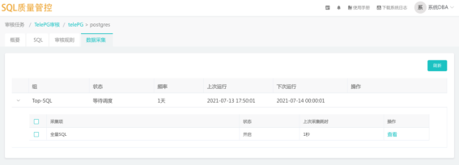

功能使用

入口：审核任务 》TelePG审核
以DBA、开发、测试身份进入系统，如图所示操作进入应用审核管理界面:
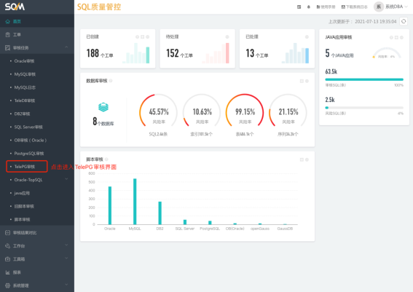

查看TelePG租户详情
打开TelePG审核主页，点击列表中某个数据库上的 租户列，进入TelePG租户详情页面:
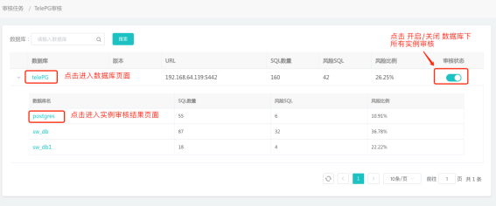

查看TelePG审核结果
如上图所示；或者打开TelePG审核租户详情页，点击实例列表中某个数据库上的 实例列，进入详情页面:
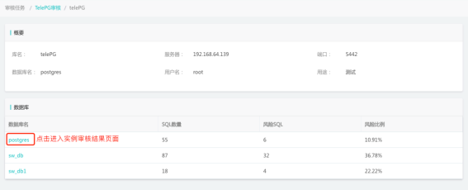
点击页面上方导航中概览，进入汇总结果页面:
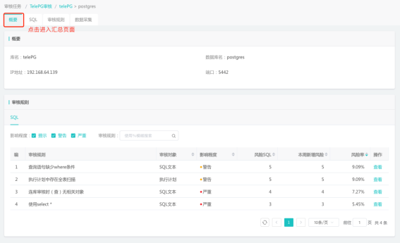

查看相关SQL
点击页面上方导航中SQL，进入相关SQL列表页面:
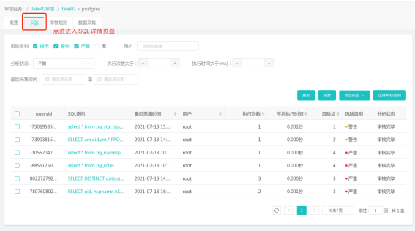
查看SQL详情:SQL文本、风险点、执行计划、相关对象
查看方式同MySQL审核详情一致

管理审核规则
点击页面上方导航中审核规则，进入审核规则管理页面:
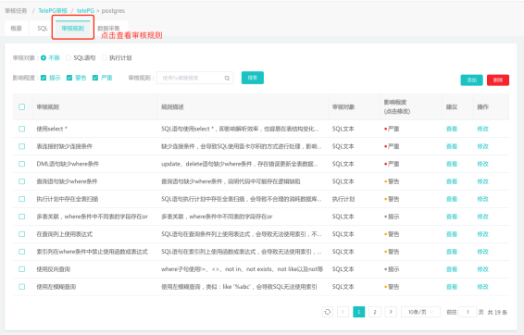

管理数据采集项
点击页面上方导航中数据采集，进入数据采集管理页面:
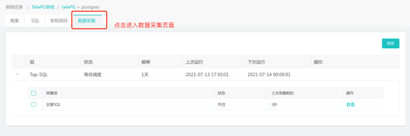

Oracle-TOP SQL

功能说明
- 查看数据库TOP SQL数据
- 用户可以：
  - 查看某库下面TOP20的SQL
  - 查看关注的SQL
  - 修改采集任务
  - 查看采集任务日志
  - 查看SQL性能趋势
  - 查看DB性能趋势
  - 查看SEG性能趋势

功能示例：Oracle-TopSQL 》SQL展示
用户可以选择数据库、节点、时间段查看top20的SQL。
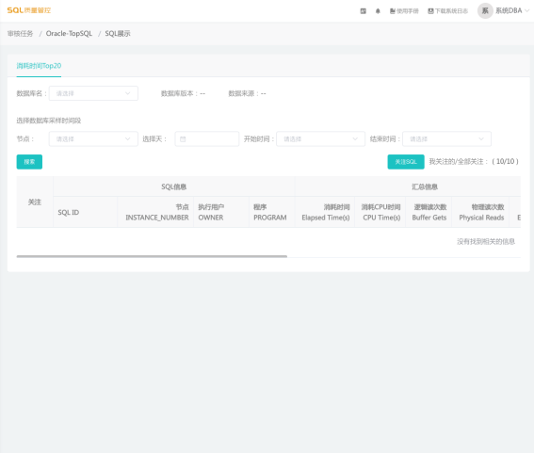

点击SQL ID列可以查看详细信息。
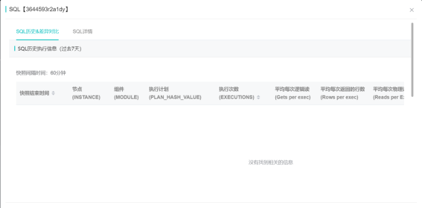

点击顶部关注SQL按钮，可以查看已关注SQL。
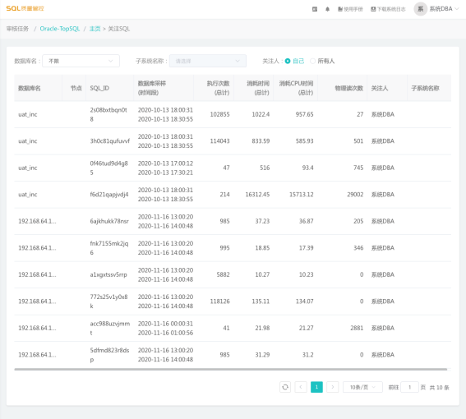

功能示例：Oracle-TopSQL 》采集任务
用户可以审核任务信息。
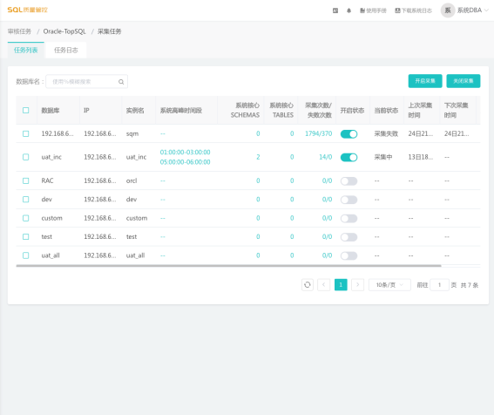

点击系统高峰时间段、系统核心SCHEMAS、系统核心TABLE、采集次数/失败次数列可以查看详细配置信息。
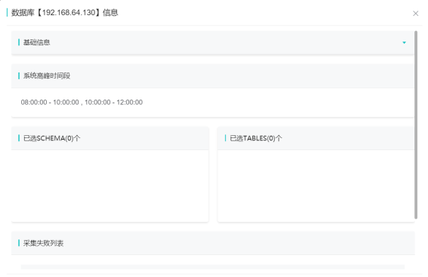

功能示例：Oracle-TopSQL 》任务日志
用户可以查看采集任务日志。
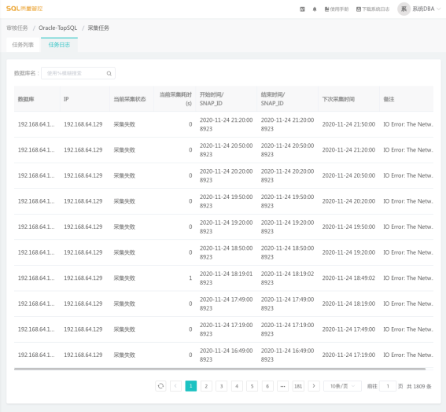

功能示例：Oracle-TopSQL 》SQL性能趋势
用户可以查看SQL性能趋势和SQL详情。
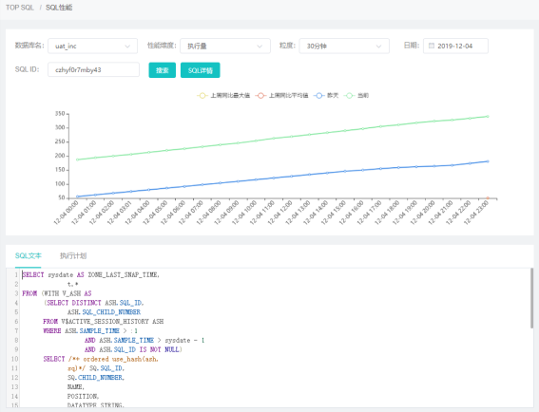

功能示例：Oracle-TopSQL 》DB性能趋势
用户可以查看DB性能趋势和各性能详情。
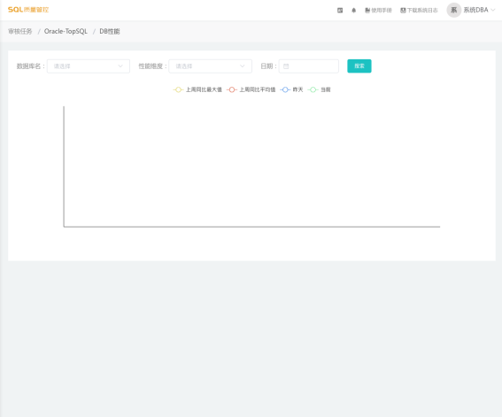

功能示例：Oracle-TopSQL 》SEG性能趋势
用户可以查看SEG性能趋势和各性能详情。
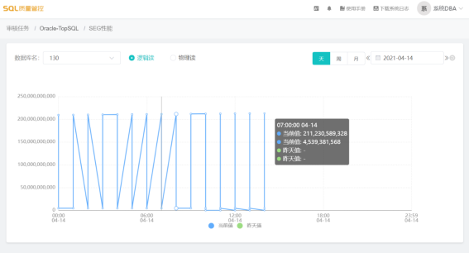

功能使用

入口
如下图所示进入SQL展示页面：
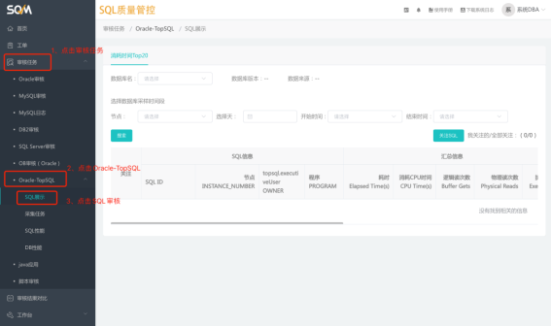

关注/取消关注SQL
点击关注列中按钮可以关注/取消关注SQL：
显色规则：
- 某个SQL_ID在其它时间段也存在，该行数据的背景色为黄色；
- 某个SQL文本里的表包含系统焦点信息中表设置的表，则SQL_ID带"*"显示；
- 某个SQL已被关注，该行SQL字体显示为红色；
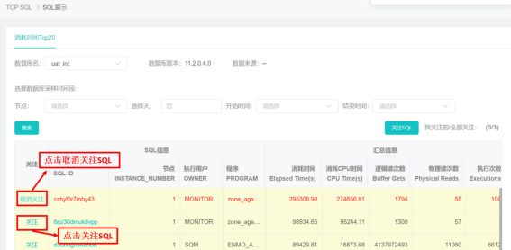
如下图所示进入采集任务页面：
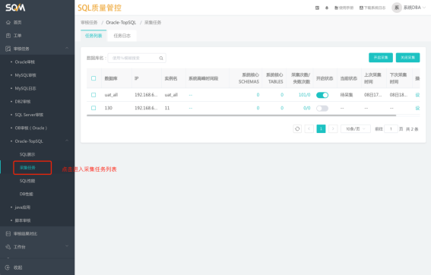

开启/关闭采集
方法一：点击开启状态列中按钮可以开启/关闭采集
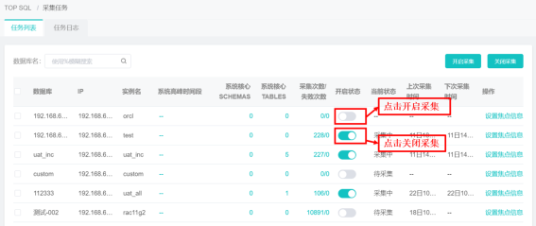
方法二：勾选列，点击顶部"开启采集""关闭采集"按钮
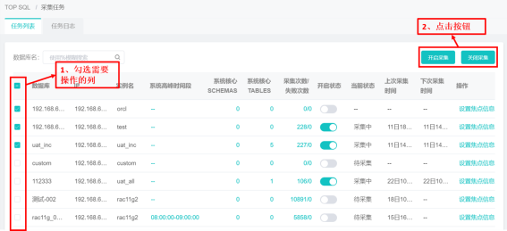

配置焦点信息
第一步：点击列表中操作按钮
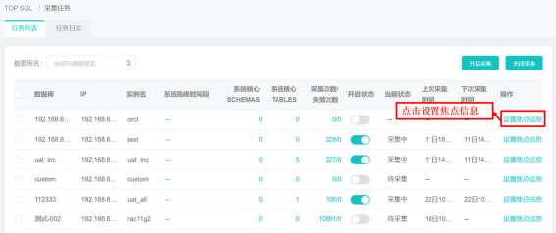
第二步：填写信息，点击保存按钮
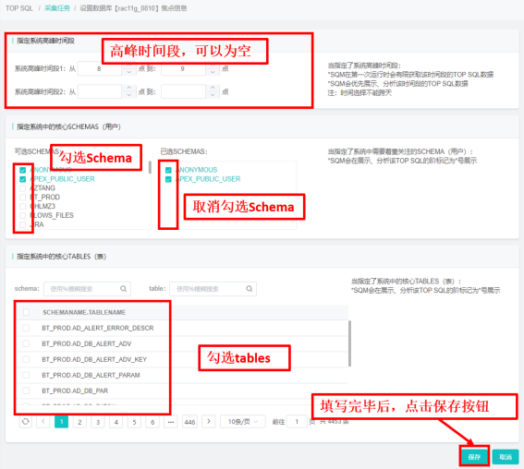

查看SQL性能
一：查看SQL性能趋势图以及SQL详情
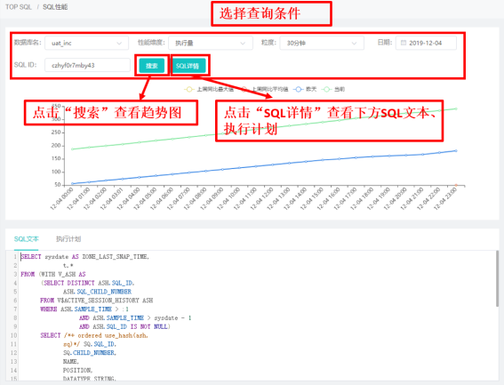
二：查看执行计划详情
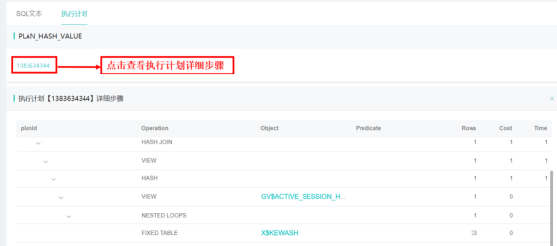

查看DB性能
第一步：查DB性能趋势图
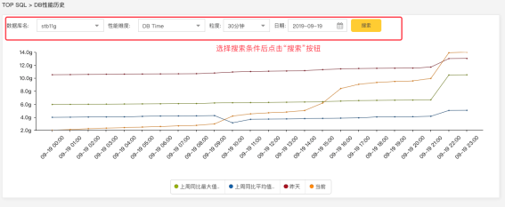
第二步：查看性能列表
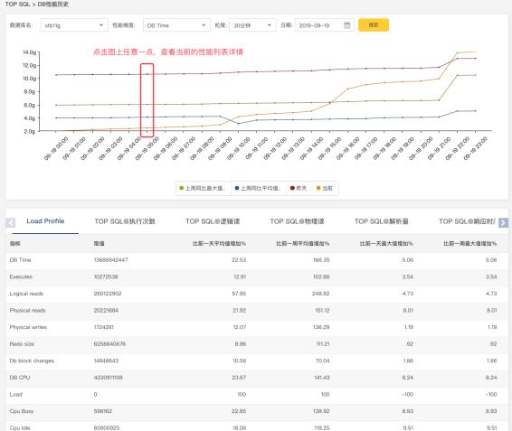

查看SEG性能
第一步：查SEG性能趋势图
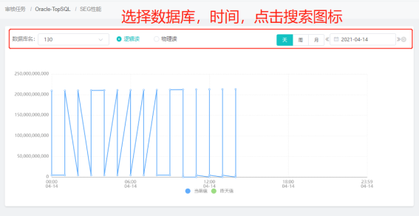
第二步：查看性能列表
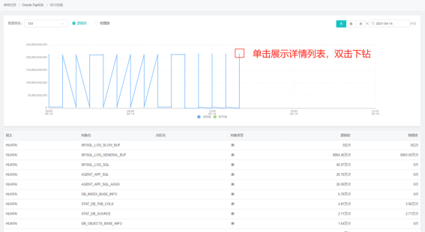

java应用

功能说明
- java应用，是指对应用程序中执行的SQL进行分析评估。目前支持Oracle、MySQL。
- 实现原理：
  - 通过Java探针实时抓取应用程序执行的SQL信息，根据既定规则进行分析，找出其中存在风险的SQL。
- 适用场景：应用测试阶段。
- 用户可以：
  - 为应用程序定制审核规则算法和阈值。
  - 按照风险级别（严重、警告、提示）查找SQL。
  - 按照执行次数/执行时间查找SQL。
  - 按照表查找SQL。

功能示例：Java应用 》主页
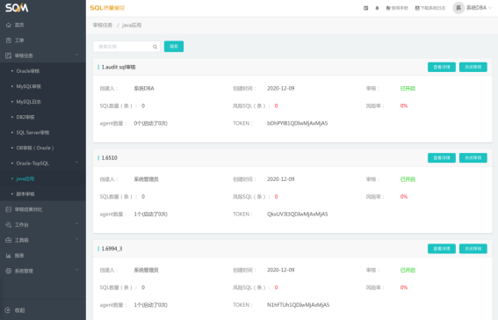

功能示例：Java应用 》概览
在主页点击查看详情按钮，如图所示进入应用审核概览页面。
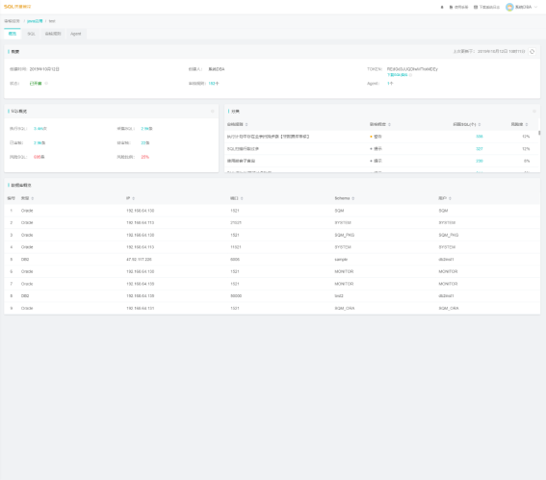

功能示例：Java应用 》SQL
点击SQL Tab，可以查看应用的相关SQL。
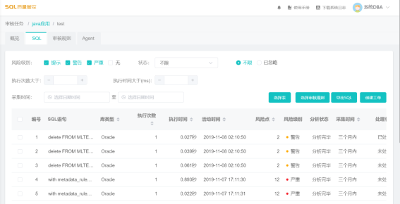

功能示例：Java应用 》审核规则
点击审核规则 Tab，可以查看调整应用的审核规则。
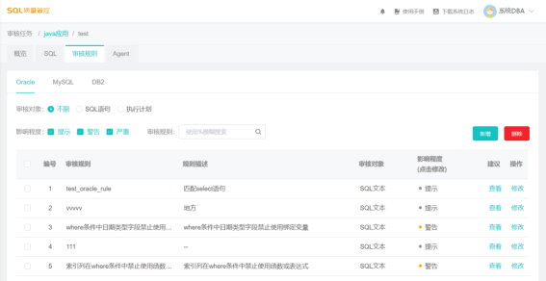

功能示例：Java应用 》Agent
点击Agent Tab，可以查看应用的Agent。
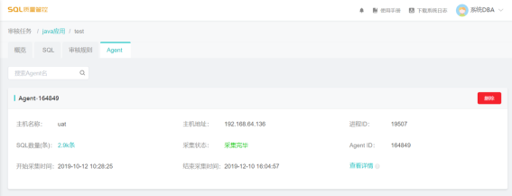

功能使用

入口：审核任务 》Java应用
以DBA、开发、测试身份进入系统，如图所示操作进入应用审核管理界面:
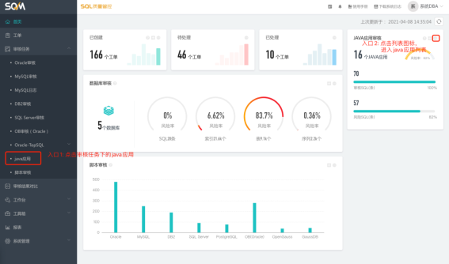

查看应用程序审核结果
打开应用审核主页，点击某个应用程序上的 查看详情按钮，进入应用程序审核详情页面:
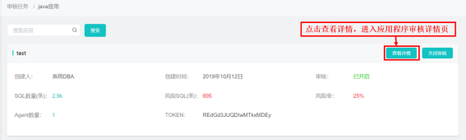
点击页面上方导航中概览，进入应用程序审核汇总结果页面:
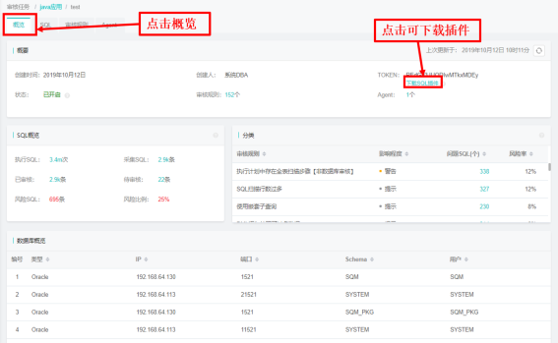

查看应用相关SQL
点击页面上方导航中SQL，进入相关SQL列表页面:
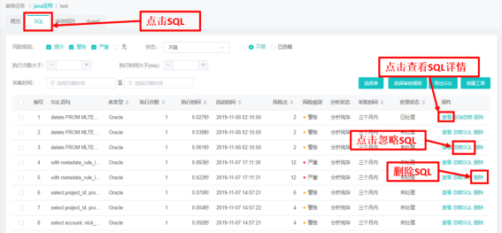
查看SQL详情:SQL文本、风险点、执行计划
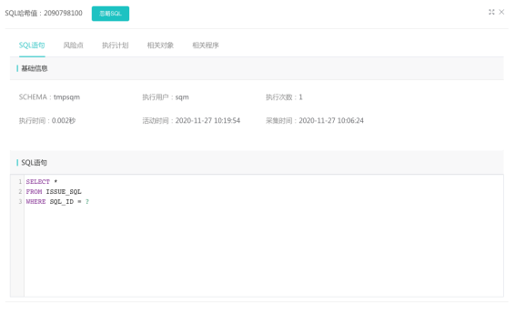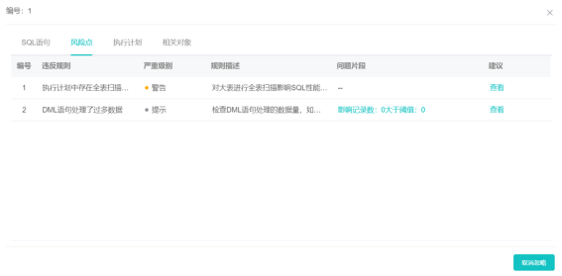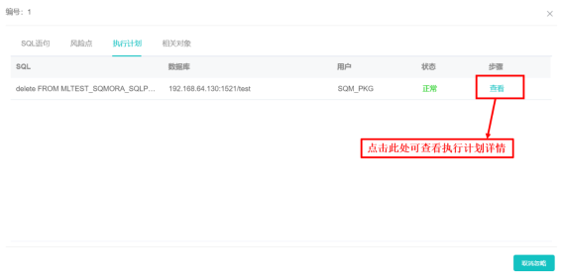

管理审核规则
点击页面上方导航中审核规则，进入审核规则管理页面:
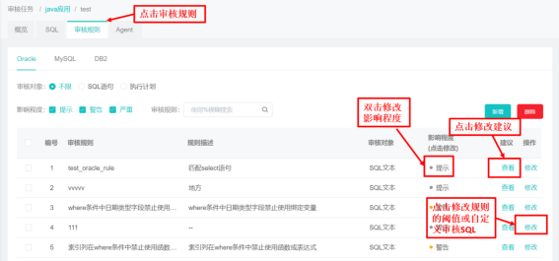

查看应用下的Agent
点击页面上方导航中Agent，进入Agent列表页面:
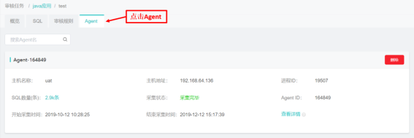

脚本审核

功能说明
- 脚本审核，是指将SQL脚本（DML和DDL）提交到平台进行分析评估。目前支持Oracle、MySQL、DB2、SQL Server、PostgreSQL、GaussDB、OB(oracle)。
- 实现原理：
  - 平台根据既定规则，对提交的SQL脚本进行分析，标记其中不符合开发规范、存在性能风险之处。
- 适用场景：应用开发阶段。
- 用户可以：
  - 审核SQL语句书写规范。
  - 审核SQL执行计划缺陷（需配置数据库连接）。

功能示例：脚本审核 》主页
DBA可以创建审核任务。
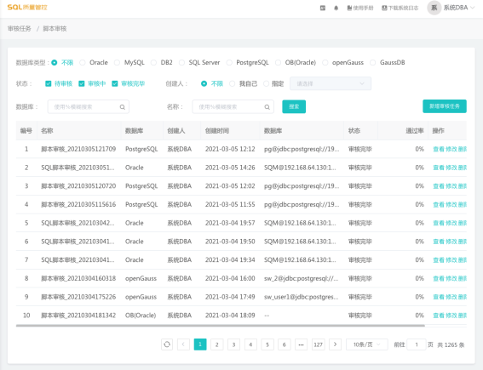

功能示例：脚本审核 》概览
在主页点击查看图标，可以查看SQL审核详情。
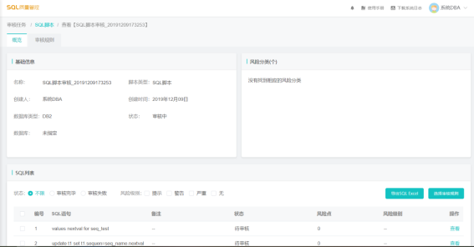

功能示例：脚本审核 》审核规则
点击审核规则Tab，可以查看SQL审核的审核规则。
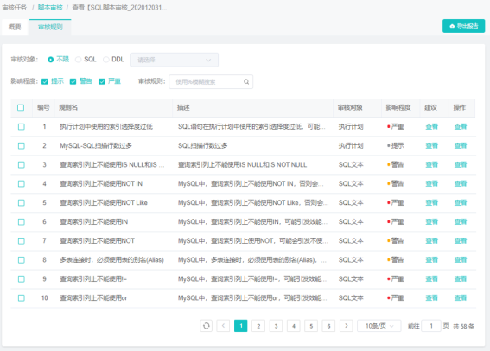

功能使用

入口：审核任务 》脚本审核
以DBA身份进入系统，根据下图所示步骤生成SQL审核任务:
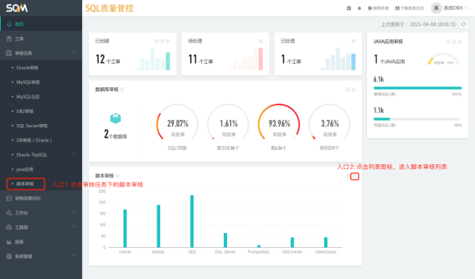
点击列表上方按钮创建审核任务:
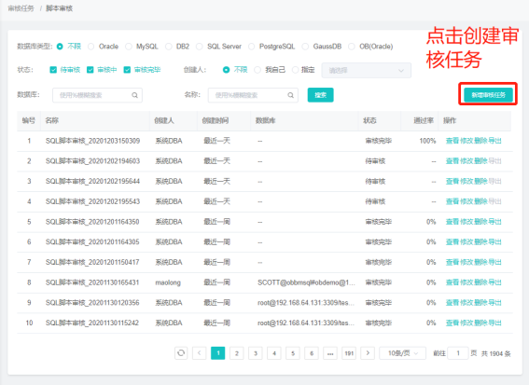

审核语句
根据要求填写内容，数据库可以不指定:
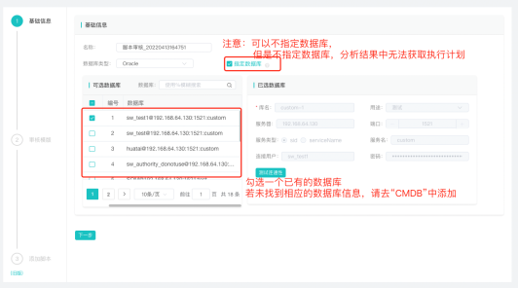
选择审核模板:
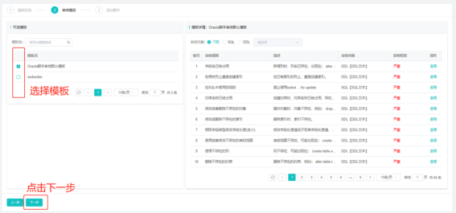
新增SQL文本:
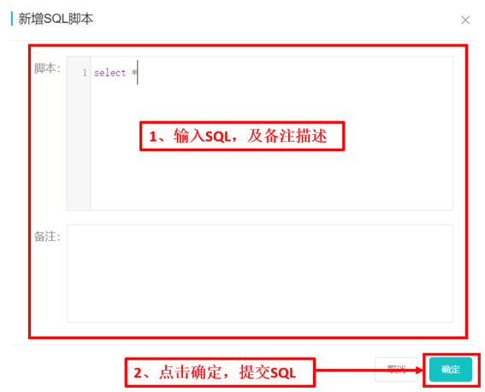
上传含有sql文本的excel:
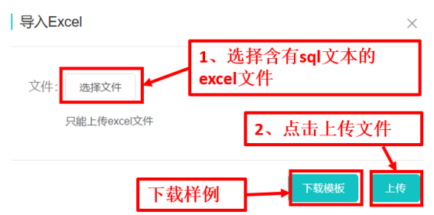
上传多个MyBatis XML文件(一次最多上传20个XML文件):
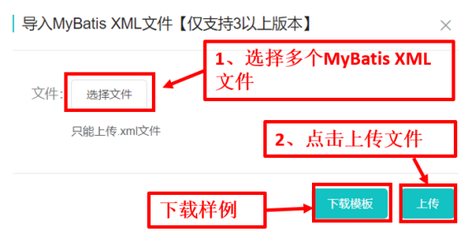
导入包含多个MyBatis文件的zip包:
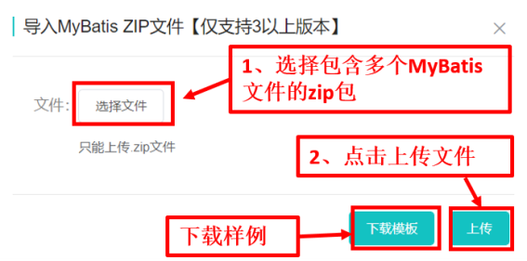
上传脚本：
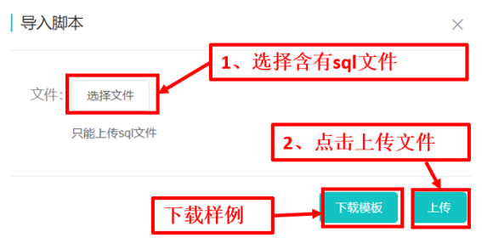
填写完毕之后，点击提交审核按钮:
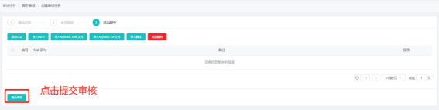

查看审核结果
在脚本审核列表页，点击查看审核任务，进入审核结果页面：
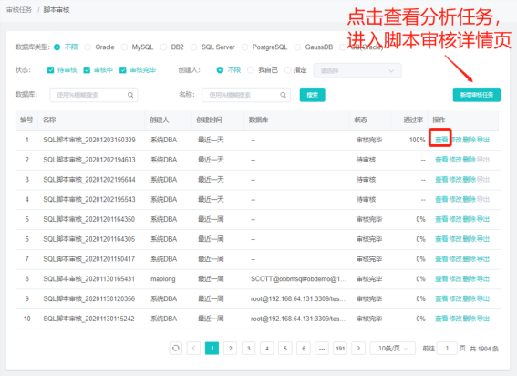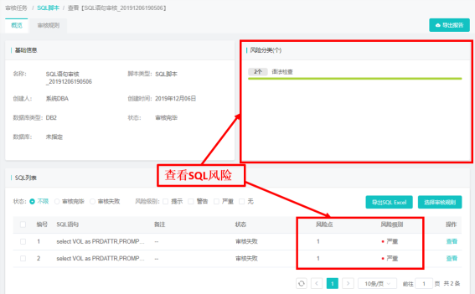
根据要求填写内容，数据库可以不指定:

调整审核规则
点击页面左侧导航中脚本审核，进入脚本审核任务列表页面:
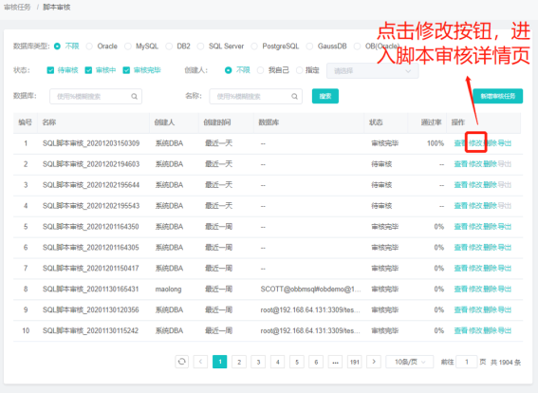
点击脚本审核任务详情页上的审核规则按钮，进入审核规则管理界面：
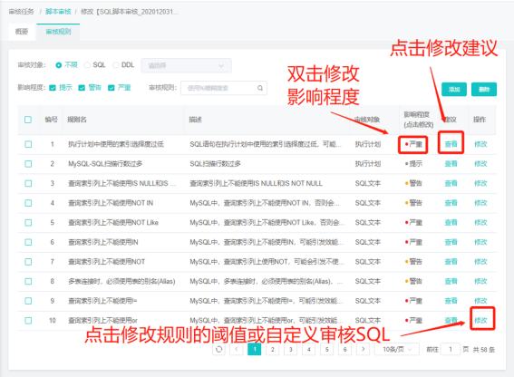

审核结果比对

功能说明
- 按用户配置比对数据库审核和工单审核的SQL，实现开发测试阶段SQL审核结果的比对、展示、信息推送。跟踪开发人员在开发阶段是否将所有的SQL提交到SQM系统上审核。
- 实现原理：
  - 选择工单中的SQL与数据库中SQL进行比对。
- 适用场景：应用开发阶段。
- 用户可以：
  - 查看比对SQL。
  - 查看比对统计。

功能示例：审核比对结果 》主页
DBA可以新增比对，修改比对频率，开启/关闭比对，立即比对。
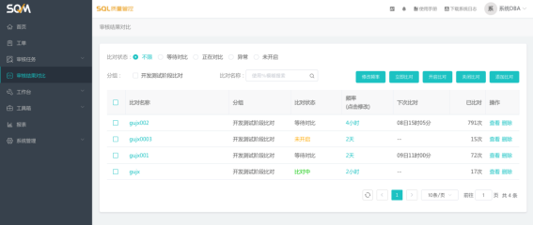

功能示例：审核比对结果 》SQL
在主页点击查看图标，可以查看审核比对结果详情。
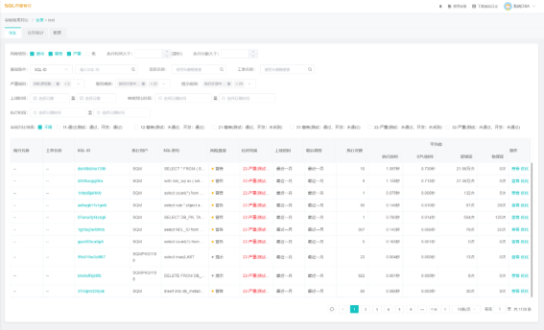

功能示例：审核比对结果 》比对统计
点击比对统计Tab，可以查看审核比对结果的比对统计。
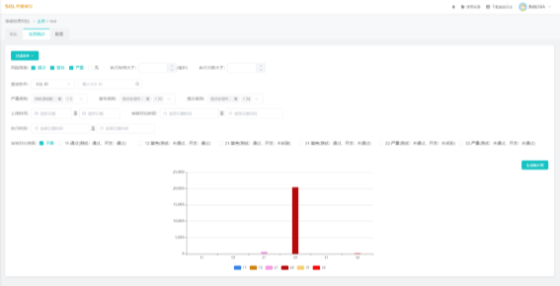

功能示例：审核比对结果 》配置
点击审核规则Tab，可以查看审核比对结果的配置。
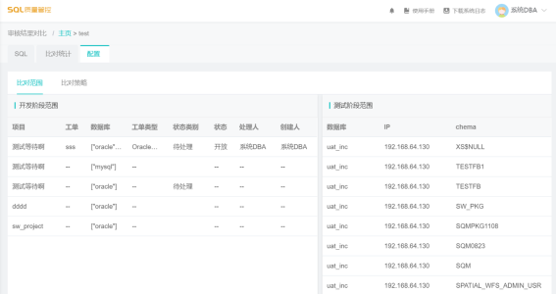

功能使用

入口：审核结果比对
以DBA身份进入系统，根据下图所示步骤生成审核比对:
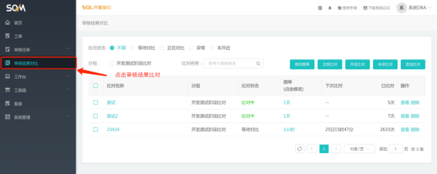
点击列表上方按钮创建比对:
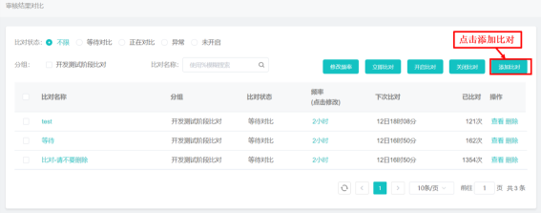

新增审核比对
第一步：填写基础信息，根据要求填写内容
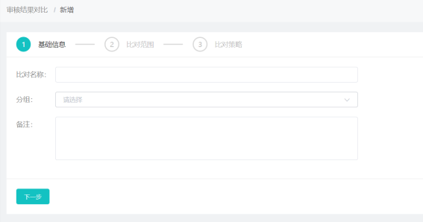
第二步：填写比对范围
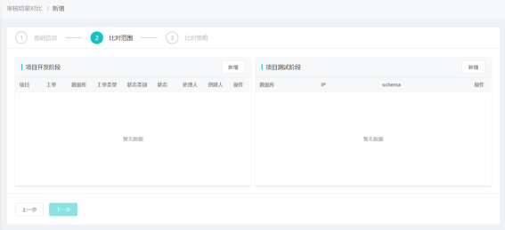
1）新增开发阶段
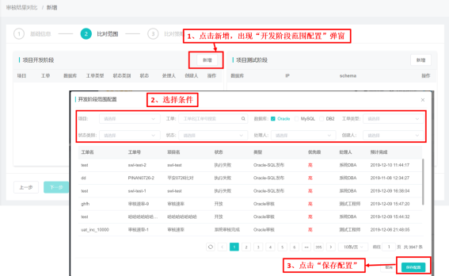
2）新增测试阶段
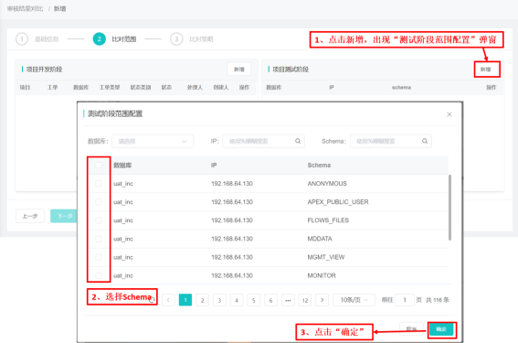
第三步：填写比对策略
比对策略规则：
1）下次比对时间非空，执行频率、间隔时间为空：只执行一次比对，比对时间为填写时间；
2）下次比对时间为空，执行频率、间隔时间非空：根据设定频率进行比对，首次比对时间为系统默认比对时间；
2）下次比对时间、执行频率、间隔时间非空：根据设定频率进行比对，首次比对时间为填写时间；
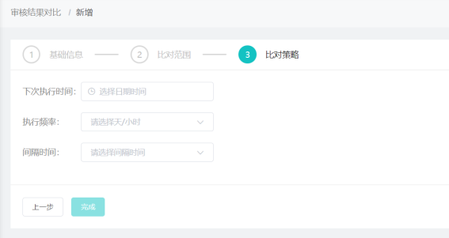

查看某个审核比对结果
在脚本审核列表页，点击查看审核任务，进入审核结果页面：
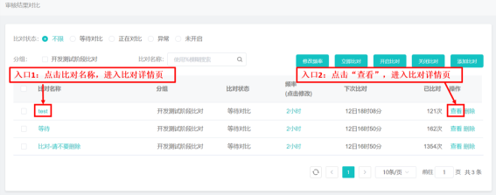
图所示进入报表首页：

查看某个审核比对结果的SQL
SQL页面：
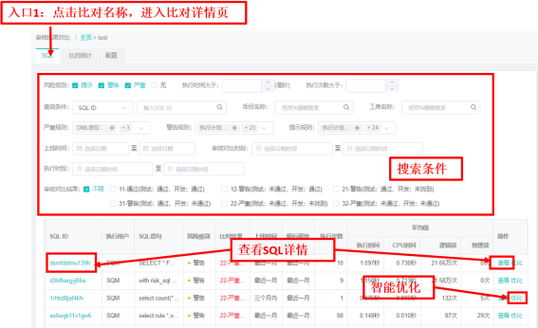

查看某个审核比对结果的比对统计
点击"比对统计"tab：
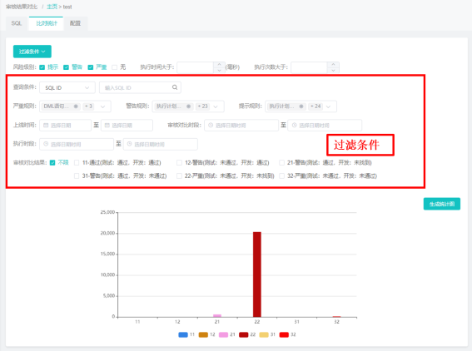

查看某个审核比对结果的配置
点击"配置"tab，默认查看"比对范围":
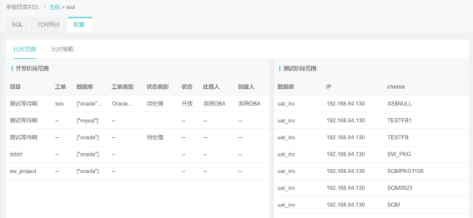
点击"比对策略"tab，查看比对策略：
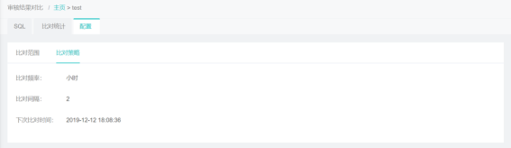

调整审核比对频率
方式1：找到需要修改频率的审核比对，点击该条目上的 频率 ，在打开的弹框中修改新的比对频率
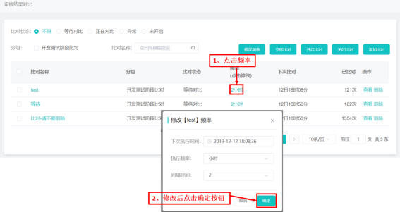
方式2：勾选需要修改审核频率的审核比对，点击列表右上方的修改频率按钮，在打开的弹框中修改新的比对频率
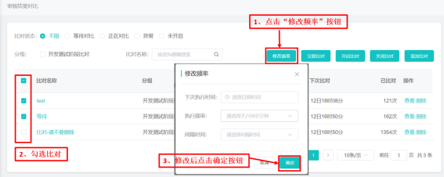

工单

功能说明
- 工单模块，用于管理SQL处理的流程。目前支持Oracle、MySQL、DB2、SQL Server、PostgreSQL、OB(Oracle)。
- 实现原理：
  - 用户将SQL脚本提交到平台、并指定相关负责人进行审批。平台根据既定规则，对提交的SQL脚本进行预审核，标记其中违反的开发规范/安全规范/变更规范等；平台可以一键去重SQL脚本；可以向DBA申请协助处理SQL。 然后流转给审批人进行复核。复核通过后，系统自动进行后续处理，比如：执行相关SQL脚本、生成数据导出文件等。
- 适用场景：应用上线发布审核、线上数据管理、线上和线下问题SQL管理。
- 用户可以：
  - 提交SQL代码上线审核请求
  - 提交SQL变更上线发布请求
  - 提交线上数据导出请求
  - 提交线上数据修改请求
  - 提交SQL代码上线豁免请求
  - 提交SQL变更上线推送请求

功能示例：工单 》主页
主页可以查看工单汇总情况。
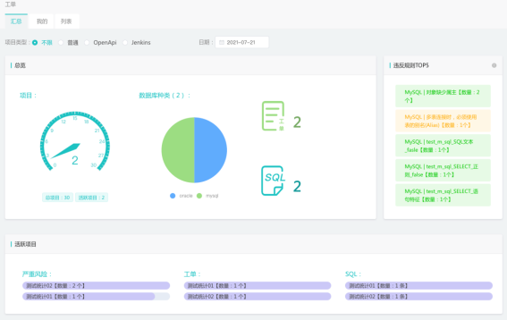

功能示例：工单 》我的
在我的页面，可以创建工单
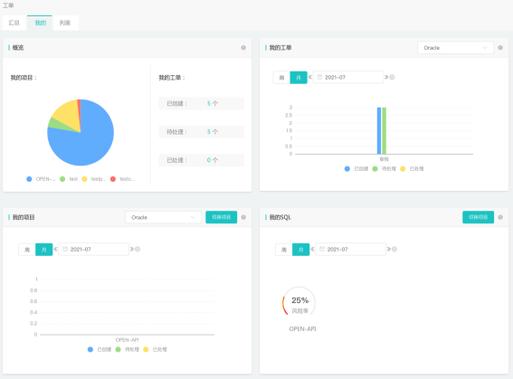

功能示例：工单 》详情页
在主页点击查看图标，可以查看工单详情。
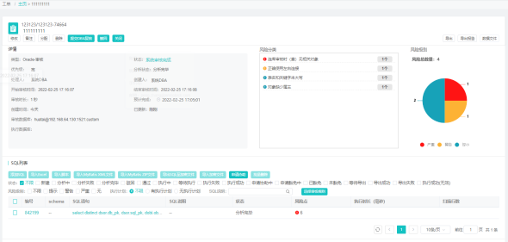

功能示例：工单 》工作流
点击状态文字链，可以查看工单所处的工作流。
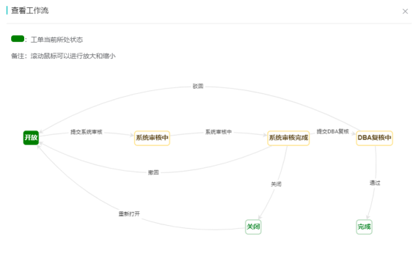

功能使用

入口
如下图所示进入工单首页：
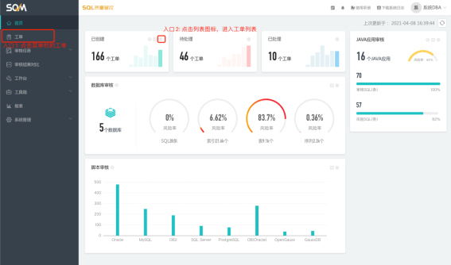

创建一个SQL审核工单
创建工单：点击创建工单按钮，进入创建页面
创建工单方式1：
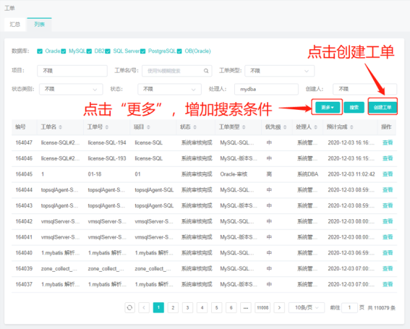
创建工单方式2：
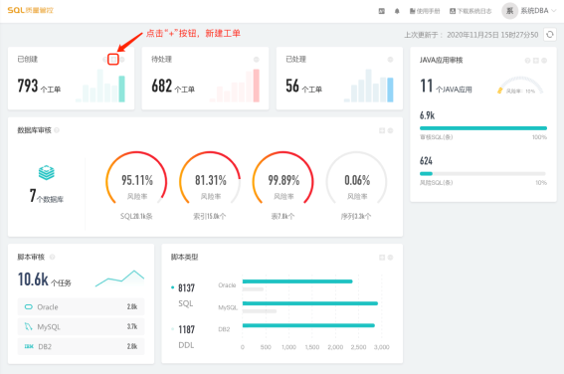
填写工单基本信息：
备注：如果所属项目列表中没有可以选择或想要选择的项目，则需要去"工作台—项目管理"中创建项目
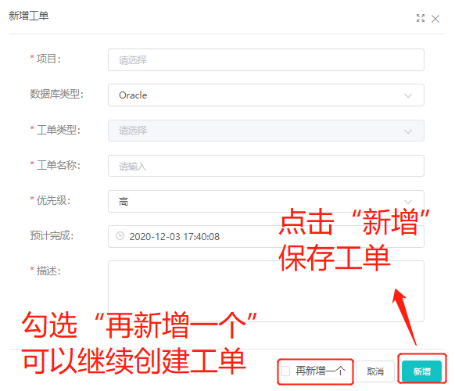
创建工单方式3：
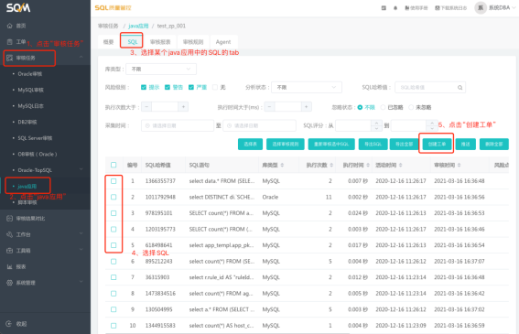
选择工单所属项目：
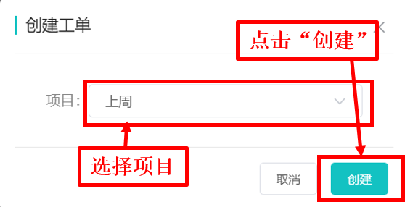
查看工单详情：点击查看图标，进入工单详情页面
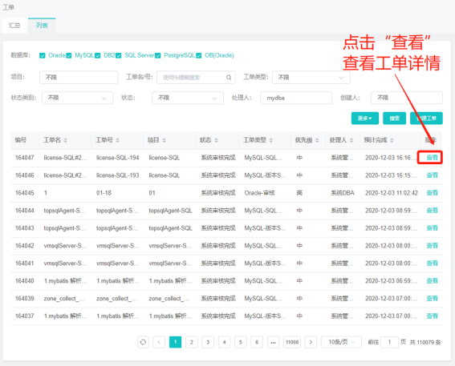
关闭工单：点击关闭按钮，关闭工单
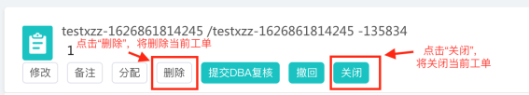
重新打开工单：点击重新打开按钮，重新打开工单
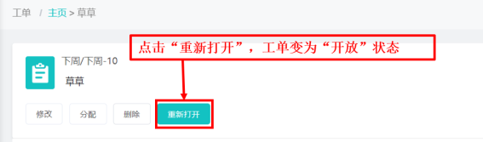
修改工单：点击修改按钮，进入修改页面
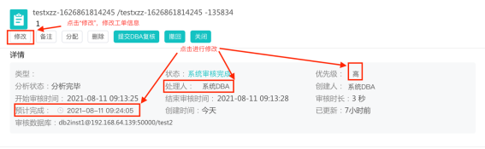
修改工单信息：
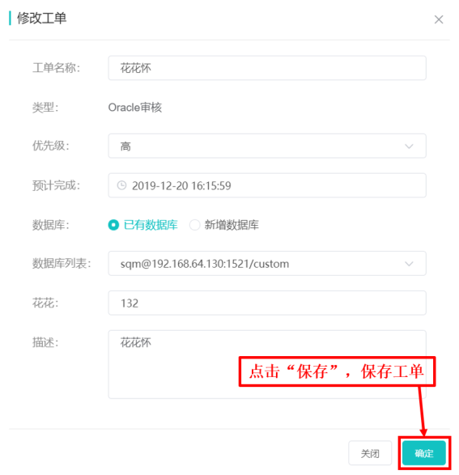
添加工单评论：滚动到页面底部，点击备注按钮，添加评论
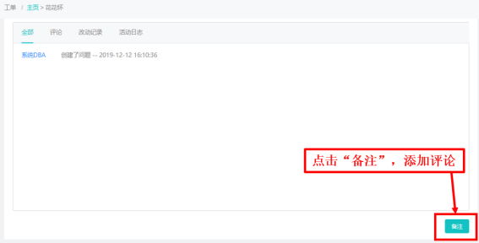
填写评论内容：
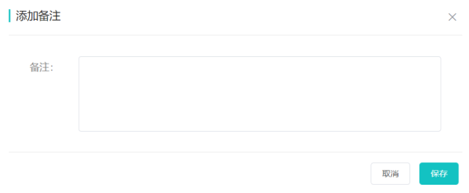
分配工单：点击分配按钮，分配工单
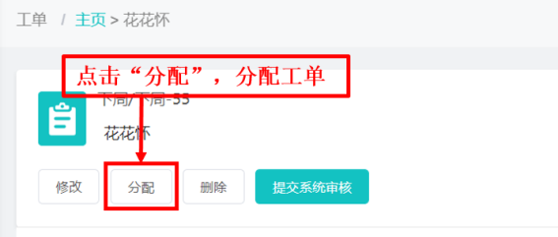
选择工单处理人：
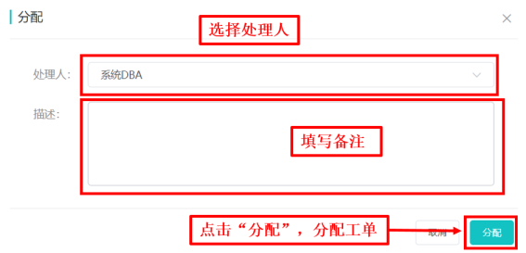
添加SQL：点击添加SQL按钮，添加SQL
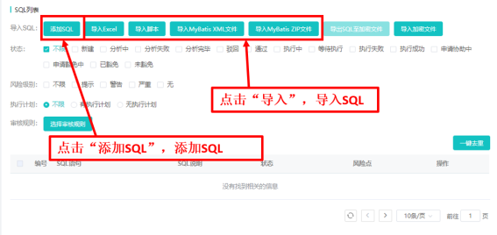
填写SQL文本和基础信息：
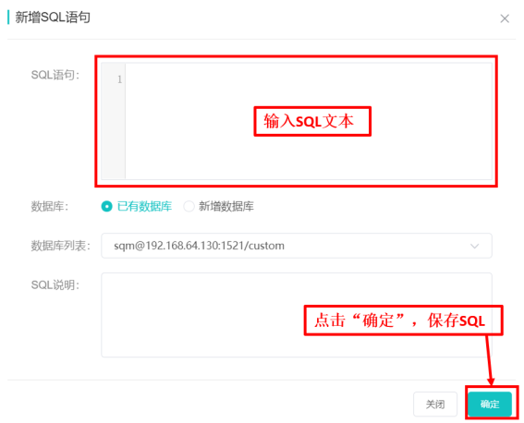
导入SQL：选择SQL文件
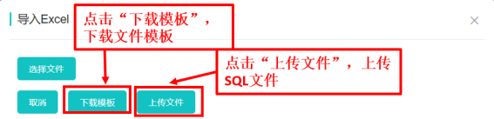
导出SQL：
入口1：
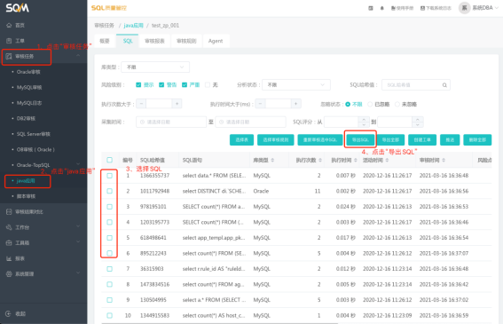
入口2：
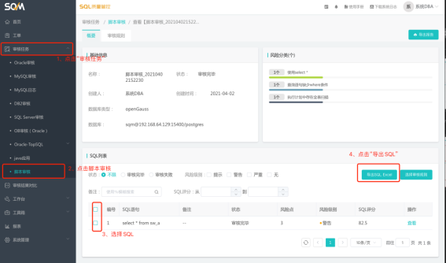
修改SQL：点击修改或者查看图标，修改SQL
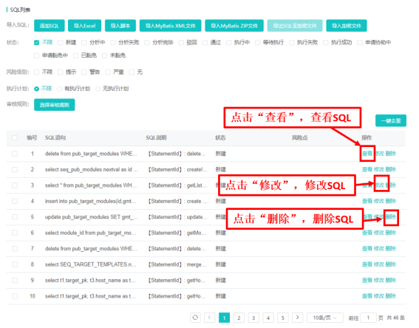
查看状态下，点击修改按钮，修改SQL：
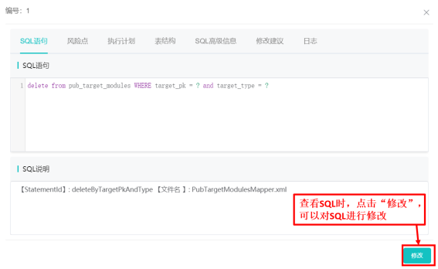
修改SQL文本，说明等信息：
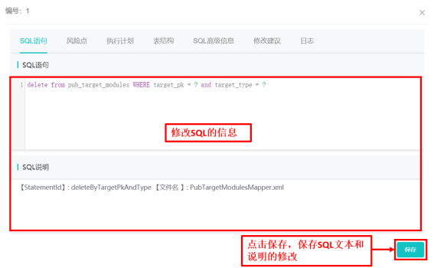
修改SQL高级信息：
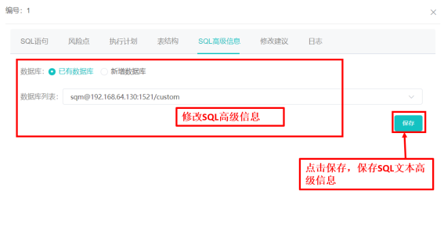
添加SQL修改建议：
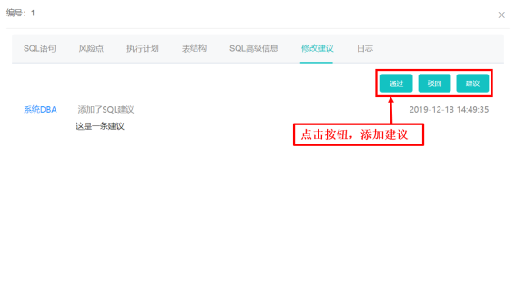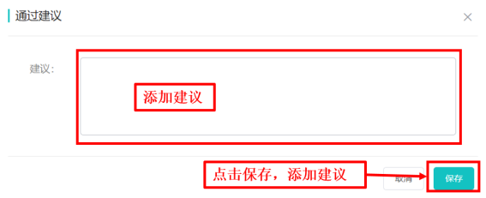
SQL申请协助，SQL一键去重：
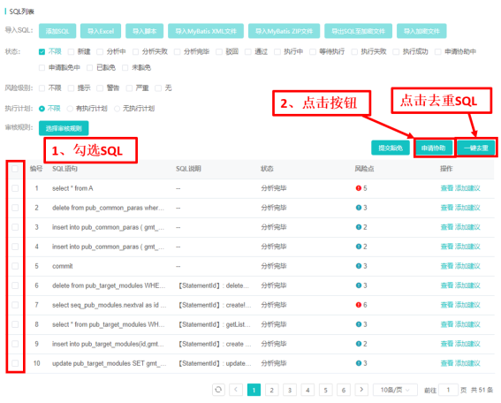
工单流程：
工单所处状态：开放
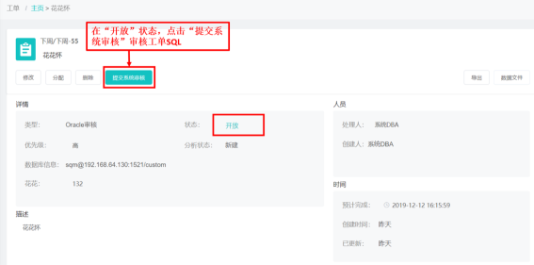
工单所处状态：系统审核中
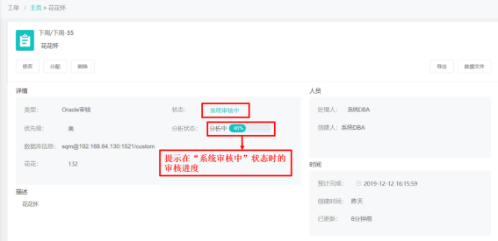
工单所处状态：系统审核完成
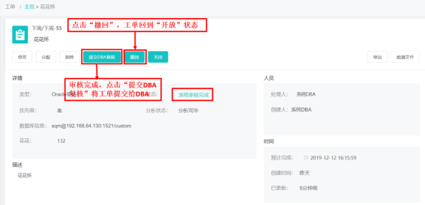
工单所处状态：DBA复核中
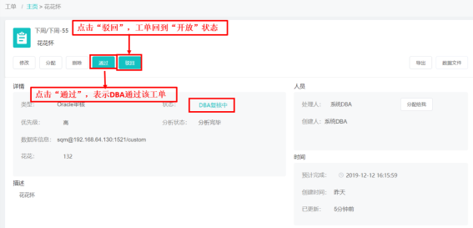
工单所处状态：完成
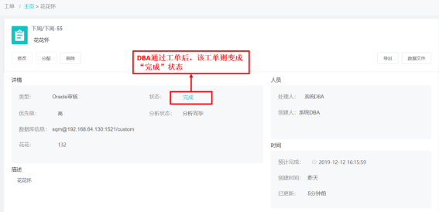

CMDB

功能说明
整个SQM软件的CMDB管理，存储与管理SQM中资源的各种配置信息，它与所有支持和流程都紧密相联，支持这些流程的运转、发挥配置信息的价值，同时依赖于相关流程保证数据的准确性。使用它来统一管理各种资源的增加、删除和变更。
您可以查看数据库详情：
- Oracle数据库审核用户时：查看Oracle审核详情；
- Oracle数据库其他用户时：查看Oracle连接信息；
- MySQL日志用户：查看MySQL日志详情；
- MySQL其他用户：查看MySQL连接信息；
- TeleDB数据库审核用户时：查看TeleDB审核详情；
- TeleDB数据库日志用户时：查看TeleDB日志详情；
- DB2用户：查看DB2连接信息；
- SQL Server用户：查看SQL Server连接信息；
- GaussDB用户：查看GaussDB连接信息；
- PostgreSql用户：查看PostgreSql审核详情；
- TelePG用户：查看TelePG审核详情；
- openGauss用户：查看openGauss连接信息；
- Java应用：查看Java应用详情；

功能示例：CMDB 》主页
在主页，用户可以新增，修改，删除，同步数据库（Oracle, MySQL, TeleDb, DB2, SQL Server, GaussDB, PostgreSql, TelePG, openGauss，MogDB）和JAVA应用。
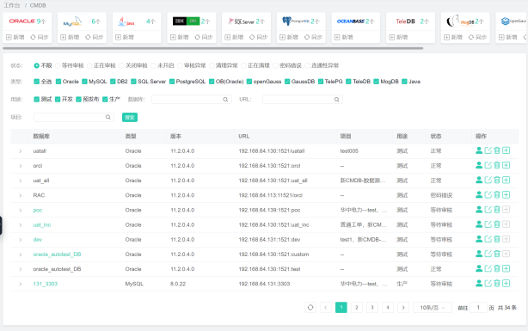

功能使用

入口
如下图所示进入CMDB首页：
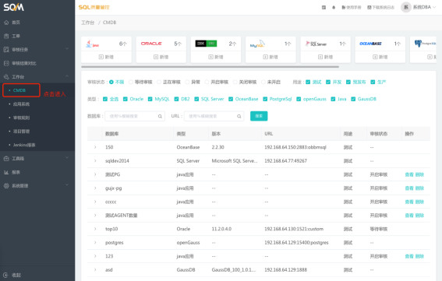

创建/修改oracle数据源
点击Oracle旁边新增按钮，跳转至Oracle新增页面
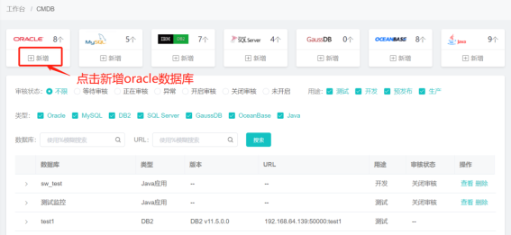
填写基础信息，根据要求填写内容
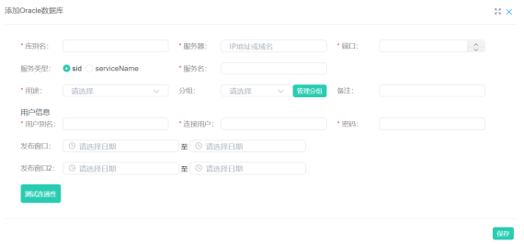
新增审核库，点击操作栏的新增按钮
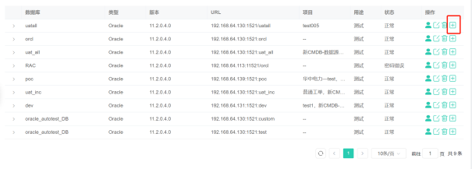
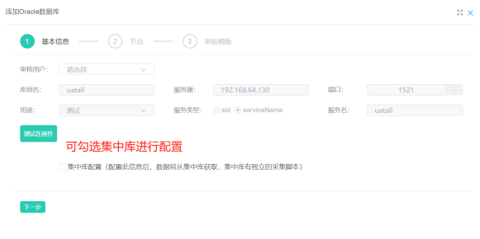
管理节点
- 点击新增按钮，添加新的节点；
- 点击单条节点右侧的修改按钮，修改当前节点内容；
- 点击单条节点右侧的克隆按钮，克隆一个新的节点；
- 点击单条节点右侧的删除按钮，删除当前节点；
- 点击单条节点右侧的测试连通性按钮，可以检测当前节点的连通性；
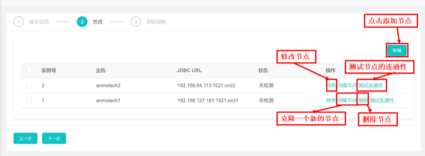
选择审核规则
- 在左侧的可选模版区域中选择一个审核规则模版，选择后右边会展示所选审核规则模版的详情；
- 点击完成按钮，页面跳转到数据库列表页面
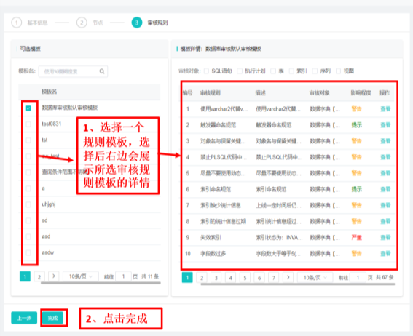
编辑/删除数据库。
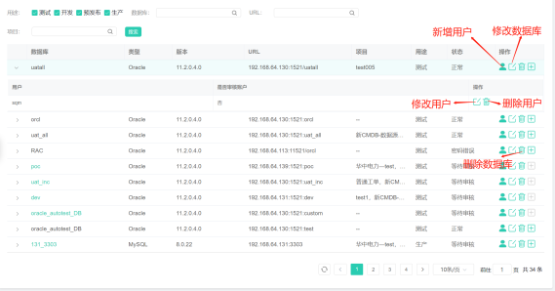

创建/修改MySQL数据源
点击MySQL旁边新增按钮，跳转至MySQL新增页面
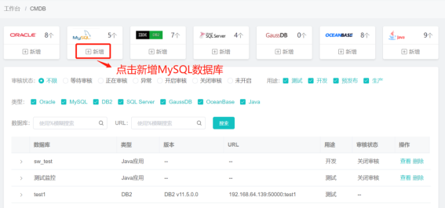
填写基础信息，根据要求填写内容
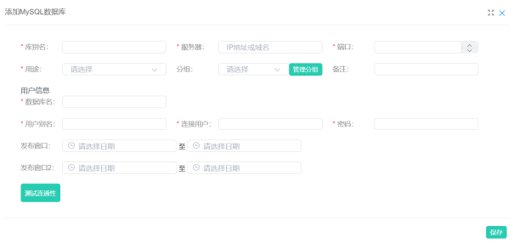
创建审核数据库，点击操作栏的新增按钮:
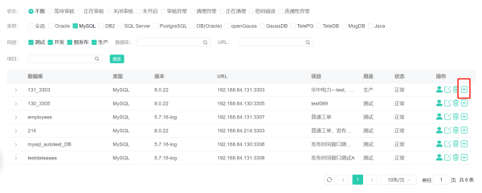
可以选择MySQL审核或者MySQL日志
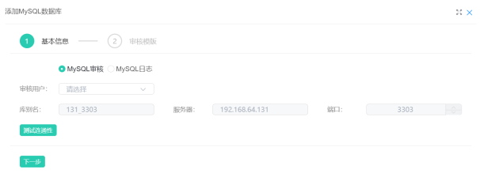
选择审核规则
- 在左侧的可选模版区域中选择一个审核规则模版，选择后右边会展示所选审核规则模版的详情；
- 点击完成按钮，页面跳转到数据库列表页面
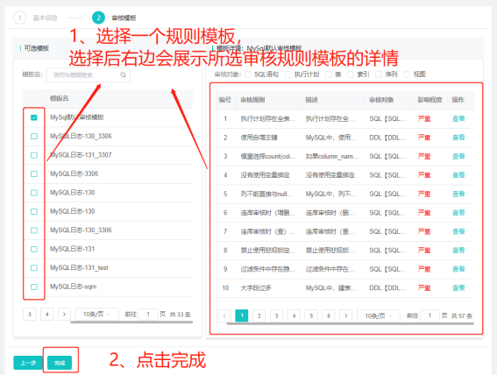
编辑/删除数据库。
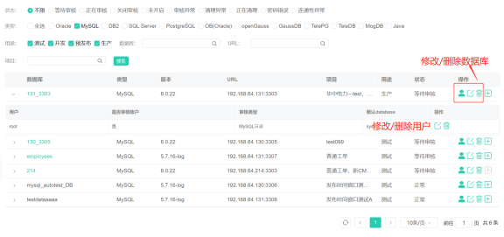

创建/修改DB2数据源
点击DB2旁边新增按钮，跳出至DB2新增页面
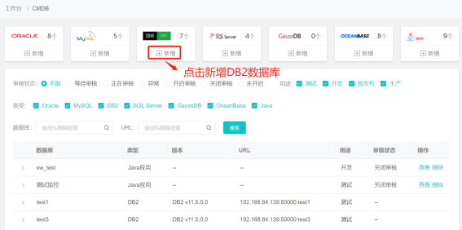
填写基础信息根据要求填写内容
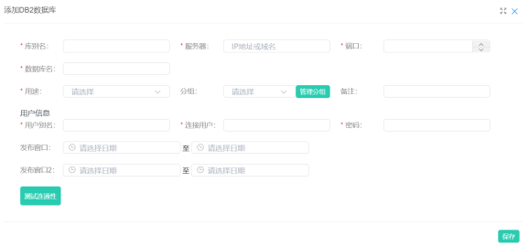
新增审核库，点击操作栏的新增按钮
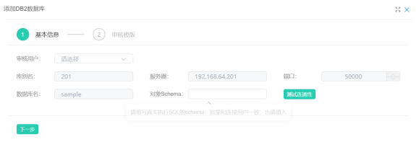
选择审核规则
- 在左侧的可选模版区域中选择一个审核规则模版，选择后右边会展示所选审核规则模版的详情；
- 点击完成按钮，页面跳转到数据库列表页面
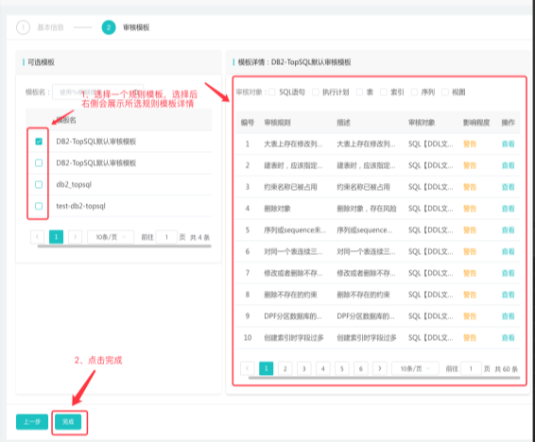
编辑/删除数据库。
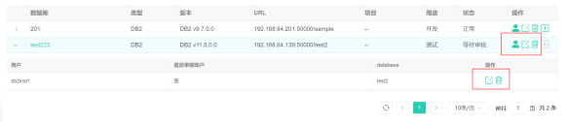

创建/修改SQL Server数据源
点击SQL Server旁边新增按钮，跳出至SQL Server新增页面
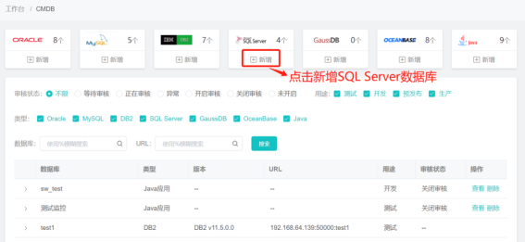
填写基础信息，根据要求填写内容
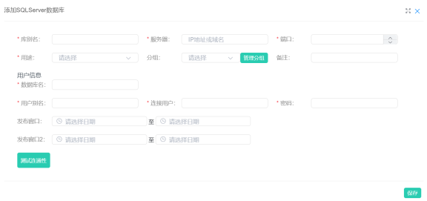
创建审核数据库:
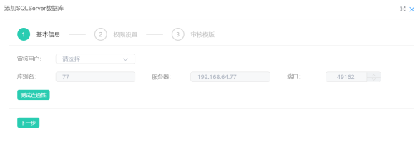
选择数据库，对权限不足的数据库进行赋权
选择数据库后，跳转到选择审核规则:
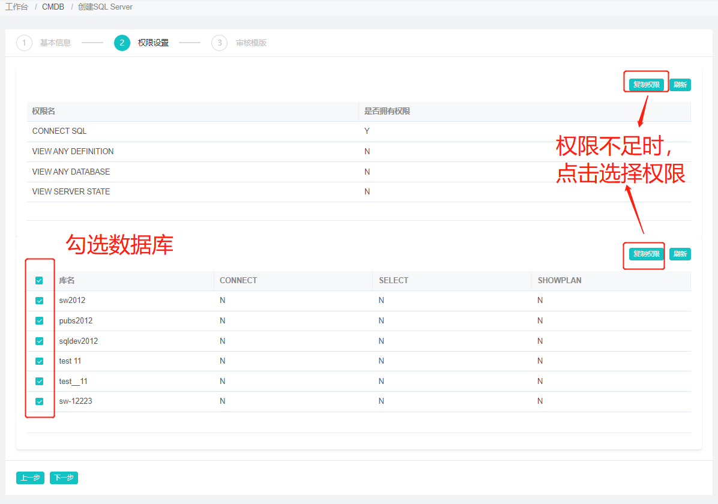
选择审核规则
- 在左侧的可选模版区域中选择一个审核规则模版，选择后右边会展示所选审核规则模版的详情；
- 点击完成按钮，页面跳转到数据库列表页面
编辑/删除数据库。
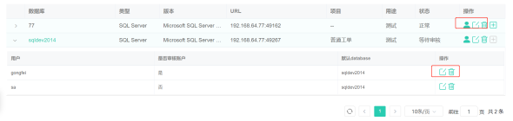

创建/修改GaussDB数据源
点击SQL Server旁边新增按钮，跳出新增GaussDB弹窗
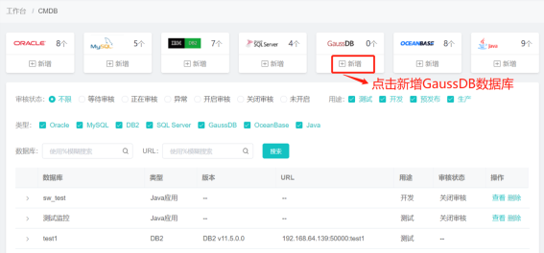
填写数据库信息，点击保存按钮，新增数据库
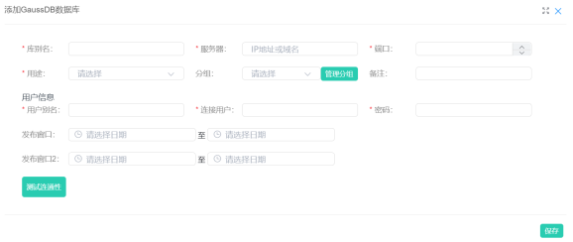
编辑/删除数据库。
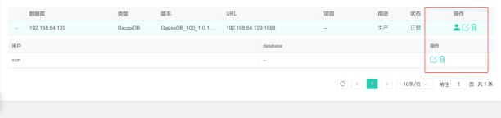

创建/修改PostgreSql数据源
点击PostgreSql旁边新增按钮，跳转到PostgreSql页面
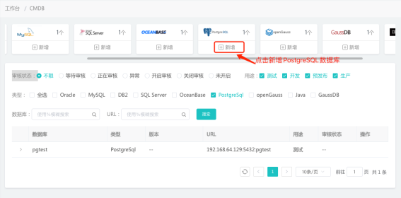
填写数据库信息，点击下一步按钮，选择审核模板，点击保存按钮
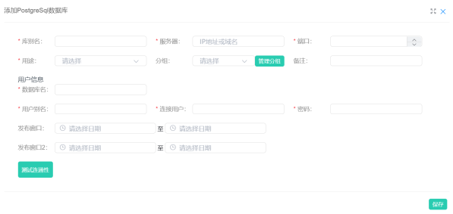
新增审核库
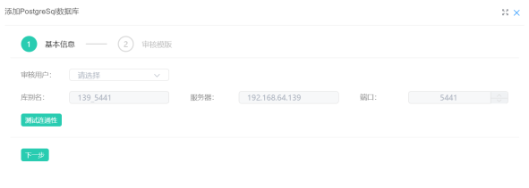
编辑/删除数据库。
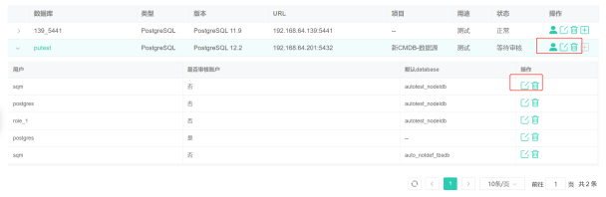

创建/修改TelePG数据源
点击TelePG旁边新增按钮，跳转到TelePG页面
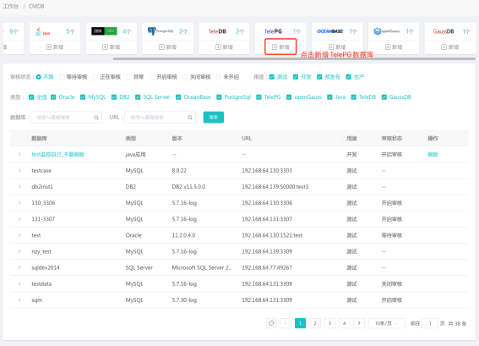
填写数据库信息，点击下一步按钮，选择审核模板，点击保存按钮
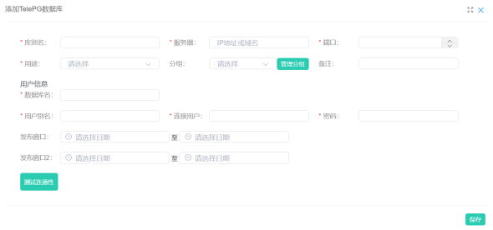
新增审核库
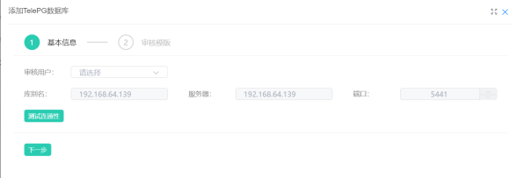
编辑/删除数据库。
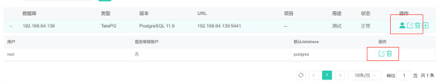

创建/修改TeleDB数据源
点击TeleDB旁边新增按钮，跳转到TeleDB页面
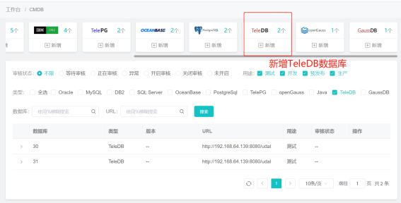
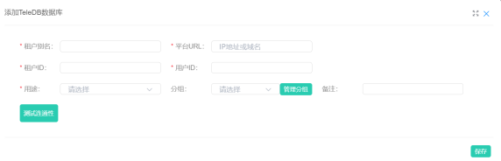
新增审核库，选择 TeleDB审核/TeleDB日志，配置租户信息，点击获取节点信息选择节点， 点击下一步按钮

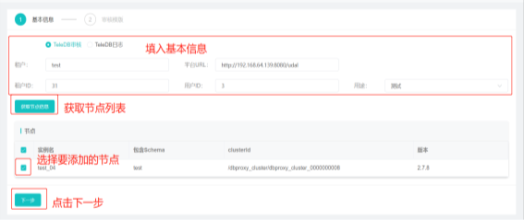
测试连接信息的连通性，并保存
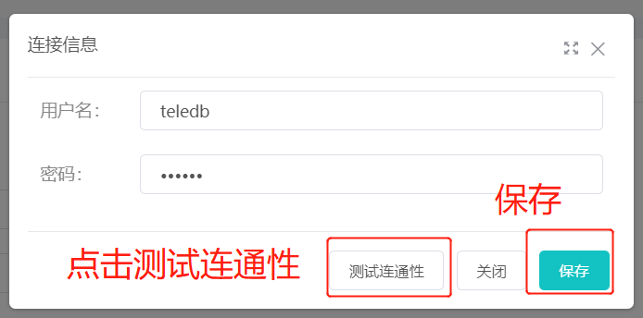
点击下一步按钮，选择审核模板，点击保存按钮
编辑/删除数据库。
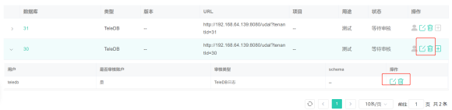

创建/修改openGauss数据源
点击openGauss旁边新增按钮，跳出新增openGauss弹窗
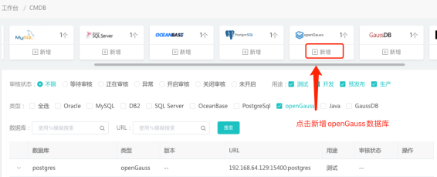
填写数据库信息，点击保存按钮，新增数据库
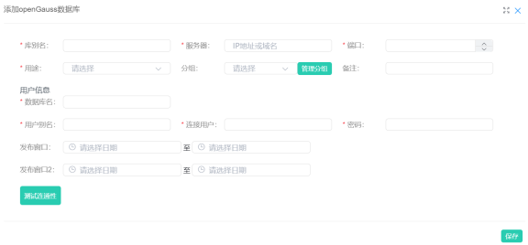
编辑/删除数据库。
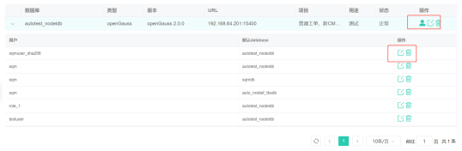

创建/修改OceanBase数据源
点击OCEAANBASE旁边新增按钮，跳出至OceanBase新增页面
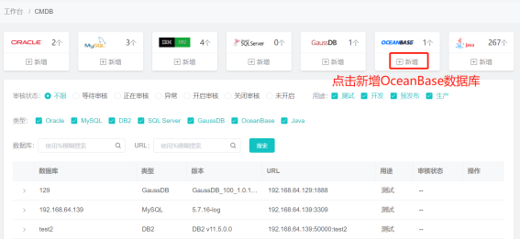
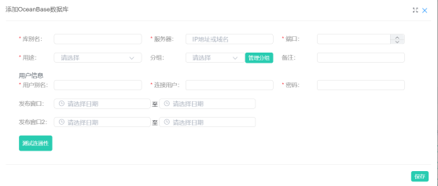
新增审核库：
第一步：填写基础信息，根据要求填写内容
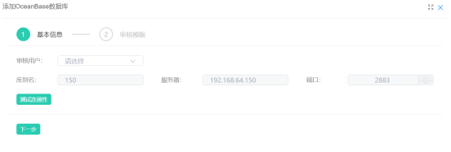
第二步：选择审核规则
- 在左侧的可选模版区域中选择一个审核规则模版，选择后右边会展示所选审核规则模版的详情；
- 点击完成按钮，页面跳转到数据库列表页面
编辑/删除数据库。
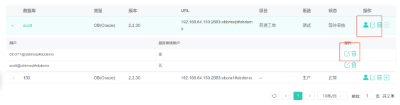

创建/修改MogDB数据源
点击MogDB旁边新增按钮，跳出至MogDB新增页面
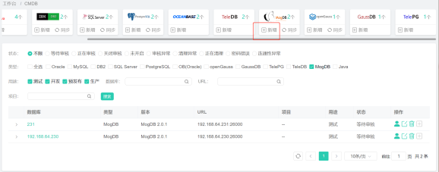
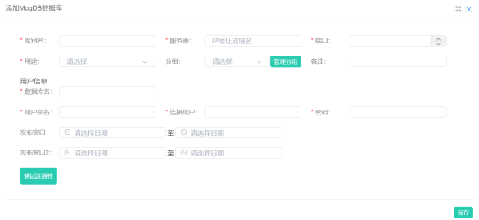
新增审核库：
第一步：填写基础信息，根据要求填写内容
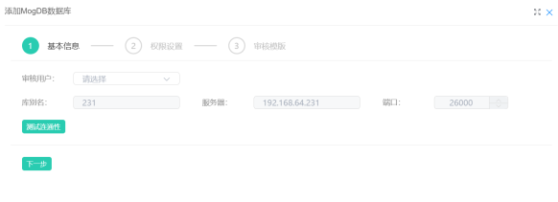
第二步：选择数据库，对权限不足的数据库进行赋权
选择数据库后，跳转到选择审核规则:

第三步：选择审核规则
- 在左侧的可选模版区域中选择一个审核规则模版，选择后右边会展示所选审核规则模版的详情；
- 点击完成按钮，页面跳转到数据库列表页面
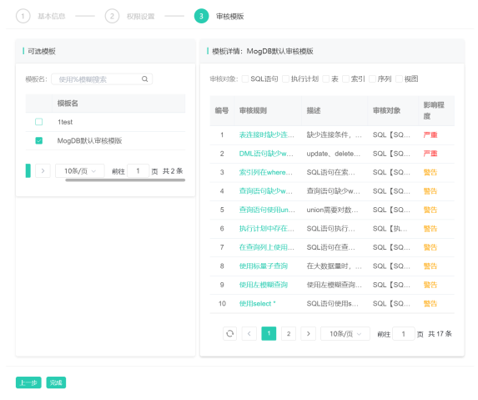
编辑/删除数据库。
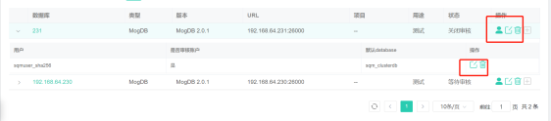

创建/修改JAVA应用
点击JAVA旁边新增按钮，跳转至添加JAVA应用页面
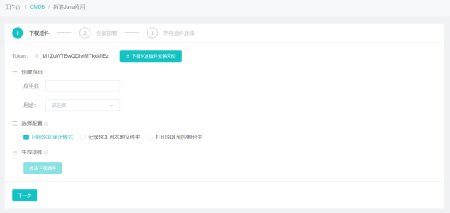
编辑/删除JAVA应用。
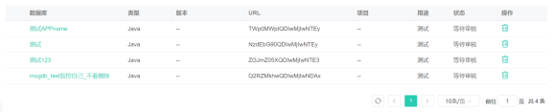

同步数据源
点击数据库旁边的“同步”按钮
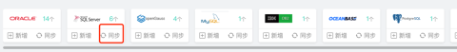
出现可同步的数据库列表，选择需要同步的数据库，点击“保存”按钮。
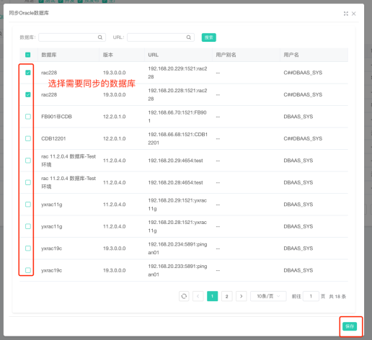

应用系统

功能说明
应用系统，用于权限控制的，主要是给开发，测试赋相应的访问权限。目前权限范围包括：oracle审核，MySQL日志，Java应用。
DBA角色可以创建和管理应用系统，用它来关联应用，Oracle数据库，MySQL数据库。
应用系统的赋权，由sys用户来操作。

功能示例：应用系统 》主页
在主页，DBA用户可以新增，修改，删除应用系统。
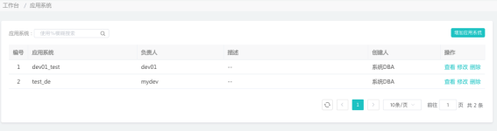

功能示例：应用系统 》详情页
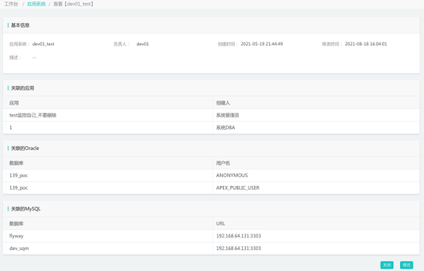

功能使用

入口
如下图所示进入应用系统首页：
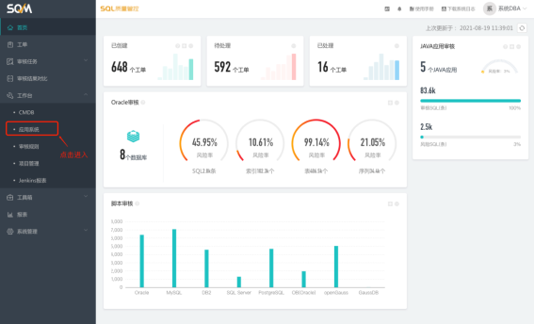

创建/修改应用系统
点击列表顶部的新增按钮，跳转至应用系统新增页面。
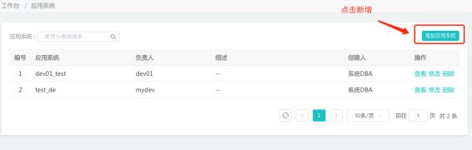
填写完毕之后保存。
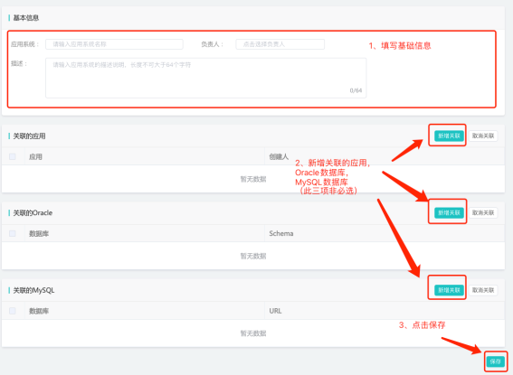
编辑/删除应用系统。点击操作列中按钮进行修改和删除。
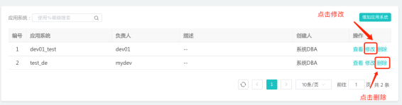

项目管理

功能说明
SQM的核心工作是处理项目中的工单。SQM项目是一组工单集合，工单是基本的操作单元。
项目允许对于每一种工单(通过关联工作流)应用工作流程。
您可以创建一个项目来跟踪SQL开发、测试和上线过程，或者创建项目跟踪、优化数据库中的问题SQL。
- 项目详情：一个项目必须有一个名称，一个项目关键词和一个项目负责人。 这些细节有助于确定项目及其中的工单。
- 项目人员：项目通过项目人员控制项目中工单的访问权限，只有项目组的人员才能查看该项目中的工单。
- 工作流：每个项目至少有一个可应用于工单的工作流程。 工作流程控制工单的发展过程，从创建问题到解决问题。
- 工单：工单是需要完成的基本工作单元，每个工单的信息都定义在字段（包括自定义字段）中，您可以通过自定义字段来定义工单，以确保工单包含所有需要的信息。

功能示例：项目管理 》主页
在主页，用户可以创建、修改、配置项目。
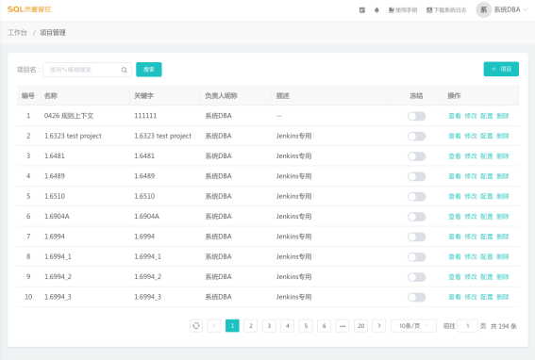

功能示例：项目管理 》项目配置 》工作流
工作流定义了工单流程、工单权限等信息，通常你可以自由增加流程节点，但不要修改系统默认流程节点，特殊定制可以联系工程师处理。
- 工作流是一组状态(步骤)和转换，一个工单在其生命周期中移动，通过转换，从一个状态到达另一个状态。
- 系统中默认的内置工作流无法编辑；不过，您可以复制并使用这些工作流来创建自己的流程。
- 状态：状态代表工作流程中特定点的工单状态。 在给定的时间点，工单只能处于一种状态。定义状态时，可以选择指定其英文名称。
- 转换：是两种状态之间的联系，可以使问题从一种状态转移到另一种状态。 为了在两个状态之间移动问题，必须存在转换。转换是单向链接，因此如果问题需要在两个状态之间来回切换，则需要创建两个转换。
- 高级工作流配置：作为DBA，您可以控制转换行为的以下方面：
  - 在图形模式下配置工作流节点
  - 在文字模式下配置节点名称以及转换的相关配置
  - 转换条件：定义在执行转换之前的转换条件
  - 后续处理功能：定义转换的后置处理程序
在主页点击配置图标，可以进入项目配置页面，下图为工作流列表。
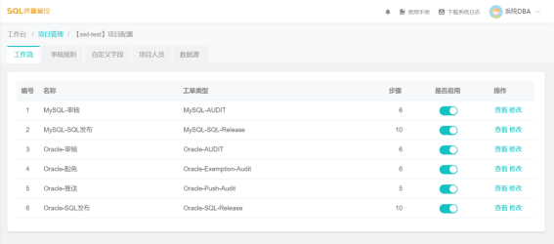
在列表中点击查看图标，可以进入工作流详情页。
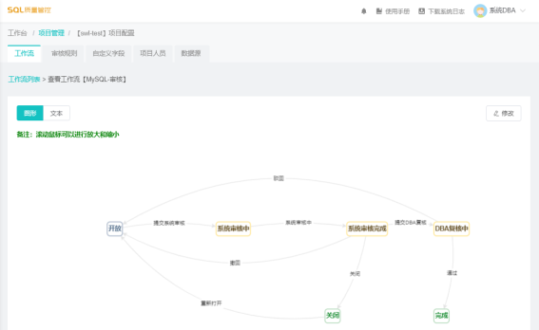
点击文本按钮，可以查看工作流详文字模式。
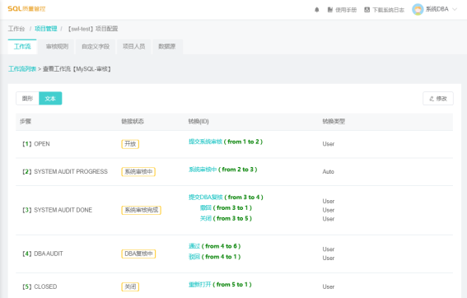

功能示例：项目管理 》项目配置 》审核规则
点击审核规则Tab，可以进入审核规则管理页面。
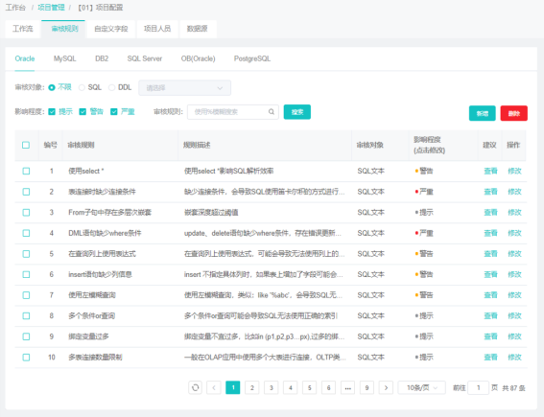

功能示例：项目管理 》项目配置 》自定义字段
自定义字段定义工单的SQL可填和必填信息，工单列表页也支持自定义字段搜索。
通过自定义字段，您可以定义工单其他信息，比如工单关联的研发需求；您也可以定义SQL其他信息，比如执行频率，执行时间等。
点击自定义字段Tab，可以进入自定义字段管理页面。
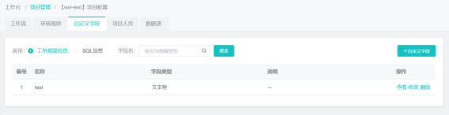

功能示例：项目管理 》项目配置 》项目人员
支持添加和删除项目人员，只有项目人员才能在该项目下创建工单，同时查看该项目下其他工单。
点击项目人员Tab，可以进入项目人员管理页面。
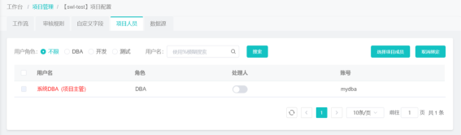

功能示例：项目管理 》项目配置 》数据源
支持添加、删除Oracle/MySQL数据源，并提供Excel批量导入功能
点击数据源Tab，可以进入数据库管理页面。
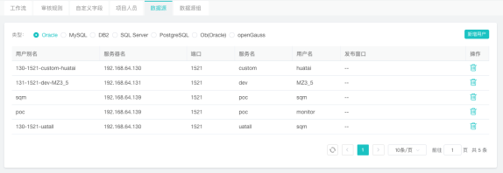

功能示例：项目管理 》项目配置 》数据源组
支持添加、删除Oracle/MySQL数据源，并提供Excel批量导入功能
点击数据源Tab，可以进入数据库管理页面。
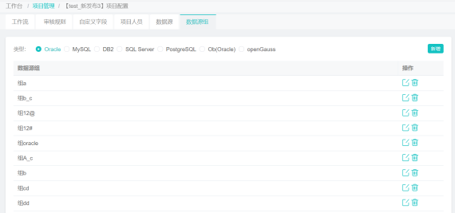

功能使用

入口
如下图所示进入项目管理首页：
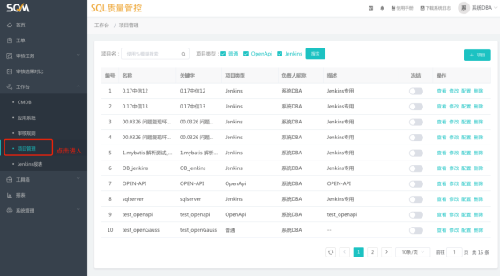

创建一个项目
点击+项目按钮，出现新增项目弹窗
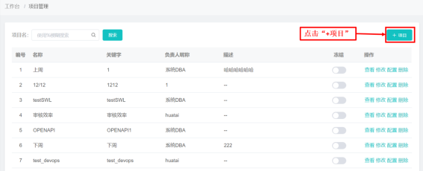
填写基础信息，点击保存，完成项目创建

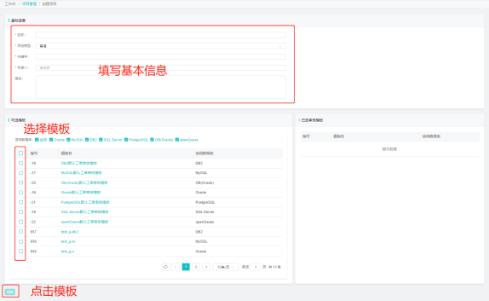

配置工作流
点击配置图标，进入项目配置页面，下图为工作流列表
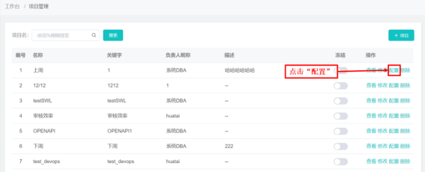
点击"是否启用"，开启/关闭该工作流
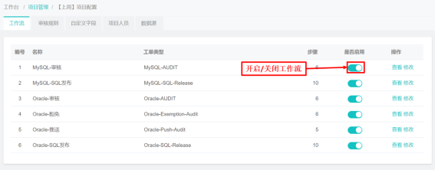
点击修改图标，开始配置工作流
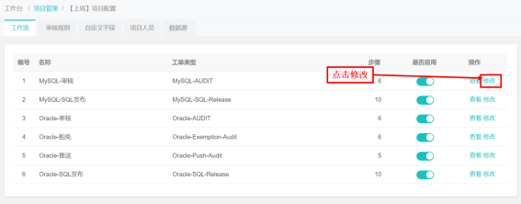
在工作流图形中添加、修改和删除"步骤"
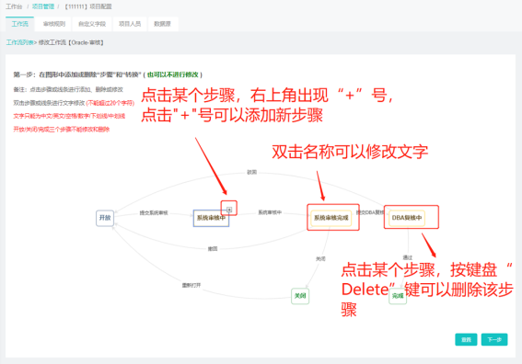
在工作流图形中添加、修改和删除"转换"
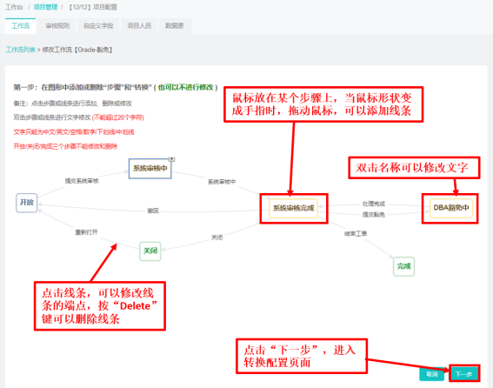
点击"下一步"按钮，开始配置转换
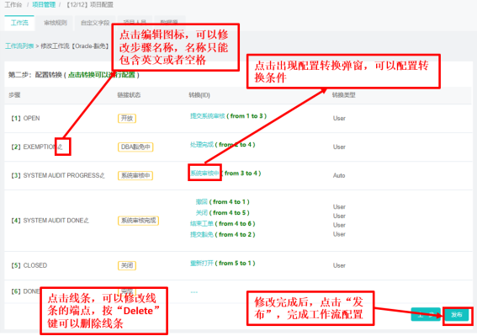
点击"转换"列文字链，出现修改转换的弹窗，可以配置转换条件
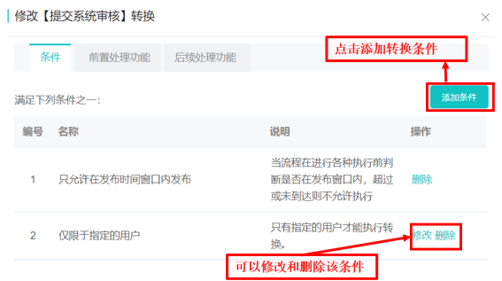
点击"前置处理功能"Tab，可以配置前置处理
点击"后续处理功能"Tab，可以配置后续处理
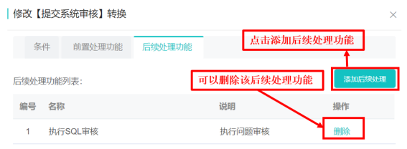
修改完成后，点击"发布"按钮，即可完成工作流配置。

配置审核规则
点击"审核规则"Tab，可以添加审核规则，修改规则影响程度，查看修改阈值及建议
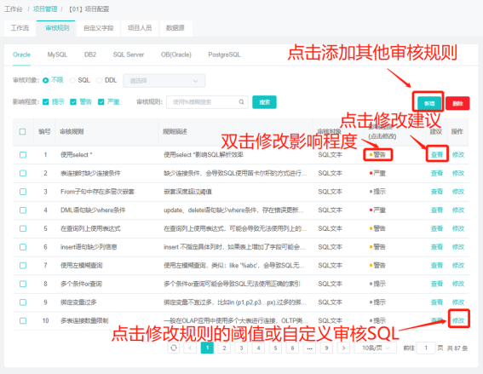

配置自定义字段
点击"自定义字段"Tab，可以添加、查看、修改、删除自定义字段
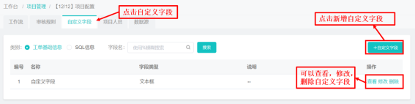
填写自定义字段基本内容，点击保存，即完成添加自定义字段
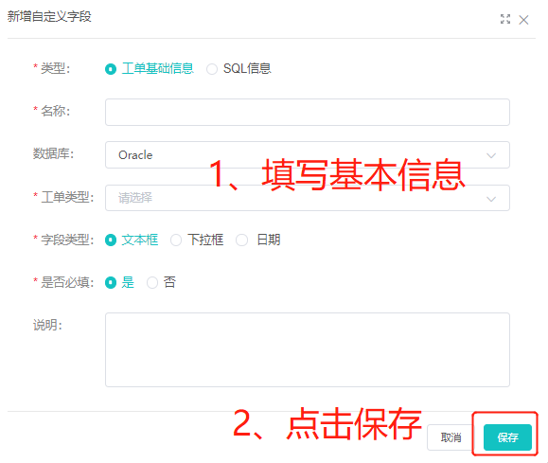

配置项目人员
点击"自定义字段"Tab，可以添加、查看、修改、删除自定义字段
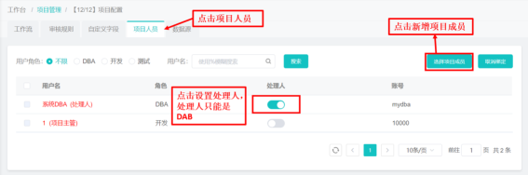

配置数据源
点击"数据源"Tab，可以添加、查看、修改、删除数据库

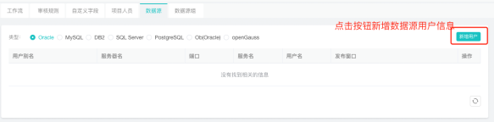
点击"新增用户"按钮，出现新增数据库用户信息列表，选择后保存，即可完成添加数据库
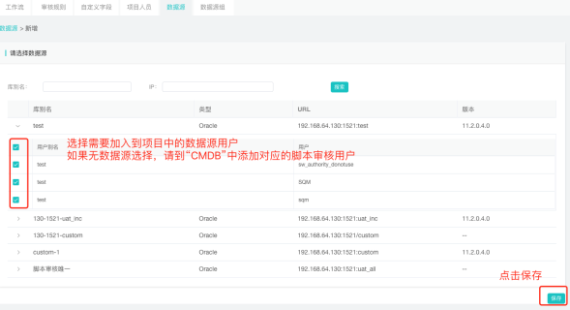

配置数据源组
点击"数据源"Tab，可以添加、查看、修改、删除数据库
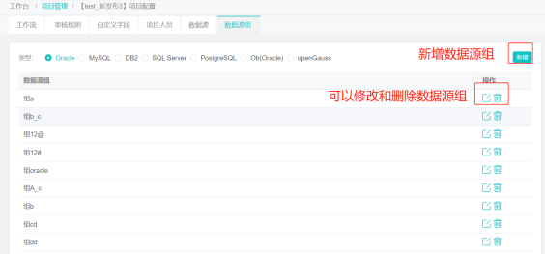

点击"+数据库"按钮，出现新增数据库弹窗，填写基础信息后保存，即可完成添加数据库
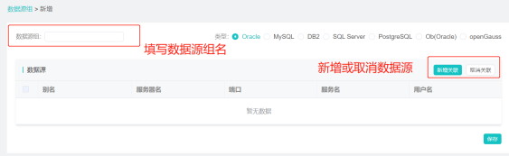

下载中心

功能说明
汇总所有的导出报告文件到下载中心页面。
文件生成完毕之后，在有效时间内可以多次下载。

功能示例：下载中心 》主页
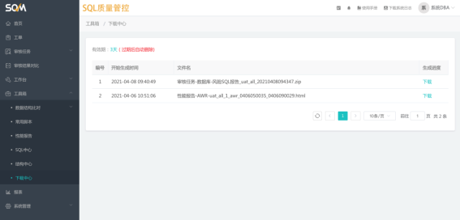

分析优化

功能说明
分析优化通过分析SQL语法树、数据字典以及统计信息，给出SQL优化建议
Oracle分析优化需要的用户权限信息为：
SELECT_CATALOG_ROLE ,CREATE SESSION ,SELECT ANY TABLE ,EXECUTE ON DBMS_STATS ,ANALYZE ANY， ADVISOR， ADMINISTER SQL MANAGEMENT OBJECT
MySQL分析优化需要的用户权限信息为：
SQL所属Schema的读权限，以及mysql.innodb_table_stats,innodb_index_stats的读权限
Oracle分析优化主要包含如下功能：
- 针对全表扫描，根据语法树、数据字典以及统计信息，分析统计信息异常问题，并且针对IN/EQUAL条件，通过采样计算列选择度并给出索引建议
- 调用Oracle优化包，分析SQL存在的问题
- 针对多执行计划的SQL，计算执行计划的单次执行时间、单行执行时间、单次逻辑读以及单行逻辑读信息，选择最优的执行计划进行绑定
- MySQL分析优化主要包含如下功能：
- 针对全表扫描，根据语法树、数据字典以及统计信息，结合IN/EQUAL条件，通过采样计算列选择度以及Cost信息，并给出索引建议，同时给出新执行计划

功能示例：Oracle分析优化
在Oracle数据库审核SQL列表页，直接点击分析优化按钮下载优化报告
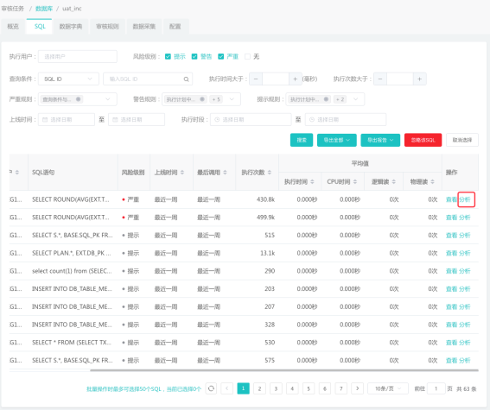

功能示例：MySQL分析优化
在MySQL日志审核SQL列表页，直接点击分析优化按钮下载优化报告
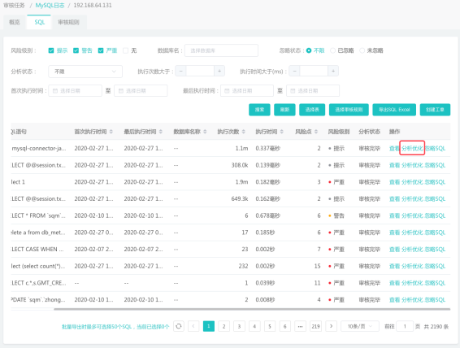

元数据管理

功能说明
- 元数据管理，是指对数据库上运行的数据字典结构进行分析评估。
- 实现原理：
  - 通过数据采集模块定期抓取数据库上运行的表结构等信息，根据既定规则进行分析，找出其中存在风险的表、索引、序列等。
- 适用场景：应用测试阶段、应用上线运行阶段。
- 用户可以：
  - 为数据库定制审核规则算法和阈值。
  - 按照风险级别（严重、警告、提示）查找对象。

功能示例：主页
DBA可以修改执行频率，开启/关闭采集，立即执行采集。
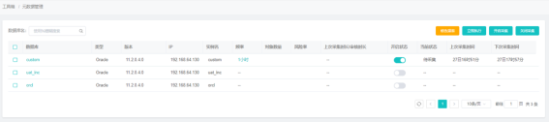

功能示例：元数据管理 》概览
在主页点击查看图标，可以查看数据库审核结果。
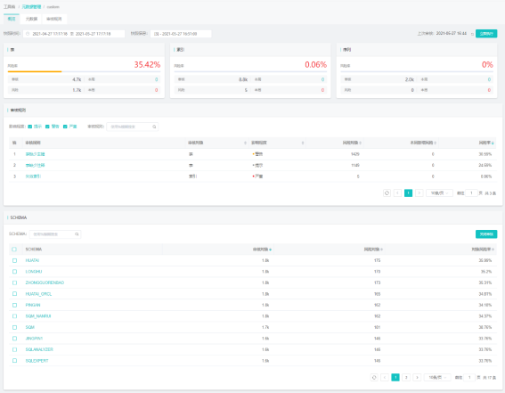

功能示例：元数据管理 》元数据
点击元数据Tab，可以查看数据库的相关对象。
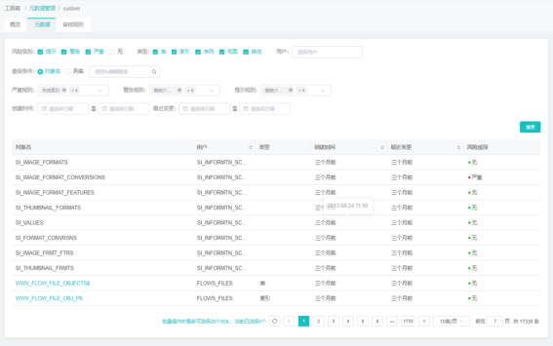

功能示例：元数据管理 》审核规则
点击审核规则Tab，可以查看调整数据库的审核规则。
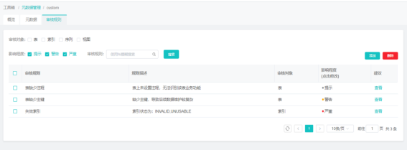

功能使用

入口：工具箱 》元数据管理
以DBA身份进入系统，如图所示操作进入元数据管理管理界面：
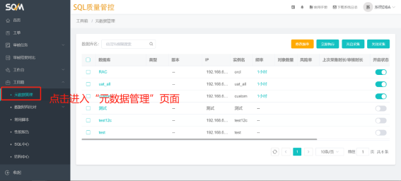

查看某个库审核结果
点击数据库列表中查看按钮或者数据库名称，进入元数据管理审核详情页面：
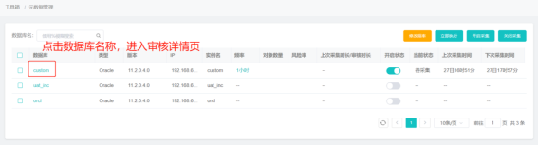
进入审核详情概览页面，可查看数据库审核汇总结果内容，该页面展示以下内容：
- 该数据库中表、索和序列的风险率等
- 该数据库违反各审核规则的表、索引、序列的数量
- 该数据库各Schema的风险率
- 忽略某个Schema，忽略后下次将不再审核该Schema
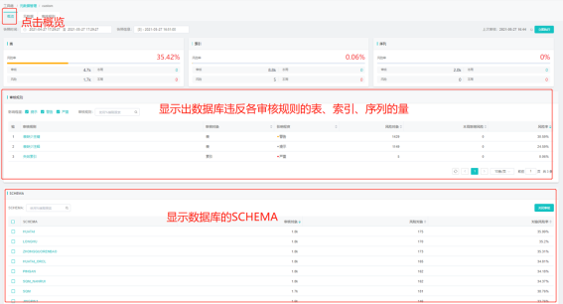

查看某个库相关对象
点击数据库详情页面上方导航中元数据，进入相关对象列表页面:
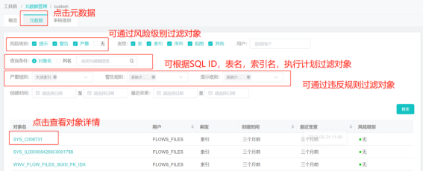
查看对象详情，以表为示例：基础信息、违反的规则、列信息、索引、约束
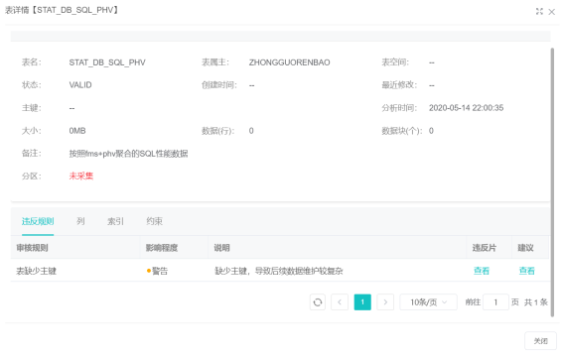
查看列：
查看索引：
查看约束：

调整审核频率
以DBA身份进入系统，点击左侧菜单的工具箱 》元数据管理，进入元数据管理列表主页:
方式1：找到需要修改审核频率的数据库，点击该条目上的 频率 ，在打开的弹框中修改新的审核频率
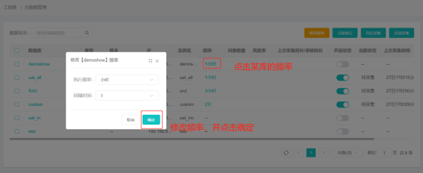
方式2：勾选需要修改审核频率的数据库，点击列表右上方的修改频率按钮，在打开的弹框中修改新的审核频率
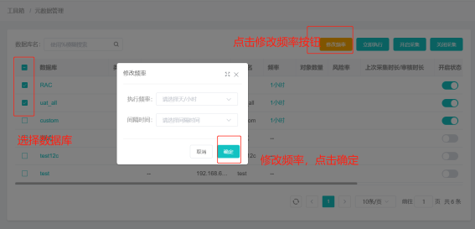

调整审核规则
入口：点击数据库详情页面上方导航中审核规则，进入该数据库的审核规则管理页
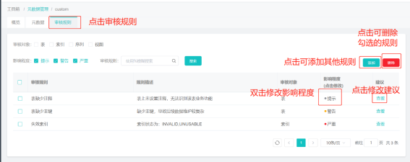
双击修改影响程度：
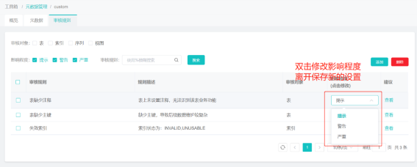
点击单条规则右侧建议的查看按钮，修改建议信息：

数据字典比对

功能说明
针对oracle数据库对表类型进行比较，获取数据字典比对结果

功能示例：数据字典比对
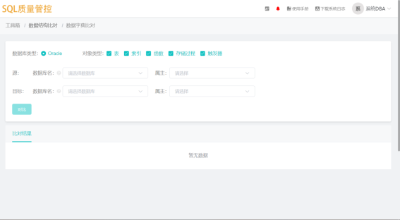

功能使用

入口
如下图所示进入数据字典比对首页：
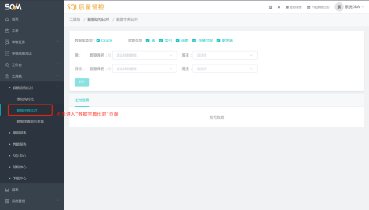

生成比对结果
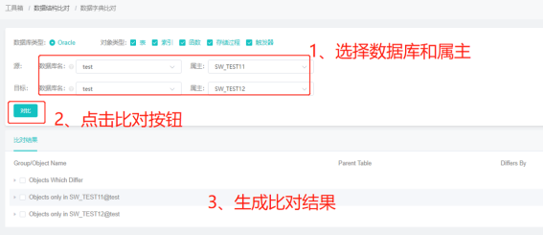

数据字典前后差异

功能说明
对数据字典生成快照，然后通过前后快照的对比，分辨出哪些表发生了变化

功能示例：数据字典前后差异
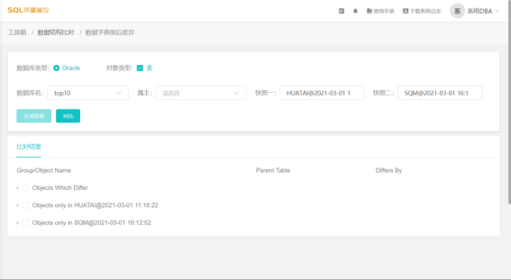

功能使用

入口
如下图所示进入数据字典前后差异首页：
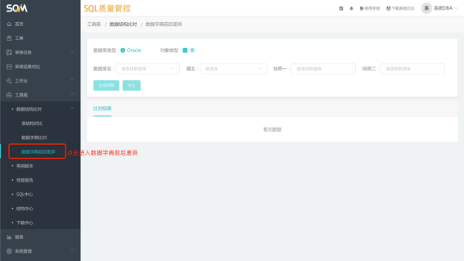

生成比对结果
选择数据库和属主，点击生成快照按钮，生成快照
选择数据库，快照一和快照二，点击比对按钮，生成比对结果
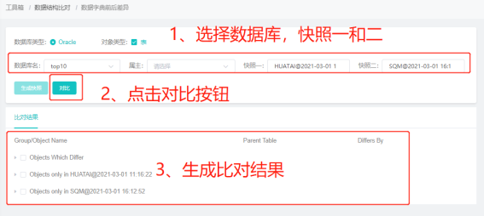

性能报告

功能说明
生成选定时间范围内的性能报告

功能示例：性能报告
报表列表展示
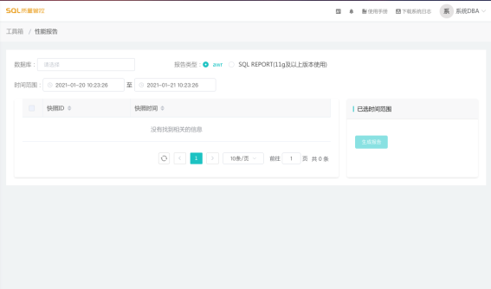

功能使用

入口
如下图所示进入报表首页：
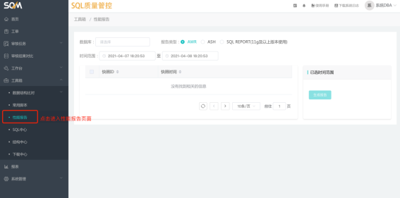

生成awr性能报告
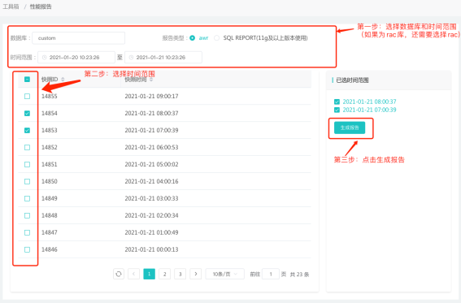
生成成功之后进入"下载中心"下载当前报告

生成SQL REPORT性能报告
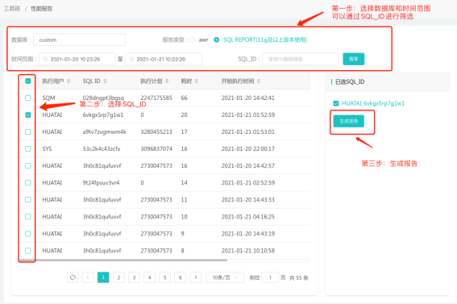
生成成功之后进入"下载中心"下载当前报告

报表

功能说明
SQM集成iReport 报表，提供定制报表能力，来满足用户多维度的报表需求。报表定制请参考产品配套的“iReport操作手册.pdf”进行。

功能示例：报表
报表列表展示
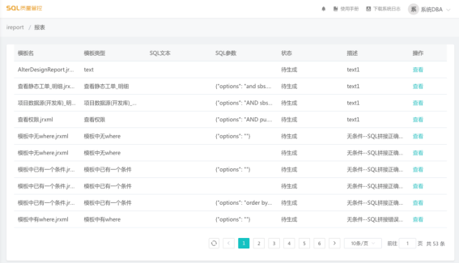

报表展示
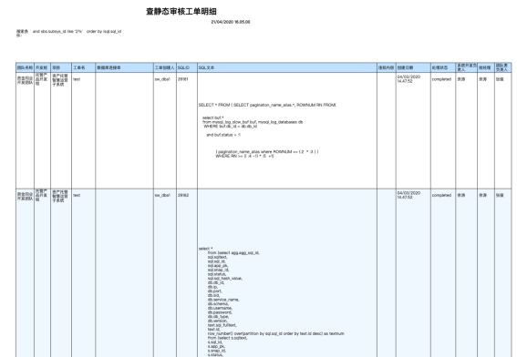

功能使用

入口
如下图所示进入报表首页：
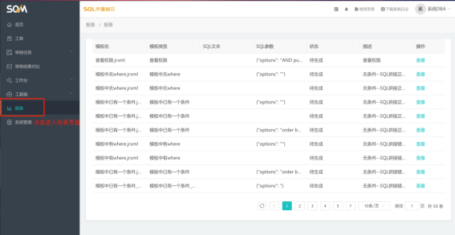

定义属性
点击查看按钮，出现属性配置弹窗
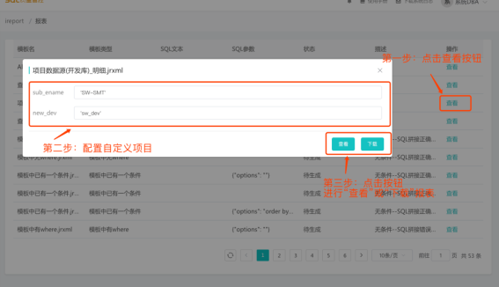
当没有配置项时候，则直接点击下方按钮
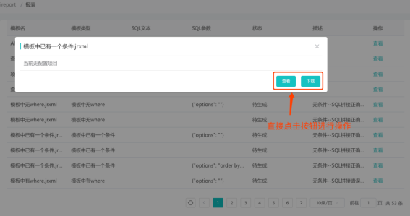

Jenkins插件

功能说明
Jenkins插件能够自动分析代码仓库中mybatis文件和变更脚本文件，实现SQL的自动审核。

功能示例：Jenkins插件
Jenkins插件审核配置展示
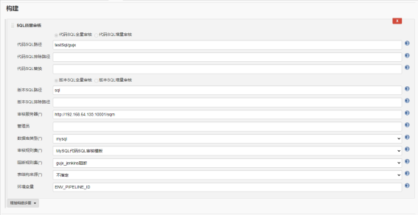
Jenkins插件审核结果展示
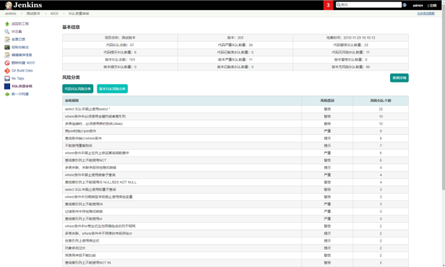

功能使用

入口
登录Jenkins页面：

创建任务
点击新建任务按钮，出现新增页面
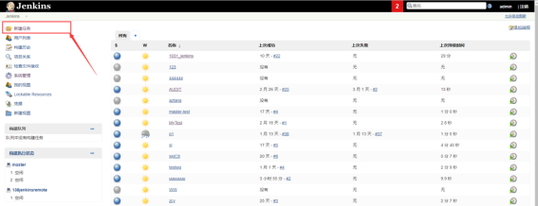
填写任务名，点击确定，完成项目创建
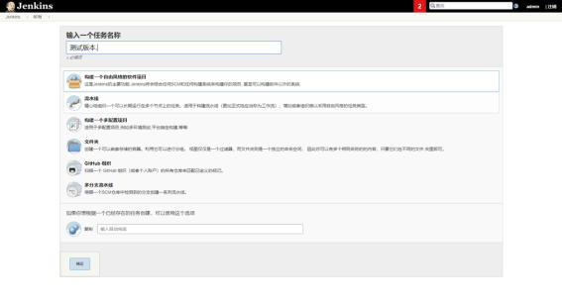

配置插件
进入任务配置页面，选择“构建”配置栏点击“增加构建步骤”，在下拉框中选择“SQL质量审核”，会出现插件的配置项
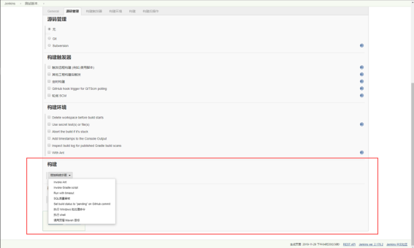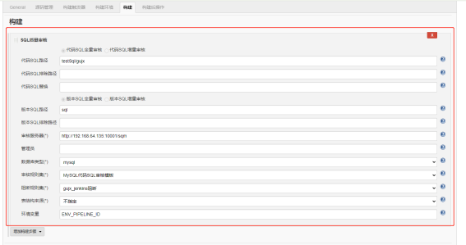
在配置项中配置好数据之后，点击页面下方的“保存”按钮。
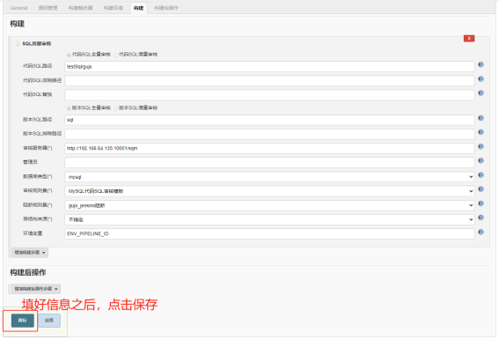

构建
进入任务页面，点击左侧菜单栏中的“立即构建”按钮，开始项目的构建，会在“Build History”中生成一条构建记录。
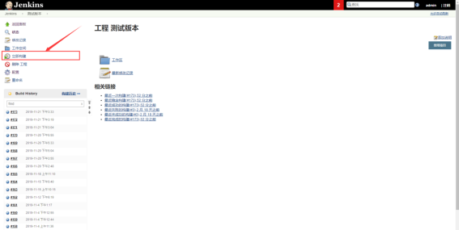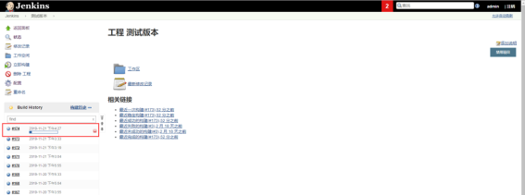

查看审核结果
构建完成后，在构建记录页面，在左侧的菜单栏中会生成一个“SQL质量审核”菜单项，点击该项，会在右侧生成审核结果概览。
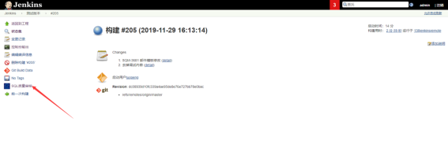
点击概览中的“查看详情”按钮，跳转到Jenkins审核结果页面. 默认展示此项目的SQL代码审核概览页。
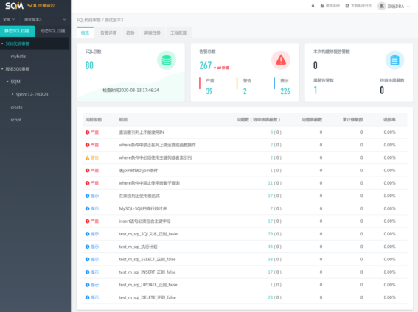
jenkins审核结果详情页。在该页面中可以进行一些操作（具体查看《SQM JENKINS插件功能说明手册》）。
